IF2251 Strategi Algoritmik

Disusun oleh:
Ir. Rinaldi Munir, M.T.



Departemen Teknik Informatika
Institut Teknologi Bandung
2004

- Apakah Strategi Algoritmik (Algorithm Strategies) Itu?
- Definisi-definisi:
Strategi adalah rencana yang cermat mengenai kegiatan untuk mencapai sasaran khusus (KBBI).

Algoritma adalah urutan langkah-langkah untuk memecahkan suatu masalah.

Strategi algoritmik adalah kumpulan metode atau teknik untuk memecahkan masalah guna mencapai tujuan yang ditentukan, yang dalam hal ini deskripsi metode atau teknik tersebut dinyatakan dalam suatu urutan langkah-langkah penyelesaian.

- Secara umum, strategi pemecahan masalah dapat dikelompokan sebagai berikut:

- Strategi solusi langsung (direct solution strategies)
  - Algoritma Brute force
  - Algoritma Greedy

- Strategi berbasis pencarian pada ruang status (state-space base strategies)
  - Algoritma Backtracking
  - Algoritma Branch and Bound

- Strategi solusi atas-bawah (top-down solution strategies)
  - Algoritma Divide and Conquer.

- Strategi solusi bawah-atas (bottom-up solution strategies)
  - Dynamic Programming.

2. Algoritma Brute Force

- Brute force adalah sebuah pendekatan yang lempang (straightforward) untuk memecahkan suatu masalah, biasanya didasarkan pada pernyataan masalah (problem statement) dan definisi konsep yang dilibatkan.

- Algoritma brute force memecahkan masalah dengan sangat sederhana, langsung dan dengan cara yang jelas (obvious way).

Contoh-contoh masalah yang dipecahkan secara brute force:
- Menghitung a^{n} (a > 0, n adalah bilangan bulat tak-negatif)

a^{n} = a × a × … × a (sebanyak n kali) , jika n > 0
= 1 , jika n = 0

Algoritma: kalikan 1 dengan a sebanyak n kali

function pangkat(input a, n : integer)→integer
{ Menghitung a^{n}, a > 0 dan n bilangan bulat tak-negatif
Masukan: a, n
Keluaran: nilai perpangkatan.
}
Deklarasi
k, hasil : integer

Algoritma:
hasil←1
for k←1 to n do
hasil←hasil * a
endfor
return hasil

- Menghitung n! (n bilangan bulat tak-negatif)

n! = 1 × 2 × 3 × … × n , jika n > 0
= 1 , jika n = 0

Algoritma: kalikan n buah bilangan, yaitu 1, 2, 3, …, n, bersama-sama

function faktorial(input n : integer)→integer
{ Menghitung n!, n bilangan bulat tak-negatif
Masukan: n
Keluaran: nilai faktorial dari n.
}
Deklarasi
k, fak : integer

Algoritma:
fak←1
for k←1 to n do
fak←fak * k
endfor
return fak

- Mengalikan dua buah matrik yang berukuran n × n.
Misalkan C = A × B dan elemen-elemen matrik dinyatakan sebagai c_{ij}, a_{ij}, dan b_{ij}

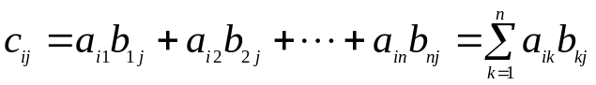

Algoritma: hitung setiap elemen hasil perkalian satu per satu, dengan cara mengalikan dua vektor yang panjangnya n.

procedure PerkalianMatriks(input A, B : Matriks,
input n : integer,
output C : Matriks)
{ Mengalikan matriks A dan B yang berukuran n × n, menghasilkan matriks C yang juga berukuran n × n
Masukan: matriks integer A dan B, ukuran matriks n
Keluaran: matriks C
}

Deklarasi
i, j, k : integer

Algoritma
for i←1 to n do
for j←1 to n do
C[i,j]←0 { inisialisasi penjumlah }
for k ← 1 to n do
C[i,j]←C[i,j] + A[i,k]*B[k,j]
endfor
endfor
endfor

Adakah algoritma perkalian matriks yang lebih mangkus daripada brute force?

4. Menemukan semua faktor dari bilangan bulat n selain dari 1 dan n itu sendiri. Definisi faktor dari sebuah bilangan adalah sebagai berikut:

Definisi: Bilangan bulat a adalah faktor dari bilangan bulat b jika a habis membagi b.

procedure CariFaktor(input n : integer)
{ Mencari faktor dari bilangan bulat n selain 1 dan n itu sendiri.
Masukan: n
Keluaran: setiap bilangan yang menjadi faktor n dicetak.
}
Deklarasi
k : integer

Algoritma:
k←1
ketemu ← false
for k←2 to n - 1 do
if n mod k = 0 then
write(k)
endif
endfor

Adakah algoritma pemfaktoran yang lebih baik daripada brute force?

Karakteristik Algoritma Brute Force

- Algoritma brute force umumnya tidak “cerdas” dan tidak mangkus, karena ia membutuhkan jumlah langkah yang besar dalam penyelesaiannya. Kadang-kadang algoritma brute force disebut juga algoritma naif (naïve algorithm).

- Algoritma brute force seringkali merupakan pilihan yang kurang disukai karena ketidakmangkusannya itu, tetapi dengan mencari pola-pola yang mendasar, keteraturan , atau trik-trik khusus, biasanya akan membantu kita menemukan algoritma yang lebih cerdas dan lebih mangkus.

- Untuk masalah yang ukurannya kecil, kesederhanaan brute force biasanya lebih diperhitungkan daripada ketidakmangkusannya. Algoritma brute force sering digunakan sebagai basis bila membandingkan beberapa alternatif algoritma yang mangkus.

- Meskipun brute force bukan merupakan teknik pemecahan masalah yang mangkus, namun teknik brute force dapat diterapkan pada sebagian besar masalah. Agak sukar menunjukkan masalah yang tidak dapat dipecahkan dengan teknik brute force. Bahkan ada masalah yang hanya dapat dipecahkan secara brute force. Beberapa pekerjaan mendasar di dalam komputer dilakukan secara brute force, seperti menghitung jumlah dari n buah bilangan, mencari elemen terbesar di dalam tabel, dan sebagainya.

- Selain itu, algoritma brute force seringkali lebih mudah diimplementasikandaripada algoritma yang lebih canggih, dan karena kesederhanaannya, kadang-kadang algoritma brute force dapat lebih mangkus (ditinjau dari segi implementasi).

Contoh-contoh Brute Force Lainnya

- Mencari elemen terbesar (atau terkecil)

Persoalan: Diberikan sebuah himpunan yang beranggotakan n buah bilangan bulat. Bilangan-bilangan bulat tersebut dinyatakan sebagai a₁, a₂, …, a_{n}. Carilah elemen terbesar di dalam himpunan tersebut.

procedure CariElemenTerbesar(input a₁, a₂, ..., a_{n} : integer,
output maks : integer)
{ Mencari elemen terbesar di antara elemen a₁, a₂, ..., a_{n}. Elemen terbesar akan disimpan di dalam maks.
Masukan: a₁, a₂, ..., a_{n}
Keluaran: maks
}
Deklarasi
k : integer

Algoritma:
maks←a₁
for k←2 to n do
if a_{k} > maks then
maks←a_{k}
endif
endfor

Kompleksitas algoritma ini adalah O(n).

- Sequential Search

Persoalan: Diberikan n buah bilangan bulat yang dinyatakan sebagai a₁, a₂, …, a_{n}. Carilah apakah x terdapat di dalam himpunan bilangan bulat tersebut. Jika x ditemukan, maka lokasi (indeks) elemen yang bernilai x disimpan di dalam peubah idx. Jika x tidak terdapat di dalam himpunan tersebut, maka idx diisi dengan nilai 0.

procedure PencarianBeruntun(input a₁, a₂, ..., a_{n} : integer,
x : integer,
output idx : integer)
{ Mencari x di dalam elemen a₁, a₂, ..., a_{n}. Lokasi (indeks elemen) tempat x ditemukan diisi ke dalam idx. Jika x tidak ditemukan, maka idx diisi dengan 0.
Masukan: a₁, a₂, ..., a_{n}
Keluaran: idx
}
Deklarasi
k : integer

Algoritma:
k←1
while (k < n) and (a_{k} ≠ x) do
k ← k + 1
endwhile
{ k = n or a_{k} = x }

if a_{k} = x then { x ditemukan }
idx←k
else
idx← 0 { x tidak ditemukan }
endif

Kompleksitas algoritma ini adalah O(n). Adakah algoritma pencarian elemen yang lebih mangkus daripada brute force?

3. Bubble Sort

Apa metode yang paling lempang dalam memecahkan masalah pengurutan? Jawabnya adalah algoritma pengurutan bubble sort. Algoritma bubble sort mengimplementasikan teknik brute force dengan jelas sekali.

procedure BubbleSort (input/output L : TabelInt, input n : integer)
{ Mengurutkan tabel L[1..N] sehingga terurut menaik dengan metode pengurutan bubble sort.
Masukan : Tabel L yang sudah terdefenisi nilai-nilainya.
Keluaran: Tabel L yang terurut menaik sedemikian sehingga
L[1] ≤ L[2] ≤ … ≤ L[N].
}

Deklarasi
i : integer { pencacah untuk jumlah langkah }
k : integer { pencacah,untuk pengapungan pada setiap langkah }
temp : integer { peubah bantu untuk pertukaran }
Algoritma:
for i ← 1 to n - 1 do
for k ← n downto i + 1 do
if L[k] < L[k-1] then
{pertukarkan L[k] dengan L[k-1]}
temp ← L[k]
L[k] ← L[k-1]
L[k-1] ← temp
endif
endfor
endfor

Kompleksitas algoritma ini adalah O(n²). Adakah algoritma pengurutan elemen elemen yang lebih mangkus daripada brute force?

- Uji keprimaan

Persoalan: Diberikan sebuah bilangan bilangan bulat positif. Ujilah apakah bilangan tersebut merupakan bilangan prima atau bukan.

function Prima(input x : integer)→boolean
{ Menguji apakah x bilangan prima atau bukan.
Masukan: x
Keluaran: true jika x prima, atau false jika x tidak prima.
}
Deklarasi
k, y : integer
test : boolean

Algoritma:
if x < 2 then { 1 bukan prima }
return false
else
if x = 2 then { 2 adalah prima, kasus khusus }
return true
else
y←⎡√x⎤
test←true
while (test) and (y ≥ 2) do
if x mod y = 0 then
test←false
else
y←y - 1
endif
endwhile
{ not test or y < 2 }

return test

Adakah algoritma pengujian bilangan prima yang lebih mangkus daripada brute force?

5. Menghitung nilai polinom secara brute force

Persoalan: Hitung nilai polinom p(x) = a_{n}x^{n} + a_{n-1}x^{n-1} + … + a₁x + a₀ pada titik x = x₀.
Pseudo-code algoritmanya:

function polinom(input x0 : real)→real
{ Menghitung nilai p(x) pada x = x0. Koefisien-koefisein polinom sudah disimpan di dalam tabel a. Derajat polinom (n) juga sudah terdefinisi.
Masukan: x0
Keluaran: nilai polinom pada x = x0.
}
Deklarasi
i, j : integer
p, pangkat : real

Algoritma:
p←0
for i←n downto 0 do
pangkat←1
for j←1 to i do {hitung x^{i} }
pangkat←pangkat * x0
endfor
p←p + a_{i} * pangkat
endfor
return p

Kompleksitas algoritma ini adalah O(n²).

Perbaikan (improve):

function polinom2(input x0 : real)→real
{ Menghitung nilai p(x) pada x = x0. Koefisien-koefisein polinom sudah disimpan di
dalam tabel a. Derajat polinom (n) juga sudah terdefinisi.
Masukan: x0
Keluaran: nilai polinom pada x = x0.
}
Deklarasi
i, j : integer
p, pangkat : real

Algoritma:
p←a₀
pangkat←1
for i←1 to n do
pangkat←pangkat * x0
p←p + a_{i} * pangkat
endfor

return p

Kompleksitas algoritma ini adalah O(n). Adakah algoritma perhitungan nilai polinom yang lebih mangkus daripada brute force?

2.3 Exhaustive Search

Terminologi lain yang terkait erat dengan brute force adalah exhaustive search. Baik brute force maupun exhaustive search sering dianggap dua istilah yang sama, padahal dari jenis masalah yang dipecahkan ada sedikit perbedaan.

Exhaustive search adalah teknik pencarian solusi secara brute force pada masalah yang melibatkan pencarian elemen dengan sifat khusus, biasanya di antara objek-objek kombinatorik seperti permutasi, kombinasi, atau himpunan bagian dari sebuah himpunan. Berdasarkan definisi ini, maka exhaustive search adalah brute force juga.

Metode exhaustive search dapat dirumuskan langkah-langkahnya sebagai berikut:
- Enumerasi (list) setiap solusi yang mungkin dengan cara yang sistematis.
- Evaluasi setiap kemungkinan solusi satu per satu, mungkin saja beberapa kemungkinan solusi yang tidak layak dikeluarkan, dan simpan solusi terbaik yang ditemukan sampai sejauh ini (the best solusi found so far).
- Bila pencarian berakhir, umumkan solusi terbaik (the winner)

Jelaskah bahwa algoritma exhaustive search memeriksa secara sistematis setiap kemungkinan solusi satu per satu dalam pencarian solusinya. Meskipun algoritma exhaustive secara teoritis menghasilkan solusi, namun waktu atau sumberdaya yang dibutuhkan dalam pencarian solusinya sangat besar.

Di dalam beberapa literatur strategi algoritmik, contoh masalah yang sering diasosiasikan dengan exhaustive search atau brute force adalah masalah Travelling Salesperson Problem (TSP). Masalah TSP sudah pernah dibahas dalam kuliah Matematika Diskrit pada pokok bahasan Graf. Untuk mengingat kembali masalah TSP ini, berikut diulang kembali deskripsi masalahnya.

TSP: diberikan n buah kota serta diketahui jarak antara setiap kota satu sama lain. Temukan perjalanan (tour) terpendek yang melalui setiap kota lainnya hanya sekali dan kembali lagi ke kota asal keberangkatan.

Jika setiap kota direpresentasikan dengan simpul dan jalan yang menghubungkan antar kota sebagai sisi, maka persoalan TSP ini dimodelkan dengan graf lengkap dengan n buah simpul. Bobot pada setiap sisi menyatakan jarak antar setiap kota. Persoalan TSP tidak lain adalah menemukan sirkuit Hamilton dengan bobot minimum.

Algoritma exhaustive search untuk persoalan TSP ini adalah:
- Enumerasikan (list) semua sirkuit Hamilton dari graf lengkap dengan n buah simpul.
- Hitung (evaluasi) bobot setiap sirkuit Hamilton yang ditemukan pada langkah 1.
- Pilih sirkuit Hamilton yang mempunyai bobot terkecil.

Contoh: n = 4
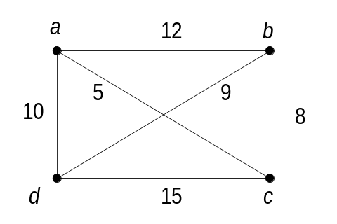Misalkan simpul a adalah kota tempat dimulainya perjalanan (starting city).

Enumerasikan semua sirkuit Hamilton sebagai berikut:

Rute perjalanan (tour) | Bobot
a→b→c→d→a  a→b→d→c→a  a→c→b→d→a  a→c→d→b→a  a→d→b→c→a  a→d→c→b→a | 10+12+8+15 = 45  12+5+9+15 = 41  10+5+9+8 = 32  12+5+9+15 = 41  10+5+9+8 = 32  10+12+8+15 = 45

Untuk 4 kota, terdapat 6 buah kemungkinan rute perjalanan (atau sirkuit Hamilton). Rute perjalananan terpendek adalah a→c→b→d→a atau a→d→b→c→a dengan bobot = 32.

Karena perjalanan berawal dan berakhir pada simpul yang sama, maka untuk n buah simpul semua rute perjalanan yang mungkin dibangkitkan dengan permutasi dari n – 1 buah simpul. Permutasi dari n – 1 buah simpul adalah (n – 1)!. Pada contoh di atas, untuk n = 6 akan terdapat

(4 – 1)! = 3! = 6

buah rute perjalanan.

Jika persoalan TSP diselesaikan dengan metode exhaustive search, maka kita harus mengenumerasi sebanyak (n – 1)! buah sirkuit Hamilton, menghitung setiap bobotnya, dan memilih sirkuit Hamilton dengan bobot terkecil. Untuk menghitung bobot setiap sirkuit Hamilton dibutuhkan waktu O(n), maka kompleksitas waktu algoritma exhaustive search untuk persoalan TSP sebanding dengan (n – 1)! dikali dengan waktu untuk menghitung bobot setiap sirkuit Hamilton. Dengan kata lain, kompleksitas waktu algoritma exhaustive search untuk persoalan TSP adalah O(n ⋅ n!).

Kita dapat menghemat jumlah komputasi dengan mengamati bahwa setengah dari rute perjalanan adalah hasil pencerminan dari setengah rute yang lain, yakni dengan mengubah arah rute perjalanan
1 dan 6
2 dan 4
3 dan 5

maka dapat dihilangkan setengah dari jumlah permutasi (dari 6 menjadi 3). Ketiga buah sirkuit Hamilton yang dihasilkan adalah seperti gambar di bawah ini:

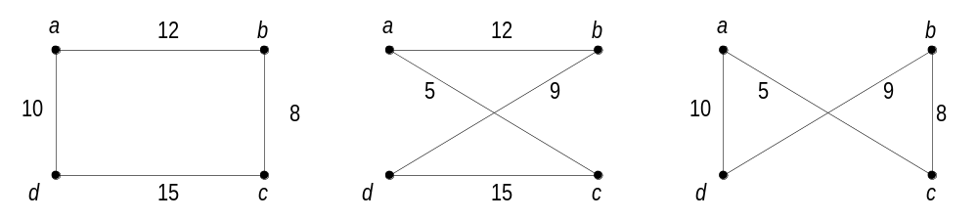
Dengan demikian, untuk graf dengan n buah simpul, kita hanya perlu mengevaluasi sirkuit Hamilton sebanyak (n – 1)!/2.

Jelaslah bahwa kebutuhan waktu algoritma exhaustive search adalah dalam orde ekponensial. Algoritma ini hanya bagus untuk ukuran masukan (n) yang kecil sebab bebutuhan waktunya masih realistis. Untuk ukuran masukan yang besar, algoritma exhaustive search menjadi sangat tidak mangkus. Pada persoalan TSP misalnya, untuk jumlah simpul n = 20 akan terdapat (19!)/2 = 6 × 10¹⁶ sirkuit Hamilton yang harus dievaluasi satu per satu. Sayangnya, untuk persoalan TSP tidak ada algoritma lain yang lebih baik daripada algoritam exhaustive search. Jika anda dapat menemukan algoritma yang mangkus untuk TSP, anda akan menjadi terkenal dan kaya! Algoritma yang mangkus selalu mempunyai kompleksitas waktu dalam orde polinomial.

Exhaustive search sering disebut-sebut di dalam bidang kriptografi, yaitu sebagai teknik yang digunakan penyerang untuk menemukan knci enkripsi dengan cara mencoba semua kemungkinan kunci. Serangan semacam ini dikenal dengan nama exhaustive ke search attack atau brute force attack. Misalnya pada algoritma kriptografi DES (Data Encryption Standard), panjang kunci enkripsi adalah 64 bit (atau setara dengan 8 karakter). Dari 64 bit tersebut, hanya 56 bit yang digunakan (8 bit paritas lainnya tidak dipakai). Karena ada 56 posisi pengisian bit yang masing-masing memiliki dua kemungkinan nilai, 0 atau 1, maka jumlah kombinasi kunci yang harus dievaluasi oleh pihak lawan adalah sebanyak

(2)(2)(2)(2)(2) … (2)(2) (sebanyak 56 kali)= 2⁵⁶ = 7.205.759.403.7927.936

buah.

Meskipun algoritma exhaustive search tidak mangkus, namun nilai plusnya terletak pada keberhasilannya yang selalu menemukan solusi (jika diberikan waktu yang cukup).

6. Pencocokan String (String Matching)

- Persoalan: Diberikan
- teks (text), yaitu (long) string yang panjangnya n karakter
- pattern, yaitu string dengan panjang m karakter (m < n) yang akan dicari di dalam teks.

Carilah lokasi pertama di dalam teks yang bersesuaian dengan pattern.

- Metode brute force:
- Mula-mula pattern dicocokkan pada awal teks.
- Dengan bergerak dari kiri ke kanan, bandingkan setiap karakter di dalam pattern dengan karakter yang bersesuaian di dalam teks sampai:
  - semua karakter yang dibandingkan cocok atau sama (pencarian berhasil), atau
  - dijumpai sebuah ketidakcocokan karakter (pencarian belum berhasil)
- Bila pattern belum ditemukan kecocokannya dan teks belum habis, geser pattern satu karakter ke kanan dan ulangi langkah 2.

Contoh 1:
Pattern: NOT
Teks: NOBODY NOTICED HIM

NOBODY NOTICED HIM
1 NOT
2 NOT
3 NOT
4 NOT
5 NOT
6 NOT
7 NOT
8 NOT

Contoh 2:
Pattern: 001011
Teks: 10010101001011110101010001

10010101001011110101010001
1 001011
2 001011
3 001011
4 001011
5 001011
6 001011
7 001011
8 001011
9 001011

procedure PencocokanString(input P : string, T : string,
n, m : integer,
output idx : integer)
{ Masukan: pattern P yang panjangnya m dan teks T yang panjangnya n. Teks T direpresentasika sebagai string (array of character)
Keluaran: lokasi awal kecocokan (idx)
}
Deklarasi
i : integer
ketemu : boolean

Algoritma:
i←0
ketemu←false
while (i ≤ n-m) and (not ketemu) do
j←1
while (j ≤ m) and (P_{j} = T_{i+j} ) do
j←j+1
endwhile
{ j > m or P_{j} ≠ T_{i+j} }

if j = m then { kecocokan string ditemukan }
ketemu←true
else
i←i+1 {geser pattern satu karakter ke kanan teks }
endif
endfor
{ i > n – m or ketemu }
if ketemu then
idx←i+1
else
idx←-1
endif

Kompleksitas algoritma: O(nm) pada kasus terburuk
O(n) pada kasus rata-rata.

7. Mencari Pasangan Titik yang Jaraknya Terdekat (Closest Pair)

- Persoalan: Diberikan n buah titik, tentukan dua buah titik yang terdekat satu sama lain.

- Aplikasi: sistem kendali lalu lintas, misalnya sistem kendali lalu lintas di udara (3-D) dan di laut (2-D) mungkin perlu mengetahui dua kendaraan (pesawat atau kapal) yang jaraknya berdekatan untuk mendeteksi kemungkinan timbulnya ).

- Dua buah titik p₁ = (x₁, y₁) dan p₂ = (x₂, y₂), jaraknya adalah (rumus Euclidean):

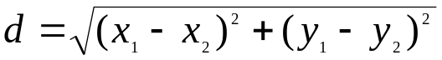

- Untuk titik-titik di bidang 3-D, rumus jarak antara dua buah titik p₁ = (x₁, y₁, z₁) dan p₂ = (x₂, y₂, z₁) adalah

- Metode brute force:
- Hitung jarak setiap pasang titik.
- Pasangan titik yang mempunyai jarak terpendek itulah jawabannya.

  - Algoritma brute force akan menghitung sebanyak C(n, 2) = n(n – 1)/2 pasangan titik dan memilih pasangan titik yang mempunyai jarak terkecil. Jelaslah kompleksitas algoritma adalah O(n²).

procedure CariDuaTitikTerdekat(input P : SetOfPoint,
n : integer,
output P1, P2 : Point)
{ Mencari dua buah titik di dalam himpunan P yang jaraknya terdekat.
Masukan: P = himpunan titik, dengan struktur data sebagai berikut
type Point = record(x : real, y : real)
type SetOfPoint = array [1..n] of Point
Keluaran: dua buah titik, P1 dan P2 yang jaraknya terdekat.
}
Deklarasi
d, dmin : real
i, j : integer

Algoritma:
dmin←9999
for i←1 to n-1 do

for j←i+1 to n do
d←√((P_{i}.x-P_{j}.x)² + ((P_{i}.y-P_{j}.y)²)
if d < dmin then { perbarui jarak terdekat }
dmin←d
P1←P_{i}
P2←P_{j}
endif
endfor

endfor

Kompleksitas algoritma: O(n²).

Kekuatan dan Kelemahan Metode Brute Force

- Kekuatan:
- Metode brute force dapat digunakan untuk memecahkan hampir sebagian besar masalah (wide applicability).
- Metode brute force sederhana dan mudah dimengerti.
- Metode brute force menghasilkan algoritma yang layak untuk beberapa masalah penting seperti pencarian, pengurutan, pencocokan string, perkalian matriks.
- Metode brute force menghasilkan algoritma baku (standard) untuk tugas-tugas komputasi seperti penjumlahan/perkalian n buah bilangan, menentukan elemen minimum atau maksimum di dalam tabel (list).

  - Kelemahan:
- Metode brute force jarang menghasilkan algoritma yang mangkus.
- Beberapa algoritma brute force lambat sehingga tidak dapat diterima.
- Tidak sekontruktif/sekreatif teknik pemecahan masalah lainnya.

  - Ken Thompson (salah seorang penemu Unix) mengatakan: “When in doubt, use brute force”, faktanya kernel Unix yang asli lebih menyukai algoritma yang sederhana dan kuat (robust) daripada algoritma yang cerdas tapi rapuh.

Exhaustive Search

- Exhaustive search adalah teknik pencarian solusi secara solusi brute force untuk masalah yang melibatkan pencarian elemen dengan sifat khusus, biasanya di antara objek-objek kombinatorik seperti permutasi, kombinasi, atau himpunan bagian dari sebuah himpunan.

- Langkah-langkah metode exhaustive search:
- Enumerasi (list) setiap solusi yang mungkin dengan cara yang sistematis.
- Evaluasi setiap kemungkinan solusi satu per satu, mungkin saja beberapa kemungkinan solusi yang tidak layak dikeluarkan, dan simpan solusi terbaik yang ditemukan sampai sejauh ini (the best solusi found so far).
- Bila pencarian berakhir, umumkan solusi terbaik (the winner)

  - Meskipun algoritma exhaustive secara teoritis menghasilkan solusi, namun waktu atau sumberdaya yang dibutuhkan dalam pencarian solusinya sangat besar.
Travelling Salesperson Problem

- Di dalam beberapa literatur strategi algoritmik, contoh masalah yang sering diasosiasikan dengan exhaustive search atau brute force adalah masalah Travelling Salesperson Problem (TSP).

- Persoalan: Diberikan n buah kota serta diketahui jarak antara setiap kota satu sama lain. Temukan perjalanan (tour) terpendek yang melalui setiap kota lainnya hanya sekali dan kembali lagi ke kota asal keberangkatan.

- Persoalan TSP ini dimodelkan sebagai graf lengkap dengan n buah simpul. Bobot pada setiap setiap sisi menyatakan jarak antara dua buah kota yang bertetangga.

- Persoalan TSP tidak lain adalah menemukan sirkuit Hamilton dengan bobot minimum.

- Algoritma exhaustive search untuk persoalan TSP:
- Enumerasikan (list) semua sirkuit Hamilton dari graf lengkap dengan n buah simpul.
- Hitung (evaluasi) bobot setiap sirkuit Hamilton yang ditemukan pada langkah 1.
- Pilih sirkuit Hamilton yang mempunyai bobot terkecil.

Contoh 4:
TSP dengan n = 4

Misalkan simpul a adalah kota tempat dimulainya perjalanan (starting city).

Enumerasikan semua sirkuit Hamilton sebagai berikut:

Rute perjalanan (tour) | Bobot
a→b→c→d→a  a→b→d→c→a  a→c→b→d→a  a→c→d→b→a  a→d→b→c→a  a→d→c→b→a | 10+12+8+15 = 45  12+5+9+15 = 41  10+5+9+8 = 32  12+5+9+15 = 41  10+5+9+8 = 32  10+12+8+15 = 45

Untuk 4 kota, terdapat 6 buah kemungkinan rute perjalanan (atau sirkuit Hamilton). Rute perjalananan terpendek adalah a→c→b→d→a atau a→d→b→c→a dengan bobot = 32.

- Untuk n buah simpul semua rute perjalanan yang mungkin dibangkitkan dengan permutasi dari n – 1 buah simpul. Permutasi dari n – 1 buah simpul adalah (n – 1)!. Pada contoh di atas, untuk n = 6 akan terdapat

(4 – 1)! = 3! = 6

buah rute perjalanan.

- Jika persoalan TSP diselesaikan dengan metode exhaustive search, maka kita harus mengenumerasi sebanyak (n – 1)! buah sirkuit Hamilton, menghitung setiap bobotnya, dan memilih sirkuit Hamilton dengan bobot terkecil.

- Kompleksitas waktu algoritma exhaustive search untuk persoalan TSP sebanding dengan (n – 1)! dikali dengan waktu untuk menghitung bobot setiap sirkuit Hamilton. Menghitung bobot setiap sirkuit Hamilton membutuhkan waktu O(n), sehingga dengan demikian kompleksitas waktu algoritma exhaustive search untuk persoalan TSP adalah O(n ⋅ n!).

- Perbaikan: setengah dari rute perjalanan adalah hasil pencerminan dari setengah rute yang lain, yakni dengan mengubah arah rute perjalanan
1 dan 6
2 dan 4
3 dan 5

- maka dapat dihilangkan setengah dari jumlah permutasi (dari 6 menjadi 3). Ketiga buah sirkuit Hamilton yang dihasilkan adalah seperti gambar di bawah ini:

- Dengan demikian, untuk graf dengan n buah simpul, kita hanya perlu mengevaluasi sirkuit Hamilton sebanyak (n – 1)!/2.

- Untuk ukuran masukan yang besar, algoritma exhaustive search menjadi sangat tidak mangkus. Pada persoalan TSP misalnya, untuk jumlah simpul n = 20 akan terdapat (19!)/2 = 6 × 10¹⁶ sirkuit Hamilton yang harus dievaluasi satu per satu.

- Sayangnya, untuk persoalan TSP tidak ada algoritma lain yang lebih baik daripada algoritma exhaustive search.

- Jika anda dapat menemukan algoritma yang mangkus untuk TSP, anda akan menjadi terkenal dan kaya! Algoritma yang mangkus selalu mempunyai kompleksitas waktu dalam orde polinomial.

1/0 Knapsack

knapsack = karung, kantung, buntilan

- Persoalan: Diberikan n buah objek dan sebuah knapsack dengan kapasitas bobot W. Setiap objek memiliki properti bobot (weigth) w_{i} dan keuntungan(profit) p_{i}. Objektif persoalan adalah memilih memilih objek-objek yang dimasukkan ke dalam knapsack sedemikian sehingga memaksimumkan keuntungan. Total bobot objek yang dimasukkan ke dalam knapsack tidak boleh melebihi kapasitas knapsack.

- Solusi persoalan dinyatakan sebagai vektor n-tupel:

X = {x₁, x₂, …, x_{n}}

x_{i} = 1 jika objek ke-i dimasukkan ke dalam knapsack,
x_{i} = 0 jika objek ke-i tidak dimasukkan.

Formulasi secara matematis:

maksimasi F =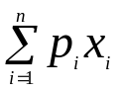

dengan kendala (constraint)
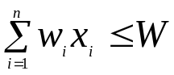

yang dalam hal ini, x_{i} = 0 atau 1, i = 1, 2, …, n
- Aplikasi: masalah pengangkutan barang

- Persoalan 0/1 Knapsack dapat kita pandang sebagai mencari himpunan bagian (subset) dari keseluruhan objek yang muat ke dalam knapsack dan memberikan total keuntungan terbesar.

- Algoritma exhaustive search untuk persoalan 0/1 Knapsack ini adalah:
1. Enumerasikan (list) semua himpunan bagian dari himpunan dengan n objek.
2. Hitung (evaluasi) total keuntungan dari setiap himpunan bagian dari langkah 1.
3. Pilih himpunan bagian yang memberikan total keuntungan terbesar.

Contoh 5: Tinjau persoalan 0/1 Knapsack dengan n = 4. Misalkan objek-objek tersebut kita beri nomor 1, 2, 3, dan 4. Properti setiap objek i dan kapasitas knapsack adalah sebagai berikut

w₁ = 2; p₁ = 20
w₂ = 5; p₁ = 30
w₃ = 10; p₁ = 50
w₄ = 5; p₁ = 10
Kapasitas knapsack W = 16

Langkah-langkah pencarian solusi 0/1 Knapsack secara exhaustive search dirangkum dalam tabel di bawah ini:

Himpunan Bagian | Total Bobot | Total keuntungan
{}  {1}  {2}  {3}  {4}  {1, 2}  {1, 3}  {1, 4}  {2, 3}  {2, 4}  {3, 4}  {1, 2, 3}  {1, 2, 4}  {1, 3, 4}  {2, 3, 4}  {1, 2, 3, 4} | 0  2  5  10  5  7  12  7  15  10  15  17  12  17  20  22 | 0  20  30  50  10  50  70  30  80  40  60  tidak layak  60  tidak layak  tidak layak  tidak layak

- Himpunan bagian objek yang memberikan keuntungan maksimum adalah {2, 3} dengan total keuntungan adalah 80.

- Solusi persoalan 0/1 Knapsack di atas adalah X = {0, 1, 1, 0}

- Berapa banyak himpunan bagian dari sebuah himpunan dengan n elemen? Jawab adalah 2^{n}. Ini berarti, algoritma exhaustive search untuk persoalan 0/1 Knapsack mempunyai kompleksitas O(2^{n}).
- TSP dan 0/1 Knapsack, adalah contoh persoalan yang mempunyai kompleksitas algoritma eksponensial. Keduanya digolongkan sebagai persoalan NP (Non-deterministic Polynomial), karena tidak mungkin dapat ditemukan algoritma polinomial untuk memecahkannya.

Exhaustive Search dalam Bidang Kriptografi

- Di dalam bidang kriptografi, exhaustive search merupakan teknik yang digunakan penyerang untuk menemukan knci enkripsi dengan cara mencoba semua kemungkinan kunci. Serangan semacam ini dikenal dengan nama exhaustive key search attack atau brute force attack.

- Misalnya pada algoritma kriptografi DES (Data Encryption Standard), panjang kunci enkripsi adalah 64 bit. Dari 64 bit tersebut, hanya 56 bit yang digunakan (8 bit paritas lainnya tidak dipakai).

- Jumlah kombinasi kunci yang harus dievaluasi oleh pihak lawan adalah sebanyak

(2)(2)(2)(2)(2) … (2)(2) = 2⁵⁶ = 7.205.759.403.7927.936

- Jika untuk percobaan dengan satu kunci memerlukan waktu 1 detik, maka untuk jumlah kunci sebanyak itu diperlukan waktu komputasi kurang lebih selama 228.4931.317 tahun!
- Meskipun algoritma exhaustive search tidak mangkus, namun –sebagaimana ciri algoritma brute force pada umumnya– nilai plusnya terletak pada keberhasilannya yang selalu menemukan solusi (jika diberikan waktu yang cukup).

Mempercepat Algoritma Exhaustive Search

- Agoritma exhaustive search dapat diperbaiki kinerjanya sehingga tidak perlu melakukan pencarian terhadap semua kemungkinan solusi.

- Salah satu teknik yang digunakan untuk mempercepat pencarian solusi adalah teknik heuristik (heuristic).

- Teknik heuristik digunakan untuk mengeliminasi beberapa kemungkinan solusi tanpa harus mengeksplorasinya secara penuh. Selain itu, teknik heuristik juga membantu memutuskan kemungkinan solusi mana yang pertama kali perlu dievaluasi.

- Heuristik adalah seni dan ilmu menemukan (art and science of discovery). Kata heuristik diturunkan dari Bahasa Yunani yaitu “eureka” yang berarti “menemukan” (to find atau to discover).

- Matematikawan Yunani yang bernama Archimedes yang melontarkan kata "heureka", dari sinilah kita menemukan kata “eureka” yang berarti “I have found it.”

- Heuristik berbeda dari algoritma karena heuristik berlaku sebagai panduan (guideline), sedangkan algoritma adalah urutan langkah-langkah penyelesaian.

- Heuristik mungkin tidak selalu memberikan hasil yang diinginkan, tetapi secara ekstrim ia bernilai pada pemecahan masalah.

- Heuristik yang bagus dapat secara dramatis mengurangi waktu yang dibutuhkan untuk memecahkan masalah dengan cara mengeliminir kebutuhan untuk mempertimbangkan kemungkinan solusi yang tidak perlu.

- Dalam bidang ilmu komputer, heuristik adalah teknik yang dirancang untuk memecahkan masalah dengan mengabaikan apakah solusi yang dihasilkan dapat dibuktikan (secara matematis) benar, tapi biasanya menghasilkan solusi yang bagus.

- Heuristik tidak menjamin selalu dapat memecahkan masalah, tetapi seringkali memecahkan masalah dengan cukup baik untuk kebanyakan masalah, dan seringkali pula lebih cepat daripada pencarian solusi secara lengkap. Sudah sejak lama heuristik digunakan secara intensif di dalam bidang intelijensia buatan (artificial intelligence).

Contoh penggunaan heuristik untuk mempercepat algoritma exhaustive search

Contoh 6: Masalah anagram. Anagram adalah penukaran huruf dalam sebuah kata atau kalimat sehingga kata atau kalimat yang baru mempunyai arti lain.
Contoh-contoh anagram (semua contoh dalam Bahasa Inggris):
- lived → devil
- tea → eat
- charm → march

- Bila diselesaikan secara exhaustive search, kita harus mencari semua permutasi huruf-huruf pembentuk kata atau kalimat, lalu memerika apakah kata atau kalimat yang terbentuk mengandung arti.

- Teknik heuristik dapat digunakan untuk mengurangi jumlah pencarian solusi. Salah satu teknik heuristik yang digunakan misalnya membuat aturan bahwa dalam Bahasa Inggris huruf c dan h selalu digunakan berdampingan sebagai ch (lihat contoh charm dan march), sehingga kita hanya membuat permutasi huruf-huruf dengan c dan h berdampingan. Semua permutasi dengan huruf c dan h tidak berdampingan ditolak dari pencarian.
Algoritma Greedy
- Persoalan optimasi (optimization problems): persoalan yang menuntut pencarian solusi optimum.

- Persoalan optimasi ada dua macam:
- Maksimasi (maximization)
- Minimasi (minimization)

  - Solusi optimum (terbaik) adalah solusi yang bernilai minimum atau maksimum dari sekumpulan alternatif solusi yang mungkin.

  - Elemen persoalan optimasi:
- kendala (constraints)
- fungsi objektif(atau fungsi optiamsi)

  - Solusi yang memenuhi semua kendala disebut solusi layak (feasible solution). Solusi layak yang mengoptimumkan fungsi optimasi disebut solusi optimum.

  - Algoritma greedy merupakan metode yang paling populer untuk memecahkan persoalan optimasi.

Greedy = rakus, tamak, loba, ….

  - Prinsip greedy adalah: “take what you can get now!”.

  - Contoh masalah sehari-hari yang menggunakan prinsip greedy:
- Memilih beberapa jenis investasi (penanaman modal)
- Mencari jalur tersingkat dari Bandung ke Surabaya
- Memilih jurusan di Perguruan Tinggi
- Bermain kartu remi

  - Algoritma greedy membentuk solusi langkah per langkah (step by step).

  - Terdapat banyak pilihan yang perlu dieksplorasi pada setiap langkah solusi. Oleh karena itu, pada setiap langkah harus dibuat keputusan yang terbaik dalam menentukan pilihan. Keputusan yang telah diambil pada suatu langkah tidak dapat diubah lagi pada langkah selanjutnya.

  - Pendekatan yang digunakan di dalam algoritma greedy adalah membuat pilihan yang “tampaknya” memberikan perolehan terbaik, yaitu dengan membuat pilihan optimum lokal (local optimum) pada setiap langkah dengan harapan bahwa sisanya mengarah ke solusi optimum global (global optimm).

  - Algoritma greedy adalah algoritma yang memecahkan masalah langkah per langkah, pada setiap langkah:
- mengambil pilihan yang terbaik yang dapat diperoleh pada saat itu tanpa memperhatikan konsekuensi ke depan (prinsip “take what you can get now!”)
- berharap bahwa dengan memilih optimum lokal pada setiap langkah akan berakhir dengan optimum global.

  - Pada setiap langkah diperoleh optimum lokal. Bila algoritma berakhir, kita berharap optimum lokal menjadi optimum global.

Contoh 1 (Masalah Penukaran uang):
Persoalan: Diberikan uang senilai A. Tukar A dengan koin-koin uang yang ada. Berapa jumlah minimum koin yang diperlukan untuk penukaran tersebut?

Contoh: tersedia koin-koin 1, 5, 10, dan 25
Uang senilai 32 dapat ditukar dengan cara berikut:
32 = 1 + 1 + … + 1 (32 koin)
32 = 5 + 5 + 5 + 5 + 10 + 1 + 1 (7 koin)
32 = 10 + 10 + 10 + 1 + 1 (5 koin)
… dan seterusnya

Minimum: 32 = 25 + 5 + 1 + 1 ) hanya 4 koin

Strategi greedy yang digunakan adalah:

Pada setiap langkah, pilihlah koin dengan nilai sebesar mungkin dari himpunan koin yang tersisa dengan syarat (kendala) tidak melebihi nilai uang yang ditukarkan.

Tinjau masalah menukarkan uang 32 dengan koin 1, 5, 10, dan 25:

Langkah 1: pilih 1 buah koin 25 (Total = 25)

Langkah 2: pilih 1 buah koin 5 (Total = 25 + 5 = 30)

Langkah 3: pilih 2 buah koin 1 (Total = 25+5+1+1= 32)

Solusi: Jumlah koin minimum = 4 (solusi optimal!)

Pada setiap langkah di atas kita memperoleh optimum lokal, dan pada akhir algoritma kita memperoleh optimum global (yang pada contoh ini merupakan solusi optimum).
Skema Umum Algoritma Greedy

Algoritma greedy disusun oleh elemen-elemen berikut:
- Himpunan kandidat.
Berisi elemen-elemen pembentuk solusi.

- Himpunan solusi
Berisi kandidat-kandidat yang terpilih sebagai solusi persoalan.

- Fungsi seleksi (selection function)
Memilih kandidat yang paling memungkinkan mencapai solusi optimal. Kandidat yang sudah dipilih pada suatu langkah tidak pernah dipertimbangkan lagi pada langkah selanjutnya.

- Fungsi kelayakan (feasible)
Memeriksa apakah suatu kandidat yang telah dipilih dapat memberikan solusi yang layak, yakni kandidat tersebut bersama-sama dengan himpunan solusi yang sudah terbentuk tidak melanggar kendala (constraints) yang ada. Kandidat yang layak dimasukkan ke dalam himpunan solusi, sedangkan kandidat yang tidak layak dibuang dan tidak pernah dipertimbangkan lagi.

- Fungsi obyektif, yaitu fungsi yang memaksimumkan atau meminimumkan nilai solusi (misalnya panjang lintasan, keuntungan, dan lain-lain).

Contoh pada masalah penukaran uang, elemen-elemen algoritma greedy-nya adalah:
- Himpunan kandidat: himpunan koin yang merepresentasikan nilai 1, 5, 10, 25, paling sedikit mengandung satu koin untuk setiap nilai.
- Himpunan solusi: total nilai koin yang dipilih tepat sama jumlahnya dengan nilai uang yang ditukarkan.
- Fungsi seleksi: pilihlah koin yang bernilai tertinggi dari himpunan kandidat yang tersisa.
- Fungsi layak: memeriksa apakah nilai total dari himpunan koin yang dipilih tidak melebihi jumlah uang yang harus dibayar.
- Fungsi obyektif: jumlah koin yang digunakan minimum.

Pseudo-code algoritma greedy adalah sebagai berikut:

procedure greedy(input C: himpunan_kandidat;
output S : himpunan_solusi)
{ menentukan solusi optimum dari persoalan optimasi dengan algoritma greedy
Masukan: himpunan kandidat C
Keluaran: himpunan solusi S
}
Deklarasi
x : kandidat;

Algoritma:
S←{} { inisialisasi S dengan kosong }
while (belum SOLUSI(S)) and (C ≠ {} ) do
x←SELEKSI(C); { pilih sebuah kandidat dari C}
C← C - {x} { elemen himpunan kandidat berkurang satu }
if LAYAK(S ∪ {x}) then
S←S ∪ {x}
endif
endwhile
{SOLUSI(S) sudah diperoleh or C = {} }

- Pada akhir setiap lelaran, solusi yang terbentuk adalah optimum lokal. Pada akhir kalang while-do diperoleh optimum global.

- Namun adakalanya optimum global merupakan solusi sub-optimum atau pseudo-optimum. Alasan:
- algoritma greedy tidak beroperasi secara menyeluruh terhadap semua alternatif solusi yang ada (sebagaimana pada metode exhaustive search).
- pemilihan fungsi SELEKSI: Mungkin saja terdapat beberapa fungsi SELEKSI yang berbeda, sehingga kita harus memilih fungsi yang tepat jika kita ingin algoritma bekerja dengan benar dan menghasilkan solusi yang benar-benar optimum

  - Karena itu, pada sebagian masalah algoritma greedy tidak selalu berhasil memberikan solusi yang benar-benar optimum.

  - Jika jawaban terbaik mutlak (benar-benar optimum) tidak diperlukan, maka algoritma greedy sering berguna untuk menghasilkan solusi yang menghampiri (approximation) optimum, daripada menggunakan algoritma yang lebih rumit untuk menghasilkan solusi yang eksak.

  - Bila algoritma greedy optimum, maka keoptimalannya itu dapat dibuktikan secara matematis

(Sekali Lagi) Masalah Penukaran Uang

Misalkan koin-koin dinyatakan dalam himpunan-ganda (multiset) {d₁, d₂, …, d_{n}}.

Solusi persoalan dinyatakan sebagai tupel X = {x₁, x₂, …, x_{n}}, sedemikian sehingga x_{i} = 1 jika d_{i} dipilih, atau x_{i} = 0 jika d_{i} tidak dipilih. Misalkan uang yang akan ditukar dengan sejumlah koin adalah A.

Obyektif persoalan adalah
Minimisasi F =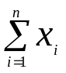 (fungsi obyektif)
dengan kendala 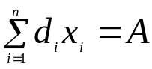

Algoritma Exhaustive Search

- Karena setiap elemen X = {x₁, x₂, …, x_{n}} adalah 0 atau 1, maka terdapat 2^{n} kemungkinan nilai X.

- Waktu yang dibutuhkan untuk mengevaluasi fungsi obyektif adalah O(n), oleh karena itu kompleksitas algoritma exhaustive search untuk masalah ini adalah O(n ⋅ 2^{n} ).
Pemecahan Masalah dengan Algoritma Greedy

- Strategi greedy yang digunakan dalam memilih koin berikutnya:

Pada setiap langkah, pilihlah koin dengan nilai sebesar mungkin dari himpunan koin yang tersisa dengan syarat tidak melebihi nilai uang yang ditukarkan.

- Agar pemilihan koin berikutnya optimal, maka perlu mengurutkan himpunan koin dalam urutan yang menurun (noninceasing order).

- Jika himpunan koin sudah terurut menurun, maka kompleksitas algoritma greedy adalah O(n). Jika waktu pengurutan diperhitungkan, maka kompleksitas algoritma greedy ditentukan dari kompleksitas algoritma pengurutan.

- Apakah algoritma greedy untuk masalah penukaran uang ini selalu menghasilkan solusi optimum? Jawabannya: tidak selalu, bergantung pada koin mata uang yang digunakan.

Contoh 2.
(a) Koin: 5, 4, 3, dan 1
Uang yang ditukar = 7.

Solusi dengan algoritma greedy:

7 = 5 + 1 + 1 ( 3 koin) → tidak optimal

Solusi yang optimal: 7 = 4 + 3 ( 2 koin)

(b) Koin: 10, 7, 1
Uang yang ditukar: 15

Solusi dengan algoritma greedy:

15 = 10 + 1 + 1 + 1 + 1 + 1 (6 koin)

Solusi yang optimal: 15 = 7 + 7 + 1 (hanya 3 koin)

(c) Koin: 15, 10, dan 1
Uang yang ditukar: 20

Solusi dengan algoritma greedy:

20 = 15 + 1 + 1 + 1 + 1 + 1 (6 koin)

Solusi opgtimal: 20 = 10 + 10 (2 koin)

- Untuk sistem mata uang dollar AS, euro Eropa, dan crown Swedia, algoritma greedy selalu memberikan solusi optimum. Misalnya untuk menukarkan $6,39 dengan uang kertas (bill) dan koin sen (cent), kita dapat memilih:
- Satu buah uang kertas senilai $5
- Satu buah uang kertas senilai $1 ($5 + $1 = $6))
- Satu koin 25 sen ($5 + $1 + 25^{c} = $6,25)
- Satu koin 10 sen ($5 + $1 + 25^{c} + 10^{c} = $6,35)
- Empat koin 1 sen ($5 + $1 + 25^{c} + 10^{c} + 1^{c} + 1^{c} + 1^{c} + 1^{c} = $6,39)

Bagaimana dengan mata uang rupiah Indonesia?

Minimisasi Waktu di dalam Sistem (Penjadwalan)
Persoalan: Sebuah server (dapat berupa processor, pompa, kasir di bank, dll) mempunai n pelanggan (customer, client) yang harus dilayani. Waktu pelayanan untuk setiap pelanggan sudah ditetapkan sebelumnya, yaitu pelanggan i membutuhkan waktu t_{i}. Kita ingin meminimumkan total waktu di dalam sistem,
T = 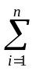(waktu di dalam sistem untuk pelanggan i)
Karena jumlah pelanggan adalah tetap, meminimumkan waktu di dalam sistem ekivalen dengan meminimumkan waktu rata-rata.

Contoh 3. Misalkan kita mempunyai tiga pelanggan dengan
t₁ = 5, t₂ = 10, t₃ = 3,
maka enam urutan pelayanan yang mungkin adalah:

Urutan T
=================================
1, 2, 3: 5 + (5 + 10) + (5 + 10 + 3 ) = 38
1, 3, 2: 5 + (5 + 3) + (5 + 3 + 10) = 31
2, 1, 3: 10 + (10 + 5) + (10 + 5 + 3) = 43
2, 3, 1: 10 + (10 + 3) + (10 + 3 + 5) = 41
3, 1, 2: 3 + (3 + 5) + (3 + 5 + 10) = 29 ← (optimal)
3, 2, 1: 3 + (3 + 10) + (3 + 10 + 5) = 34

Pemecahan Masalah dengan Algoritma Exhaustive Search

- Urutan pelangan yang dilayani oleh server merupakan suatu permutasi

- Jika ada n orang pelanggan, maka tedapat n! urutan pelanggan. Waktu yang dibutuhkan untuk mengevaluasi fungsi obyektif adalah O(n), oleh karena itu kompleksitas algoritma exhaustive search untuk masalah ini adalah O(nn!)

Pemecahan Masalah dengan Algoritma Greedy

Strategi greedy untuk memilih pelanggan berikutnya adalah:

Pada setiap langkah, masukkan pelanggan yang membutuhkan waktu pelayanan terkecil di antara pelanggan lain yang belum dilayani.

- Agar proses pemilihan pelanggan berikutnya optimal, maka perlu mengurutkan waktu pelayanan seluruh pelanggan dalam urutan yang menaik. Jika waktu pengurutan tidak dihitung, maka kompleksitas algoritma greedy untuk masalah minimisasi waktu di dalam sistem adalah O(n).

procedure PenjadwalanPelanggan(input n:integer)

{ Mencetak informasi deretan pelanggan yang akan diproses oleh server tunggal
Masukan: n pelangan, setiap pelanggan dinomori 1, 2, …, n
Keluaran: urutan pelanggan yang dilayani
}
Deklarasi
i : integer

Algoritma:
{pelanggan 1, 2, ..., n sudah diurut menaik berdasarkan t_{i}}
for i←1 to n do
write(‘Pelanggan ‘, i, ‘ dilayani!’)
endfor

Pemilihan srategi greedy untuk penjadwalan pelanggan akan selalu menghasilkan solusi optimum. Keoptimuman ini dinyatakan dengan Teorema 3.1 berikut:

Teorema 3.1. Jika t₁ ≤ t₂ ≤ … ≤ t_{n} maka pengurutan i_{j} = j, 1 ≤ j ≤ n meminimumkan
T = 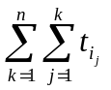
untuk semua kemungkinan permutasi i_{j}.

Persoalan Knapsack

(a) 0/1 Knapsack

maksimasi F =

dengan kendala (constraint)

yang dalam hal ini, x_{i} = 0 atau 1, i = 1, 2, …, n

Algoritma Exhaustive Search

- Algoritma exhaustive search untuk persoalan 0/1 Knapsack mempunyai kompleksitas O(n ⋅ 2^{n}).

Algoritma Greedy

- Masukkan objek satu per satu ke dalam knapsack. Sekali objek dimasukkan ke dalam knapsack, objek tersebut tidak bisa dikeluarkan lagi.

- Terdapat beberapa strategi greedy yang heuristik yang dapat digunakan untuk memilih objek yang akan dimasukkan ke dalam knapsack:

1. Greedy by profit.
Pada setiap langkah, knapsack diisi dengan objek yang mempunyai keuntungan terbesar. Strategi ini mencoba memaksimumkan keuntungan dengan memilih objek yang paling menguntungkan terlebih dahulu.

2. Greedy by weight..
Pada setiap langkah, knapsack diisi dengan objek yang mempunyai berat paling ringan. Strategi ini mencoba memaksimumkan keuntungan dengan memasukkan sebanyak mungkin objek ke dalam knapsack.

3. Greedy by density.
Pada setiap langkah, knapsack diisi dengan objek yang mempunyai densitas, p_{i} /w_{i} terbesar. Strategi ini mencoba memaksimumkan keuntungan dengan memilih objek yang mempunyai keuntungan per unit berat terbesar.

- Pemilihan objek berdasarkan salah satu dari ketiga strategi di atas tidak menjamin akan memberikan solusi optimal. Bahkan ada kemungkinan ketiga stategi tersebut tidak memberikan solusi optimum. Contoh 4 berikut memberikan ilustrasi kedua kasus ini.
Contoh 4. Tinjau persoalan 0/1 Knapsack dengan n = 4. w₁ = 2; p₁ = 12
w₂ = 5; p₁ = 15
w₃ = 10; p₁ = 50
w₄ = 5; p₁ = 10
Kapasitas knapsack W = 16

Solusi dengan algoritma greedy:

Properti objek |  |  |  | Greedy by |  |  | Solusi  Optimal
i | w_{i} | p_{i} | p_{i} /w_{i} | profit | weight | density | Solusi  Optimal
1 | 6 | 12 | 2 | 0 | 1 | 0 | 0
2 | 5 | 15 | 3 | 1 | 1 | 1 | 1
3 | 10 | 50 | 5 | 1 | 0 | 1 | 1
4 | 5 | 10 | 2 | 0 | 1 | 0 | 0
Total bobot |  |  |  | 15 | 16 | 15 | 15
Total keuntungan |  |  |  | 65 | 37 | 65 | 65

- Pada contoh ini, algoritma greedy dengan strategi pemilihan objek berdasarkan profit dan density memberikan solusi optimal, sedangkan pemilihan objek berdasarkan berat tidak memberikan solusi optimal.

Tinjau persoalan 0/1 Knapsack lain dengan 6 objek:
w₁ = 100; p₁ = 40
w₂ = 50; p₂ = 35
w₃ = 45; p₃ = 18
w₄ = 20; p₄ = 4
w₅ = 10; p₅ = 10
w₆ = 5; p₆ = 2
Kapasitas knapsack W = 100

Properti objek |  |  |  | Greedy by |  |  | Solusi  Optimal
i | w_{i} | p_{i} | p_{i} /w_{i} | profit | weight | density | Solusi  Optimal
1 | 100 | 40 | 0,4 | 1 | 0 | 0 | 0
2 | 50 | 35 | 0,7 | 0 | 0 | 1 | 1
3 | 45 | 18 | 0,4 | 0 | 1 | 0 | 1
4 | 20 | 4 | 0,2 | 0 | 1 | 1 | 0
5 | 10 | 10 | 1,0 | 0 | 1 | 1 | 0
6 | 5 | 2 | 0,4 | 0 | 1 | 1 | 0
Total bobot |  |  |  | 100 | 80 | 85 | 100
Total keuntungan |  |  |  | 40 | 34 | 51 | 55

- Pada contoh ini, algoritma greedy dengan ketiga strategi pemilihan objek tidak berhasil memberikan solusi optimal. Solusi optimal permasalah ini adalah X = (0, 1, 1, 0, 0, 0) dengan total keuntungan = 55.

Kesimpulan: Algoritma greedy tidak selalu berhasil menemukan solusi optimal untuk masalah 0/1 Knapsack.

(b) Fractional Knapsack

Serupa dengan persoalan 0/1 Knapsack di atas, tetapi
0 ≤ x_{i} ≤ 1, untuk i = 1, 2, …, n

maksimasi F =

dengan kendala (constraint)

yang dalam hal ini, 0 ≤ x_{i} ≤ 1, i = 1, 2, …, n

Algoritma Exhaustive Search

- Oleh karena 0 ≤ x_{i} ≤ 1, maka terdapat tidak berhinga nilai-nilai x_{i}. Persoalan Fractional Knapsack menjadi malar (continuous) sehingga tidak mungkin dipecahkan dengan algoritma exhaustive search.

Pemecahan Masalah dengan Algoritma Greedy

- Ketiga strategi greedy yang telah disebutkan di atas dapat digunakan untuk memilih objek yang akan dimasukkan ke dalam knapsack.

Contoh 5. Tinjau persoalan fractional knapsack dengan n = 3.
w₁ = 18; p₁ = 25
w₂ = 15; p₁ = 24
w₃ = 10; p₁ = 15
Kapasitas knapsack W = 20

Solusi dengan algoritma greedy:

Properti objek |  |  |  | Greedy by
i | w_{i} | p_{i} | p_{i} /w_{i} | profit | weight | density
1 | 18 | 25 | 1,4 | 1 | 0 | 0
2 | 15 | 24 | 1,6 | 2/15 | 2/3 | 1
3 | 10 | 15 | 1,5 | 0 | 1 | 1/2
Total bobot |  |  |  | 20 | 20 | 20
Total keuntungan |  |  |  | 28,2 | 31,0 | 31,5

- Penyelesaian persoalan knapsack yang memakai strategi pemilihan objek berdasarkan p_{i} /w_{i} terbesar memberikan keuntungan yang maksimum (optimum).

- Solusi optmal persoalan knapsack di atas adalah X = (0, 1, 1/2) yang memberikan keuntungan maksimum 31,5.

- Agar proses pemilihan objek berikutnya optimal, maka kita perlu mengurutkan objek terlebih dahulu berdasarkan p_{i} /w_{i} dalam urutan yang menurun, sehingga objek berikutnya yang dipilih adalah objek sesuai dalam urutan itu.

- Algoritma persoalan fractional knapsack:
1. Hitung harga p_{i}/w_{i} , i = 1, 2, ..., n
2. Urutkan seluruh objek berdasarkan nilai p_{i}/w_{i} yang menurun
3. Panggil SolveFractinonalKnapsack untuk mencari solusi optimum.

procedure SolveFractionalKnapsack(input p, w, : Tabel,
W : real, n : integer,
output x : Tabel, TotalUntung : real)

{ Penyelesaian persoalan fractional knapsack dengan algoritma greedy yang menggunaka strategi pemilihan objek berdasarkan density (pi/wi)

Asumsi: Sebelum pemanggilan SolveFractionalKnapsack, harus dilakukan prosedur
pendahuluan sebagai berikut :
1. Hitung harga p_{i}/w_{i} , i = 1, 2, ..., n
2. Urutkan seluruh objek berdasarkan nilai p_{i}/w_{i} yang menurun
3. Baru kemudian panggil procedure SolveFractionalKnapsack ini
}

Deklarasi
i : integer;
kapasitas : real;
MasihMuatUtuh : boolean;

Algoritma:
for i←1 to n do
x_{i} ← 0 { inisialisasi setiap fraksi objek i dengan 0 }
endfor

kapasitas←W { kapasitas knapsack awal }
TotalUntung←0
i←1
MasihMuatUtuh←true
while (i ≤ n) and (MasihMuatUtuh) do
if w_{i} ≤ kapasitas then
x_{i}←1
TotalUntung←TotalUntung + p_{i}
kapasitas←kapasitas - w_{i}
i←i+1;
else
MasihMuatUtuh←false
endif
endwhile
{ i > n or not MasihMuatUtuh }

if i ≤ n then { objek terakhir yang akan dimasukkan}
x_{i} ← kapasitas/w_{i}
TotalUntung←TotalUntungt + x_{i}*p_{i}
endif

- Kompleksitas waktu asimptotik algoritma di atas (dengan mangabaikan waktu pengurutan objek) adalah O(n).

- Algoritma greedy untuk persoalan fractional knapsack dengan strategi pemilihan objek berdasarkan p_{i} /w_{i} terbesar akan selalu memberikan solusi optimal. Hal ini dinyatakan dalam Teorema 3.2 berikut ini.

Teorema 3.2. Jika p₁/w₁ ≥ p₂/w₂ ≥ ... ≥ p_{n}/w_{n} maka algoritma greedy dengan strategi pemilihan objek berdasarkan p_{i} /w_{i} terbesar menghasilkan solusi yang optimum.

Latihan:
Sebuah kapal besar akan diisi dengan muatan. Muatan tersebut disimpan di dalam peti kemas dan tiap peti kemas berukuran sama, tetapi berat peti kemas (yang sudah berisi muatan) berbeda belum tentu sama. Misalkan w_{i} adalah berat peti kemas ke-i, 1 ≤ i ≤ n. Kapasitas kapal membawa muatan adalah C. Kita ingin memuat kapal sehingga jumlah peti kemas yang diangkut maksimum. Seperti soal nomor satu, rumuskan persoalan ini dengan metode greedy. Lakukan perhitungan untuk n = 8, dengan w = (100, 200, 50, 90, 150, 50, 20, 80), dan C = 400.

TSP (Travelling Salesperson Problem)

- Strategi greedy untuk memilih kota selanjutnya:

Pada setiap langkah, pilih kota yang belum pernah dikunjungi yang mempunyai jarak terdekat.

Contoh 6. n = 5; perjalanan dimulai dari kota E.
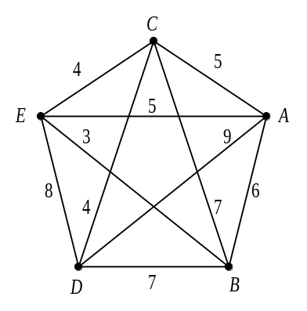
Langkah 1: Dari E pergi ke B (Total jarak = 3)
Langkah 2: Dari B pergi ke A (Total jarak = 3 + 6 = 9)
Langkah 3: Dari A pergi ke C (Total jarak = 9 + 5 = 14)
Langkah 4: Dari C pergi ke D (Total jarak = 14 + 4 = 18)
Langkah 5: Dari D kembali lagi ke E (Total jarak = 18 + 8 = 26)

Perjalanan (sirkuit Hamilton) yang dihasilkan:

E → B → A → C → D → E

Panjang = 3 + 6 + 5 + 4 + 8 = 26. (tidak optimal)

Solusi yang lebih baik:

E → B → D → C → A → E

dengan panjang = 3 + 7 + 4 + 5 + 5 = 24. (optimal)

- Kesimpulan: Masalah TSP tidak dapat diselesaikan dengan algoritma greedy, karena solusi yang diahasilkan tidak dijamin merupakan solusi optimal. Namun jika solusi hampiran dianggap mencukupi, maka solusi dengan algoritma greedy dapat dijadikan sebagai titik awal untuk menemukan sirkuit Hamilton yang minimum.

Penjadwalan Job dengan Tenggat Waktu (Job Schedulling with Deadlines)

- Persoalan: Ada n buah job yang akan dikerjakan oleh sebuah mesin. Tiap job diproses oleh mesin selama satu satuan waktu dan tenggat waktu (deadline) –yaitu batas waktu job tersebut harus sudah selesai diproses– tiap job i adalah d_{i} ≥ 0 (d_{i} dalam satuan waktu yang sama dengan waktu proses mesin). Job i akan memberikan keuntungan sebesar p_{i} jika dan hanya jika job tersebut diselesaikan tidak melebihi tenggat waktunya.

- Obyektif persoalan adalah memilih job-job yang akan dikerjakan oleh mesin sehingga keuntungan yang diperoleh dari pengerjaan itu maksimum.

- Secara matematis, fungsi obyektif persoalan ini dapat ditulis sebagai

Maksimasi 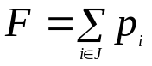
- Solusi yang layak (feasible) ialah himpunan J yang berisi urutan job yang akan diproses oleh sebuah mesin sedemikian sehingga setiap job di dalam J selesai dikerjakan sebelum tenggatnya.

- Solusi optimum ialah solusi layak yang memaksimumkan F.

Contoh 7. Misalkan A berisi 4 buah job (n = 4). Tenggat setiap job dan keuntungan masing-masing:
(p₁, p₂, p₃, p₄) = (50, 10, 15, 30)
(d₁, d₂, d₃, d₄) = (2, 1, 2, 1)

Job | Tenggat | Harus selesai pada pukul
1 | 2 jam | 8.00
2 | 1 jam | 7.00
3 | 2 jam | 8.00
4 | 1 jam | 7.00

Pemecahan Masalah dengan Algoritma Exhaustive Search

- Persoalan penjadwalan job dengan tenggat waktu dapat dipandang sebagai mencari himpunan bagian (subset) job yang layak dan memberikan total keuntungan terbesar.

Barisan job Keuntungan (F) Keterangan
{} 0 layak
{1} 50 layak
{2} 10 layak
{3} 15 layak
{4} 30 layak
{1, 2} - tidak layak
{1, 3} 65 layak
{1, 4} - tidak layak
{2, 1} 60 layak
{2, 3} 25 layak
{2, 4} - tidak layak
{3, 1} 65 layak
{3, 2} - tidak layak
{3, 4} - tidak layak
{4, 1} 80 layak (Optimum!)
{4, 2} - tidak layak
{4, 3} 45 layak

Solusi optimum: J = {4, 1} dengan F = 80.

- Algoritma exhaustive search untuk persoalan penjadwalan job dengan tenggat waktu mempunyai kompleksitas O(n⋅2^{n}).

Pemecahan Masalah dengan Algoritma Greedy

- Strategi greedy untuk memilih job:

Pada setiap langkah, pilih job i dengan p_{i} yang terbesar untuk menaikkan nilai fungsi obyektif F.

- Agar proses pemilihan pelanggan berikutnya optimal, maka algoritma greedy untuk masalah ini memerlukan kita mengurutkan job berdasarkan nilai p_{i} yang menurun (dari besar ke kecil) terlebih dahulu.

Langkah | J | F = ∑p_{i} | Keterangan
0 | {} | 0 | -
1 | {1} | 50 | layak
2 | {4,1} | 50 + 30 = 80 | layak
3 | {4, 1, 3} | - | tidak layak
4 | {4, 1, 2} | - | tidak layak

Solusi optimum: J = {4, 1} dengan F = 80.

procedure PenjadwalanJobDenganTenggat(input A : HimpunanJob,
n : integer,
output J: HimpunanJob)
{ Menentukan barisan job yang akan diproses oleh mesin.
Masukan: job-job di dalam himpunan A. Setiap job mempunyai
properti d_{i} dan p_{i}.
Keluaran: himpunan job yang akan diproses oleh mesin dan
memberikan total keuntungan terbesar.
}
Deklarasi
i : integer

Algoritma:
{job 1, 2, ..., n sudah diurut menurun berdasarkan p_{i}}
J←{1} {job 1 selalu terpilih}
for i←2 to n do
if (semua job dalam J ∪ {i} layak) then
J←J ∪ {i}
endif
endfor

Pohon Merentang Minimum

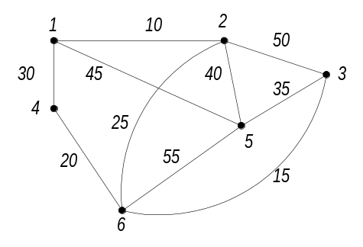 | 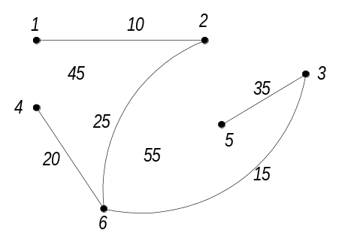
(a) Graf G (b) Pohon merentang minimum

(a) Algoritma Prim

- Strategi greedy yang digunakan:

Pada setiap langkah, pilih sisi dari graf G yang mempunyai bobot minimum dengan syarat sisi tesrebut tetap terhubung dengan pohon merentang minimum T yang telah terbentuk.

procedure Prim(input G : graf, output T : pohon)
{ Membentuk pohon merentang minimum T dari graf terhubung G.
Masukan: graf-berbobot terhubung G = (V, E), yang mana ⏐V⏐= n
Keluaran: pohon rentang minimum T = (V, E’)
}
Deklarasi
i, p, q, u, v : integer

Algoritma
Cari sisi (p,q) dari E yang berbobot terkecil
T ← {(p,q)}
for i←1 to n-2 do
Pilih sisi (u,v) dari E yang bobotnya terkecil namun bersisian
dengan suatu simpul di dalam T
T ← T ∪ {(u,v)}
endfor

Kompleksitas waktu asimptotik: O(n²).

(b) Algoritma Kruskal

Strategi greedy yang digunakan:

Pada setiap langkah, pilih sisi dari graf G yang mempunyai bobot minimum tetapi sisi tersebut tidak memebentuk sirkuit di T.

procedure Kruskal(input G : graf, output T : pohon)
{ Membentuk pohon merentang minimum T dari graf terhubung G.
Masukan: graf-berbobot terhubung G = (V, E), yang mana ⏐V⏐= n
Keluaran: pohon rentang minimum T = (V, E’)
}
Deklarasi
i, p, q, u, v : integer

Algoritma
{Asumsi: sisi-sisi dari graf sudah diurut menaik berdasarkan
bobotnya }
T ← {}
while jumlah sisi di dalam T < n-1 do
Pilih sisi (u,v) dari E yang bobotnya terkecil
if (u,v) tidak membentuk siklus di T then
T ← T ∪ {(u,v)}
endif
endfor

- Kompleksitas asimptotik O(|E| log |E|) dengan |E| adalah jumlah sisi di dalam graf G.

- Baik algoritma Prim maupun algoritma Kruskal, keduanya selalu berhasil menemukan pohon merentang minimum.

Lintasan Terpendek (Shortest Path)

- Persoalan: Diberikan graf berbobot G = (V, E). Tentukan lintasan terpendek dari sebuah simpul asal a ke setiap simpul lainnya di G. Asumsi yang kita buat adalah bahwa semua sisi berbobot positif.

- Strategi greedy pada algoritma Disjkstra menyatakan:

Pada setiap langkah, ambil sisi yang berbobot minimum yang menghubungkan sebuah simpul yang sudah terpilih dengan sebuah simpul lain yang belum terpilih. Lintasan dari simpul asal ke simpul yang baru haruslah merupakan lintasan yang terpendek diantara semua lintasannya ke simpul-simpul yang belum terpilih.

Contoh 8. Tinjau sebuah graf berarah di bawah ini. Bobot pada setiap sisi dapat menyatakan jarak, ongkos, waktu, dan sebagainya.
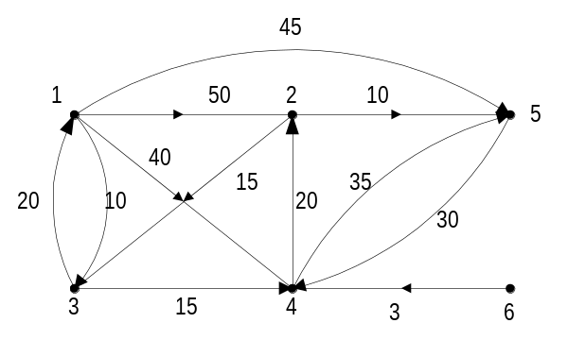

Simpul asal | Simpul tujuan | Lintasan terpendek | Jarak
1 | 3 | 1 → 3 | 10
1 | 4 | 1 → 3 → 4 | 25
1 | 2 | 1 → 3 → 4 → 2 | 45
1 | 5 | 1 → 5 | 45
1 | 6 | tidak ada | -

procedure Dijkstra(input m: matriks, a : simpul awal)
( Mencari lintasan terpendek dari simpul awal a ke semua simpul lainnya.
Masukan: matriks ketetanggaan (m) dari graf berbobot G dan simpul awal a
Keluaran: lintasan terpendek dari a ke semua simpul lainnya
}

Deklarasi
s : array[1..n] of integer
d : array[1..n] of integer
i : integer

Algoritma:
{ Langkah 0 (inisialisasi: }
for i←1 to n do
s_{i} ← 0
d_{i} ← m_{ai}
endfor

{ Langkah 1: }
s_{a} ← 1
d_{a} ← ∞
{ Langkah 2, 3, ..., n-1: }
for i←2 to n-1 do
cari j sedemikian sehingga s_{j} = 0 dan
d_{j} = min{d₁, d₂, ..., d_{n}}
s_{j} ← 1 { simpul j sudah terpilih }
perbarui d_{i}, untuk i = 1, 2, 3, …, n dengan:
d_{i}(baru)=min{d_{i}(lama), d_{j} + m_{ji} }
endfor

Kompleksitas algoritma: O(n²).

Pemampatan Data dengan Algoritma Huffman

- Mampu memberikan penghematan sebesar 20% sampai 30%.

- String biner yang digunakan untuk mengkodekan setiap karakter dinamakan kode Huffman.

- Prinsip kode Huffman adalah: karakter yang paling sering muncul di dalam data dengan kode yang lebih pendek, sedangkan karakter yang relatif jarang muncul dikodekan dengan kode yang lebih panjang.

- Misal: sebuah berkas yang berisi 100.000 karakter. Frekuensi kemunculan karakter di dalam data:

Karakter a b c d e f
-------------------------------------------------------------- Frekuensi 45% 13% 12% 16% 9% 5%

- Misal digunakan 3 bit untuk mengkodekan setiap karakter (fixed-length code):

Karakter a b c d e f
-------------------------------------------------------------- Frekuensi 45% 13% 12% 16% 9% 5%
Kode 000 001 010 011 100 111

String ‘bad’ dikodekan sebagai ‘001000011’

- Maka, untuk menyimpan data di dalam berkas yang berisi 100.000 karakter, kita membutuhkan 300.000 bit. Pengkodean di atas jelas tidak mangkus.

- Tetapi, jika kita mengunakan kode Huffman (variable-length code) berikut:

Karakter a b c d e f
-------------------------------------------------------------- Frekuensi 45% 13% 12% 16% 9% 5%
Kode 0 101 100 111 1101 1100

String ‘bad’ dikodekan sebagai ‘1010111’

- Maka, untuk menyimpan data di dalam berkas yang berisi 100.000 karakter, kita membutuhkan

(0,45 × 1 + 0,13 × 3 + 0,12 × 3 + 0,16 × 3 + 0,09 × 4 + 0,05 × 4) × 100.000 = 224.000 bit

- Ini berarti kita sudah memampatkan data sebesar

(300.000 – 224.000)/300.000 × 100% = 25,3%

- Kode Huffman pada dasarnya merupakan kode prefiks (prefix code).

Contoh: {0, 100, 101, 111, 1101, 1100}

- Kode prefiks direpresentasikan sebagai pohon biner berlabel, yang dalam hal ini setiap sisi diberi label 0 (cabang kiri) atau 1 (cabang kanan).

Pohon biner untuk kode prefiks di atas:

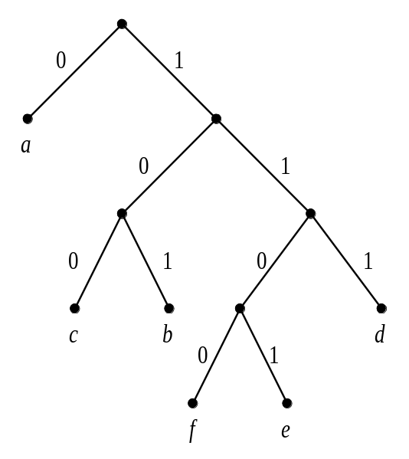

- Kode prefiks memberikan pemampatan data yang optimal diantara kode-kode lain.

Algoritma Greedy untuk Membentuk Kode Huffman

- Huffman menemukan algoritma greedy untuk membentuk kode prefiks yang optimal. Algoritma Huffman membangun pohon biner T (yang disebut pohon Huffman) yang berkoresponden dengan kode optimal tersebut dari bawah ke atas (bottom-up).

- Langkah-langkah pembentukan pohon Huffman adalah sebagai berikut:

- Baca semua karakter di dalam data untuk menghitung frekuensi kemunculan setiap karakter. Setiap karakter penyusun data dinyatakan sebagai pohon bersimpul tunggal. Setiap simpul di-assign dengan frekuensi kemunculan karakter tersebut.

- Terapkan strategi greedy sebagai berikut: gabungkan dua buah pohon yang mempunyai frekuensi terkecil pada sebuah akar. Akar mempunyai frekuensi yang merupakan jumlah dari frekuensi dua buah pohon penyusunnya.

- Ulangi langkah 2 sampai hanya tersisa satu buah pohon Huffman.

  - Agar pemilihan dua pohon yang akan digabungkan berlangsung cepat, maka semua pohon yang ada selalu terurut menaik berdasarkan frekuensi.

Contoh 9. Misalkan data panjangnya 100 karakter dan disusun oleh huruf-huruf a, b, c, d, e, dengan frekuensi kemunculan setiap huruf sebagai berikut:

Karakter a b c d e f
-----------------------------------------------------------
Frekuensi 45 13 12 16 9 5

Langkah-langkah pembentukan pohon Huffman:

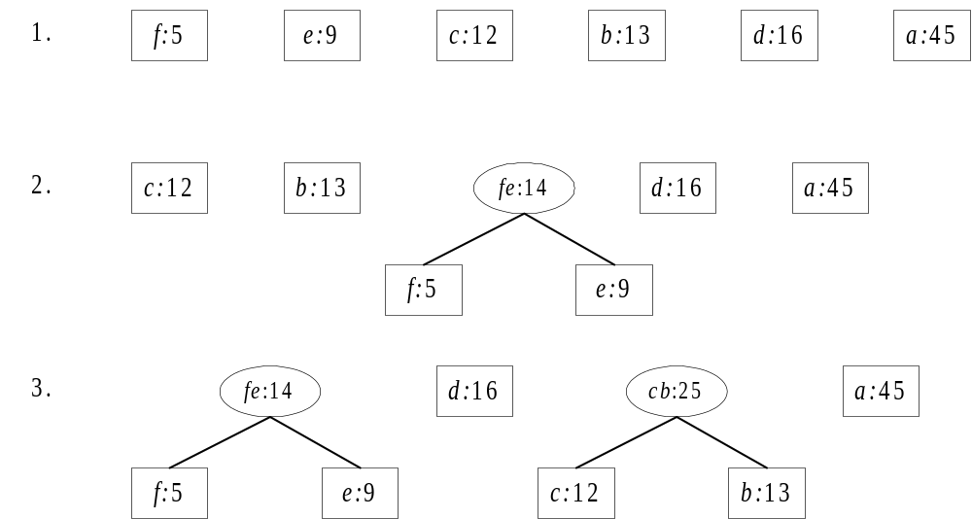

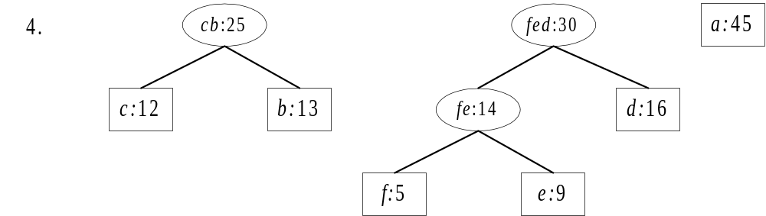

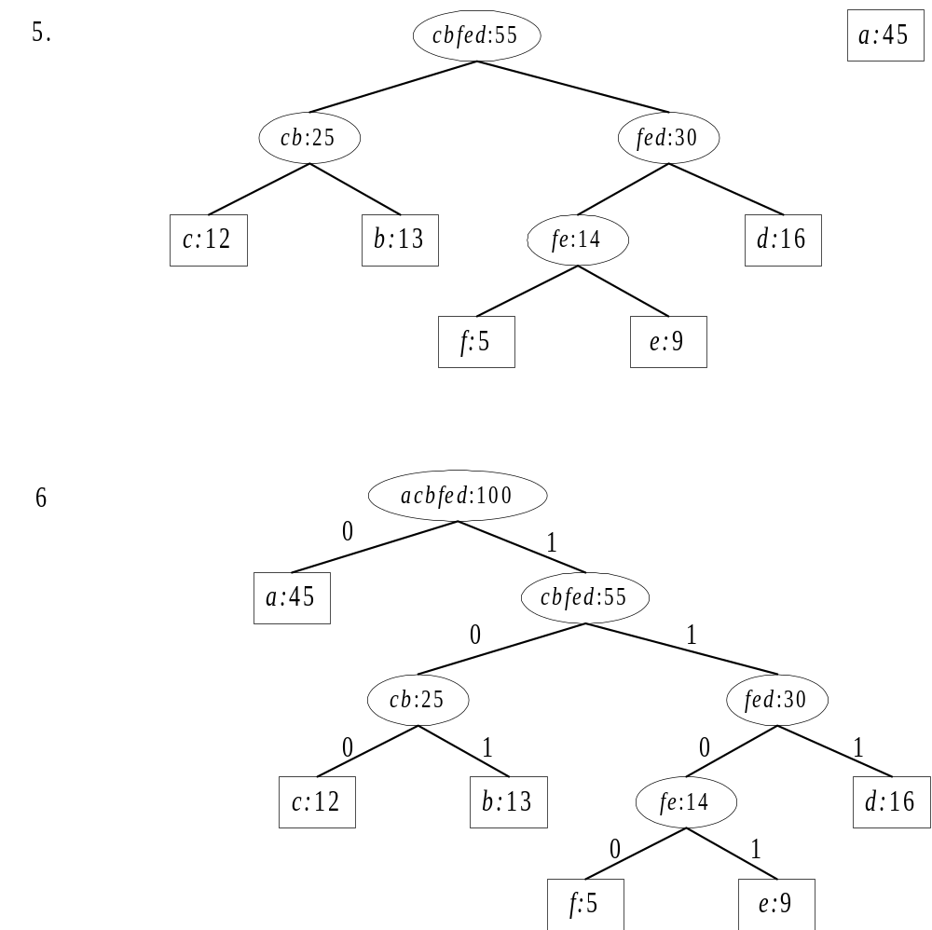

Kenapa strategi pemilihan dua pohon dengan frekuensi terkecil greedy?

- Ongkos (cost) penggabungan dua buah pohon pada sebuah akar setara dengan jumlah frekuensi dua buah yang digabung. Oleh karena itu, total ongkos pembentukan pohon Huffman adalah jumlah ongkos seluruh penggabungan.

- Penggabungan dua buah pohon dilakukan pada setiap langkah, dan algoritma Huffman selalu memilih dua buah pohon yang mempunyai frekuensi terkecil untuk meminimumkan total ongkos. Inilah alasan mengapa strategi penggabungan dua buah pohon yang mempunyai frekuensi terkecil merupakan strategi greedy.

- Algoritma Huffman mempunyai kompleksitas O(n log n) untuk himpunan dengan n karakter.

Algoritma Divide and Conquer
- Divide and Conquer dulunya adalah strategi militer yang dikenal dengan nama divide ut imperes.

- Sekarang strategi tersebut menjadi strategi fundamental di dalam ilmu komputer dengan nama Divide and Conquer.

- Definisi Divide and Conquer

Divide: membagi masalah menjadi beberapa upa-masalah yang memiliki kemiripan dengan masalah semula namun berukuran lebih kecil (idealnya berukuran hampir sama),

Conquer: memecahkan (menyelesaikan) masing-masing upa-masalah (secara rekursif), dan

Combine: mengabungkan solusi masing-masing upa-masalah sehingga membentuk solusi masalah semula.

- Obyek permasalahan yang dibagi adalah masukan (input) atau instances yang berukuran n: tabel (larik), matriks, eksponen, dan sebagainya, bergantung pada masalahnya.

- Tiap-tiap upa-masalah mempunyai karakteristik yang sama (the same type) dengan karakteristik masalah asal, sehingga metode Divide and Conquer lebih natural diungkapkan dalam skema rekursif.

- Skema Umum Algoritma Divide and Conquer

procedure DIVIDE_and_CONQUER(input n : integer)
{ Menyelesaikan masalah dengan algoritma D-and-C.
Masukan: masukan yang berukuran n
Keluaran: solusi dari masalah semula
}
Deklarasi
r, k : integer
Algoritma
if n ≤ n₀ then {ukuran masalah sudah cukup kecil }
SOLVE upa-masalah yang berukuran n ini
else
Bagi menjadi r upa-masalah, masing-masing berukuran n/k
for masing-masing dari r upa-masalah do
DIVIDE_and_CONQUER(n/k)
endfor
COMBINE solusi dari r upa-masalah menjadi solusi masalah semula }
endif

- Jika pembagian selalu menghasilkan dua upa-masalah yang berukuran sama:

procedure DIVIDE_and_CONQUER(input n : integer)
{ Menyelesaikan masalah dengan algoritma D-and-C.
Masukan: masukan yang berukuran n
Keluaran: solusi dari masalah semula
}
Deklarasi
r, k : integer

Algoritma
if n ≤ n₀ then {ukuran masalah sudah cukup kecil }
SOLVE upa-masalah yang berukuran n ini
else
Bagi menjadi 2 upa-masalah, masing-masing berukuran n/2
DIVIDE_and_CONQUER(upa-masalah pertama yang berukuran n/2)
DIVIDE_and_CONQUER(upa-masalah kedua yang berukuran n/2)
COMBINE solusi dari 2 upa-masalah
endif

Kompleksitas Waktu algoritma:

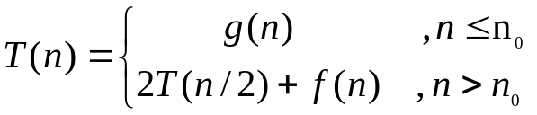

Persoalan Minimum dan Maksimum (MinMaks)
- Persoalan: Misalkan diketahui tabel A yang berukuran n elemen sudah berisi nilai integer. Kita ingin menentukan nilai minimum dan nilai maksimum sekaligus di dalam tabel tersebut.

Penyelesaian dengan Algoritma Brute Force

procedure MinMaks1(input A : TabelInt, n : integer,
output min, maks : integer)
{ Mencari nilai minimum dan maksimum di dalam tabel A yang berukuran n elemen, secara brute force.
Masukan: tabel A yang sudah terdefinisi elemen-elemennya
Keluaran: nilai maksimum dan nilai minimum tabel
}
Deklarasi
i : integer

Algoritma:
min← A₁ { inisialisasi nilai minimum}
maks←A₁ { inisialisasi nilai maksimum }
for i←2 to n do

if A_{i} < min then
min←A_{i}
endif

if A_{i} > maks then
maks←A_{i}
endif

endfor

Jika T(n) dihitung dari jumlah perbandingan elemen-elemen tabel:

T(n) = (n – 1) + (n – 1)
= 2n – 2
= O(n)

Penyelesaian dengan Algoritma Divide and Conquer

Contoh 4.1. Misalkan tabel A berisi elemen-elemen sebagai berikut:

4 12 23 9 21 1 35 2 24

Ide dasar algoritma secara Divide and Conquer:

4 12 23 9 21 1 35 2 24

DIVIDE

4 12 23 9 21 1 35 2 24

SOLVE: tentukan min &
maks pada tiap bagian

4 12 23 9 21 1 35 2 24
min = 4 min = 1
maks = 23 maks = 24

COMBINE

4 12 23 9 21 1 35 2 24
min = 1
maks = 24

- Ukuran tabel hasil pembagian dapat dibuat cukup kecil sehingga mencari minimum dan maksimum dapat diselesaikan (SOLVE) secara lebih mudah. Dalam hal ini, ukuran kecil yang dipilih adalah 1 elemen atau 2 elemen.

Algoritma MinMaks:

- Untuk kasus n = 1 atau n = 2,
SOLVE: Jika n = 1, maka min = maks = A_{n}.
Jika n = 2, maka bandingkan kedua elemen untuk
menentukan min dan maks.
- Untuk kasus n > 2,
- DIVIDE: Bagi dua tabel A secara rekursif menjadi dua bagian yang berukuran sama, yaitu bagian kiri dan bagian kanan.

- CONQUER: Terapkan algoritma Divide and Conquer untuk masing-masing bagian, dalam hal ini min dan maks dari tabel bagian kiri dinyatakan dalam peubah min1 dan maks1, dan min dan maks dari tabel bagian kanan dinyatakan dalam peubah min2 dan maks2.

- COMBINE:
Bandingkan min1 dengan min2 untuk menentukan min tabel A
Bandingkan maks1 dengan maks2 untuk menentukan maks tabel A.

Contoh 4.2. Tinjau kembali Contoh 4.1 di atas.

DIVIDE dan CONQUER: Bagi tabel menjadi dua bagian sempai berukuran 1 atau 2 elemen:

4 12 23 9 21 1 35 2 24

4 12 23 9 21 1 35 2 24

4 12 23 9 21 1 35 2 24

SOLVE dan COMBINE: Tentukan min dan maks masing-masing bagian tabel, lalu gabung:

4 12 23 9 21 1 35 2 24
min = 4 min = 9 min = 1 min = 35 min = 2
maks = 12 maks = 23 maks = 21 maks =35 maks = 24

4 12 23 9 21 1 35 2 24
min = 4 min = 1 min = 2
maks = 23 maks = 21 maks = 35

4 12 23 9 21 1 35 2 24
min = 4 min = 1
maks = 23 maks = 35

4 12 23 9 21 1 5 2 24
min = 1
maks = 35

Jadi, nilai minimum tabel = 1 dan nilai maksimum = 35.

procedure MinMaks2(input A : TabelInt, i, j : integer,
output min, maks : integer)
{ Mencari nilai maksimum dan minimum di dalam tabel A yang berukuran n elemen secara Divide and Conquer.
Masukan: tabel A yang sudah terdefinisi elemen-elemennya
Keluaran: nilai maksimum dan nilai minimum tabel
}
Deklarasi
min1, min2, maks1, maks2 : integer

Algoritma:
if i=j then { 1 elemen }
min←A_{i}
maks←A_{i}
else
if (i = j-1) then { 2 elemen }
if A_{i} < A_{j} then
maks←A_{j}
min←A_{i}
else
maks←A_{i}
min←A_{j}
endif
else { lebih dari 2 elemen }
k←(i+j) div 2 { bagidua tabel pada posisi k }
MinMaks2(A, i, k, min1, maks1)
MinMaks2(A, k+1, j, min2, maks2)
if min1 < min2 then
min←min1
else
min←min2
endif

if maks1<maks2 then
maks←maks2
else
maks←maks2
endif

Pada pemanggilan prosedur MinMaks2 pertama kali, i = 1 dan j = n seperti di bawah ini:

MinMaks2(A,1,n,min,maks)

Kompleksitas waktu asimptotiknya adalah:

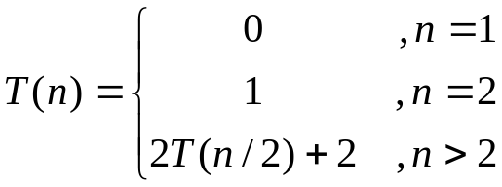

Penyelesaian:

Asumsi: n = 2^{k}, dengan k bilangan bulat positif, maka

T(n) = 2T(n/2) + 2
= 2(2T(n/4) + 2) + 2 = 4T(n/4) + 4 + 2
= 4T(2T(n/8) + 2) + 4 + 2 = 8T(n/8) + 8 + 4 + 2
= ...
= 2^{k – 1} T(2) + 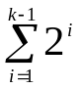

= 2^{k – 1} ⋅ 1 + 2^{k} – 2
= n/2 + n – 2
= 3n/2 – 2
= O(n)

MinMaks1 secara brute force : T(n) = 2n – 2
MinMaks2 secara divide and conquer: T(n) = 3n/2 – 2

Perhatikan: 3n/2 – 2 < 2n – 2 untuk n ≥ 2.

Kesimpulan: algoritma MinMaks lebih mangkus dengan metdoe Divide and Conquer.

Mencari Pasangan Titik yang Jaraknya Terdekat (Closest Pair)

Persoalan: Diberikan himpunan titik, P, yang terdiri dari n buah titik, (x_{i}, y_{i}), pada bidang 2-D. Tentukan jarak terdekat antara dua buah titik di dalam himpunan P.

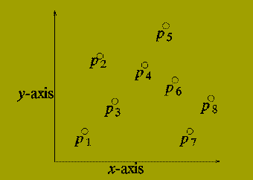

Jarak dua buah titik p₁ = (x₁, y₁) dan p₂ = (x₂, y₂):

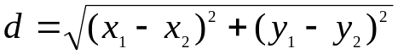 (Rumus jarak Euclidean)

Penyelesaian dengan Algoritma Brute Force

- Algoritma brute force akan menghitung sebanyak C(n, 2) = n(n – 1)/2 pasangan titik dan memilih pasangan titik yang mempunyai jarak terkecil. Jelas kompleksitas algoritma adalah O(n²).

Penyelesaian dengan Algoritma Divide and Conquer

Asumsi: n = 2^{k} dan titik-titik diurut berdasarkan absis (x).

Algoritma Closest Pair:
- SOLVE: jika n = 2, maka jarak kedua titik dihitung langsung dengan rumus Euclidean.

- DIVIDE: Bagi titik-titik itu ke dalam dua bagian, P_{left} dan P_{right}, setiap bagian mempunyai jumlah titik yang sama.

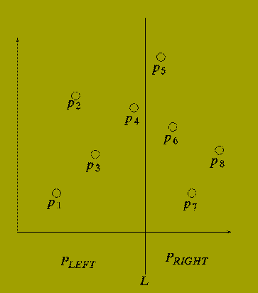

- CONQUER: Secara rekursif, terapkan algoritma D-and-C pada masing-masing bagian.

- Pasangan titik yang jaraknya terdekat ada tiga kemungkinan letaknya:
(a) Pasangan titik terdekat terdapat di bagian P_{Left}.
(b) Pasangan titik terdekat terdapat di bagian P_{Right}.
(c) Pasangan titik terdekat dipisahkan oleh garis batas L, yaitu satu titik di P_{Left} dan satu titik di P_{Right}.

Jika kasusnya adalah (c), maka lakukan tahap COMBINE untuk mendapatkan jarak dua titik terdekat sebagai solusi persoalan semula.

procedure FindClosestPair2(input P: SetOfPoint, n : integer,
output delta : real)

{ Mencari jarak terdekat sepasang titik di dalam himpunan P. }

Deklarasi:
DeltaLeft, DeltaRight : real

Algoritma:
if n = 2 then
delta ← jarak kedua titik dengan rumus Euclidean
else
P-Left← {p₁, p₂ ,..., p_{n/2} }
P-Right ← {p_{n/2+1}, p_{n/2+2} ,..., p_{n} }
FindClosestPair2(P-Left, n/2, DeltaLeft)
FindClosestPair2(P-Right, n/2, DeltaRight)
delta ← minimum(DeltaLeft, DeltaRight)
{--***********************************************************--}
Tentukan apakah terdapat titik p_{l} di P-Left dan p_{r} di P-Right
Dengan jarak(p_{l}, p_{r}) < delta. Jika ada, set delta dengan jarak
terkecil tersebut.
{--***********************************************************--}
endif

- Jika terdapat pasangan titik p_{l} and p_{r} yang jaraknya lebih kecil dari delta, maka kasusnya adalah:
(i) Absis x dari p_{l} dan p_{r} berbeda paling banyak sebesar delta.
(ii) Ordinat y dari p_{l} dan p_{r} berbeda paling banyak sebesar delta.

- Ini berarti p_{l} and p_{r} adalah sepasang titik yang berada di daerah sekitar garis vertikal L (lihat daerah yang diarsir pada gambar di bawah ini):

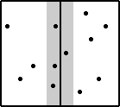

- Oleh karena itu, tahap COMBINE diimplementasikan sebagai berikut:
(i) Temukan semua titik di P_{Left} yang memiliki absis x paling sedikit x_{n/2} – delta.
(ii) Temukan semua titik di P_{Right} yang memiliki absis x paling banyak x_{n/2}+ delta.

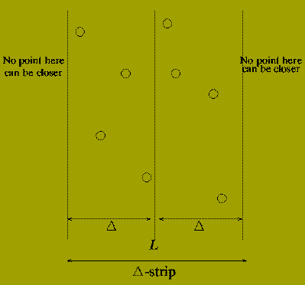

- Sebut semua titik-titik yang ditemukan pada langkah (i) dan (ii) tersebut sebagai himpunanP_{strip} yang berisi s buah titik. Urut titik-titik tersebut dalam urutan absis y yang menaik. Misalkan q₁, q₂ , ..., q_{s} menyatakan hasil pengurutan.

- Langkah COMBINE:

for i←1 to s do
for j←i+1 to s do
exit when (|q_{i}.x – q_{j}.x | > Delta or |q_{i}.y – q_{j}.y | > Delta
if jarak (q_{i}, q_{j}) < Delta then
Delta ← jarak(q_{i}, q_{j}) { dihitung dengan rumus Euclidean }
endif
endfor
endfor

- Kompleksitas algoritma menghitung jarak terdekat sepasang titik dengan algoritma Divide and Conquer :

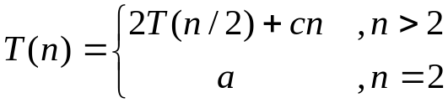

Solusi dari persamaan di atas adalah T(n) = O(n log n).

Algoritma Pengurutan dengan Metode Divide and Conquer

procedure Sort(input/output A : TabelInt, input n : integer)
{ Mengurutkan tabel A dengan metode Divide and Conquer
Masukan: Tabel A dengan n elemen
Keluaran: Tabel A yang terurut
}
Algoritma:
if Ukuran(A) > 1 then
Bagi A menjadi dua bagian, A1 dan A2, masing-masing berukuran n1
dan n2 (n = n1 + n2)

Sort(A1, n1) { urut bagian kiri yang berukuran n1 elemen }
Sort(A2, n2) { urut bagian kanan yang berukuran n2 elemen }
Combine(A1, A2, A) { gabung hasil pengurutan bagian kiri dan
bagian kanan }
end

Contoh:

 |  | A | 4 | 12 | 3 | 9 | 1 | 21 | 5 | 2

Dua pendekatan (approach) pengurutan:

- Mudah membagi, sulit menggabung (easy split/hard join)
Tabel A dibagidua berdasarkan posisi elemen:

Divide: | A1 | 4 | 12 | 3 | 9 |  |  | A2 | 1 | 21 | 5 | 2

Sort: | A1 | 3 | 4 | 9 | 12 |  |  | A2 | 1 | 2 | 5 | 21

Combine: | A1 | 1 | 2 | 3 | 4 | 5 | 9 | 12 | 21

Algoritma pengurutan yang termasuk jenis ini:
a. urut-gabung (Merge Sort)
b. urut-sisip (Insertion Sort)

- Sulit membagi, mudah menggabung (hard split/easy join)
Tabel A dibagidua berdasarkan nilai elemennya. Misalkan elemen-elemen A1 ≤ elemen-elemen A2.

Divide: | A1 | 4 | 2 | 3 | 1 |  |  | A2 | 9 | 21 | 5 | 12

Sort: | A1 | 1 | 2 | 3 | 4 |  |  | A2 | 5 | 9 | 12 | 21

Combine: | A | 1 | 2 | 3 | 4 | 5 | 9 | 12 | 21

Algoritma pengurutan yang termasuk jenis ini:
a. urut-cepat (Quick Sort)
b. urut-seleksi (Selection Sort)
(a) Merge Sort

Algoritma:
- Untuk kasus n = 1, maka tabel A sudah terurut dengan sendirinya (langkah SOLVE).

- Untuk kasus n > 1, maka
- DIVIDE: bagi tabel A menjadi dua bagian, bagian kiri dan bagian kanan, masing-masing bagian berukuran n/2 elemen.

(b) CONQUER: Secara rekursif, terapkan algoritma D-and-C pada masing-masing bagian.

(c) MERGE: gabung hasil pengurutan kedua bagian sehingga diperoleh tabel A yang terurut.

Contoh Merge:

A1 A2 B
 | 1 | 13 | 24 |  | 2 | 15 | 27 | 1 < 2 → 1 | 1

 | 1 | 13 | 24 |  | 2 | 15 | 27 | 2 <13 → 2 | 1 | 2

 | 1 | 13 | 24 |  | 2 | 15 | 27 | 13<15→13 | 1 | 2 | 13

 | 1 | 13 | 24 |  | 2 | 15 | 27 | 15<24→15 | 1 | 2 | 13 | 15

 | 1 | 13 | 24 |  | 2 | 15 | 27 | 24<27→24 | 1 | 2 | 13 | 15 | 24

 | 1 | 13 | 24 |  | 2 | 15 | 27 | 27 → | 1 | 2 | 13 | 15 | 24 | 27

Contoh 4.3. Misalkan tabel A berisi elemen-elemen berikut:

4 12 23 9 21 1 5 2

DIVIDE, CONQUER, dan SOLVE:

4 12 23 9 21 1 5 2

4 12 23 9 21 1 5 2

4 12 23 9 21 1 5 2

4 12 23 9 21 1 5 2

MERGE: 4 12 9 23 1 21 2 5

4 9 12 23 1 2 5 21

1 2 4 5 9 12 21 23

procedure MergeSort(input/output A : TabelInt, input i, j : integer)
{ Mengurutkan tabel A[i..j] dengan algoritma Merge Sort
Masukan: Tabel A dengan n elemen
Keluaran: Tabel A yang terurut
}
Deklarasi:
k : integer

Algoritma:
if i < j then { Ukuran(A)> 1}
k←(i+j) div 2
MergeSort(A, i, k)
MergeSort(A, k+1, j)
Merge(A, i, k, j)
endif

Pseudo-code prosedur Merge:

procedure Merge(input/output A : TabelInt, input kiri,tengah,kanan : integer)
{ Menggabung tabel A[kiri..tengah] dan tabel A[tengah+1..kanan]
menjadi tabel A[kiri..kanan] yang terurut menaik.
Masukan: A[kiri..tengah] dan tabel A[tengah+1..kanan] yang sudah terurut menaik.
Keluaran: A[kiri..kanan] yang terurut menaik.
}
Deklarasi
B : TabelInt
i, kidal1, kidal2 : integer

Algoritma:
kidal1←kiri { A[kiri .. tengah] }
kidal2←tengah + 1 { A[tengah+1 .. kanan] }
i←kiri
while (kidal1 ≤ tengah) and (kidal2 ≤ kanan) do
if A_{kidal1} ≤ A_{kidal2} then
B_{i}←A_{kidal1}
kidal1←kidal1 + 1
else
B_{i}←A_{kidal2}
kidal2←kidal2 + 1
endif
i←i + 1
endwhile
{ kidal1 > tengah or kidal2 > kanan }

{ salin sisa A bagian kiri ke B, jika ada }
while (kidal1 ≤ tengah) do
B_{i}←A_{kidal1}
kidal1←kidal1 + 1
i←i + 1
endwhile
{ kidal1 > tengah }

{ salin sisa A bagian kanan ke B, jika ada }
while (kidal2 ≤ kanan) do
B_{i}←A_{kidal2}
kidal2←kidal2 + 1
i←i + 1
endwhile
{ kidal2 > kanan }

{ salin kembali elemen-elemen tabel B ke A }
for i←kiri to kanan do
A_{i}←B_{i}
endfor
{ diperoleh tabel A yang terurut membesar }

Kompleksitas waktu:

Asumsi: n = 2^{k}

T(n) = jumlah perbandingan pada pengurutan dua buah upatabel + jumlah perbandingan pada prosedur Merge

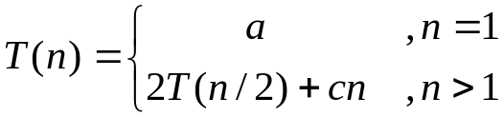

Penyelesaian persaman rekurens:

T(n) = 2T(n/2) + cn
= 2(2T(n/4) + cn/2) + cn = 4T(n/4) + 2cn
= 4(2T(n/8) + cn/4) + 2cn = 8T(n/8) + 3cn
= ...
= 2^{k} T(n/2^{k}) +kcn

Berhenti jika ukuran tabel terkecil, n = 1:

n/2^{k} = 1 → k = ²log n

sehingga

T(n) = nT(1) + cn ²log n
= na + cn ²log n
= O(n ²log n)

(b) Insertion Sort

procedure InsertionSort(input/output A : TabelInt,
input i, j : integer)
{ Mengurutkan tabel A[i..j] dengan algoritma Insertion Sort.
Masukan: Tabel A dengan n elemen
Keluaran: Tabel A yang terurut
}
Deklarasi:
k : integer

Algoritma:
if i < j then { Ukuran(A)> 1}
k←i
InsertionSort(A, i, k)
InsertionSort(A, k+1, j)
Merge(A, i, k, j)
endif

Perbaikan:

procedure InsertionSort(input/output A : TabelInt,
input i, j : integer)
{ Mengurutkan tabel A[i..j] dengan algoritma Insertion Sort.
Masukan: Tabel A dengan n elemen
Keluaran: Tabel A yang terurut
}
Deklarasi:
k : integer

Algoritma:
if i < j then { Ukuran(A)> 1}
k←i
Insertion(A, k+1, j)
Merge(A, i, k, j)
endif

Prosedur Merge dapat diganti dengan prosedur penyisipan sebuah elemen pada tabel yang sudah terurut (lihat algoritma Insertion Sort versi iteratif).

Contoh 4.4. Misalkan tabel A berisi elemen-elemen berikut:
4 12 23 9 21 1 5 2

DIVIDE, CONQUER, dan SOLVE::
4 12 3 9 1 21 5 2

4 12 3 9 1 21 5 2

4 12 3 9 1 21 5 2

4 12 3 9 1 21 5 2

4 12 3 9 1 21 5 2

4 12 3 9 1 21 5 2

4 12 3 9 1 21 5 2

4 12 3 9 1 21 5 2

4 12 3 9 1 21 5 2

MERGE: 4 12 3 9 1 21 5 2

3 4 12 9 1 21 5 2

3 4 9 12 1 21 5 2

1 3 4 9 12 21 5 2

1 3 4 9 12 21 5 2

1 3 4 5 9 12 21 2

1 2 3 4 5 9 12 21
Kompleksitas waktu algoritma Insertion Sort dihitung berdasarkan jumlah perbandingan elemen-elemen tabel:

T(n) = jumlah perbandingan pada pengurutan bagian kanan yang berukuran n – 1 elemen +
jumlah perbandingan elemen pada prosedur Gabung

T(n) adalah relasi rekurens:

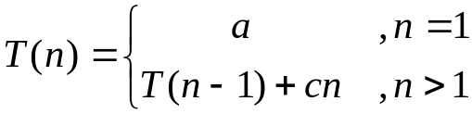

Penyelesaian persamaan rekurens:

T(n) = cn + T(n – 1)
= cn + { c ⋅ (n – 1) + T(n – 2) }
= cn + c(n – 1) + { c ⋅ (n – 2) + T(n – 3) }
= cn + c ⋅ (n – 1) + c ⋅ (n – 2) + {c(n – 3) + T(n – 4) }
= ...
= cn + c ⋅ (n – 1) + c(n – 2) + c(n – 3) + ... + c2 + T(1)
= c{ n + (n – 1) + (n – 2) + (n – 3) + ... + 2 } + a
= c{ (n – 1)(n + 2)/2 } + a
= cn²/2 + cn/2 + (a – c )
= O(n²)

- Dibandingkan Merge Sort dengan kompleksitas O(n log n), Insertion Sort yang kompkleksitasnya O(n²) tidak lebih baik daripada Merge Sort.

Quick Sort

- Dirancang oleh Tony Hoare pada tahun 1962.

- Teknik mem-partisi tabel:
(i) pilih x ∈ { A₁, A₂, ..., A_{n}} sebagai elemen pivot,
(ii) pindai tabel dari kiri sampai ditemukan elemen A_{p} ≥ x
(iii) pindai tabel dari kanan sampai ditemukan elemen A_{q} ≤ x
(iv) pertukarkan A_{p} ⇔ A_{q}
(v) ulangi (ii), dari posisi p + 1, dan (iii), dari posisi q – 1 , sampai kedua pemindaian bertemu di tengah tabel

Contoh 4.6. Misalkan tabel A berisi elemen-elemen berikut:

8 1 4 6 9 3 5 7

Langkah-langkah partisi:

(i): 8 1 4 6 9 3 5 7
pivot

→ ←
(ii) & (iii): 8 1 4 6 9 3 5 7
↑p ↑q

(iv): 5 1 4 6 9 3 8 7

→ ←
(ii) & (iii): 5 1 4 6 9 3 8 7
↑p ↑q

(iv): 5 1 4 3 9 6 8 7

→←
(ii) & (iii): 5 1 4 3 9 6 8 7
↑q ↑p (q < p, berhenti)

Hasil partisi pertama:

kiri: 5 1 4 3 ( < 6)
kanan: 9 6 8 7 ( ≥ 6)

Cara pemilihan pivot:

1. Pivot = elemen pertama/elemen terakhir/elemen tengah tabel

2. Pivot dipilih secara acak dari salah satu elemen tabel.

3. Pivot = elemen median tabel

Pseudo-code Quick Sort:

procedure QuickSort(input/output A : TabelInt, input i,j: integer)

{ Mengurutkan tabel A[i..j] dengan algoritma Quick Sort.
Masukan: Tabel A[i..j] yang sudah terdefinisi elemen-elemennya.
Keluaran: Tabel A[i..j] yang terurut menaik.
}
Deklarasi
k : integer

Algoritma:
if i < j then { Ukuran(A) > 1 }
Partisi(A, i, j, k) { Dipartisi pada indeks k }
QuickSort(A, i, k) { Urut A[i..k] dengan Quick Sort }
QuickSort(A, k+1, j) { Urut A[k+1..j] dengan Quick Sort }
endif

Algoritma pempartisian tabel:

procedure Partisi(input/output A : TabelInt, input i, j : integer,
output q : integer)

{ Membagi tabel A[i..j] menjadi upatabel A[i..q] dan A[q+1..j]
Masukan: Tabel A[i..j]yang sudah terdefinisi harganya.
Keluaran upatabel A[i..q] dan upatabel A[q+1..j] sedemikian sehingga
elemen tabel A[i..q] lebih kecil dari elemen tabel A[q+1..j]
}
Deklarasi
pivot, temp : integer

Algoritma:
pivot←A_{(i+j) div 2} { pivot = elemen tengah}
p←i
q←j
repeat
while A_{p} < pivot do
p←p + 1
endwhile
{ A_{p} >= pivot}

while A_{q} > pivot do
q←q – 1
endwhile
{ A_{q} <= pivot}

if p ≤ q then
{pertukarkan A_{p} dengan A_{q} }
temp←A_{p}
A_{p}←A_{q}
A_{q}←temp

{tentukan awal pemindaian berikutnya }
p←p + 1
q←q - 1
endif
until p > q

5 1 4 3 9 6 8 7
↑p ↑q ↑p ↑q

1 5 4 3 6 9 8 7

1 5 4 3 6 9 8 7
↑q ↑p ↑q ↑p
(q > p , berhenti) (q > p , berhenti)

1 5 4 3 6 9 8 7
↑p ↑q ↑p ↑q

1 3 4 5 6 7 8 9

1 3 4 5 6 7 8 9
↑q ↑p ↑q ↑p
p>q, berhenti p>q, berhenti

1 3 4 5 6 7 8 9
↑q ↑p ↑q ↑p
p>q p>q

1 3 4 5 6 7 8 9 (terurut)

Kompleksitas Algoritma:

1. Kasus terbaik (best case)
Kasus terbaik terjadi bila pivot adalah elemen median sedemikian sehingga kedua upatabel berukuran relatif sama setiap kali pempartisian.
n

n/2 n/2

n/4 n/4 n/4 n/4

n/8 n/8 n/8 n/8 n/8 n/8 n/8 n/8 ... ... ... ... ... ... ... ....
1 1 1 ...................1...1....1......................... 1 1 1

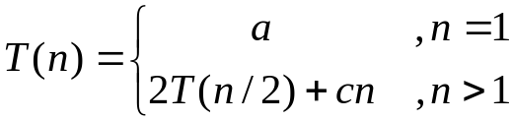

Penyelesaian (seperti pada Merge Sort):

T(n) = 2T(n/2) + cn = na + cn ²log n = O(n ²log n).

2. Kasus terburuk (worst case)
Kasus ini terjadi bila pada setiap partisi pivot selalu elemen maksimum (atau elemen minimum) tabel.

n

1 n – 1

1 n – 2

1 n – 3 ...

2

1 1

Kompleksitas waktu pengurutan:

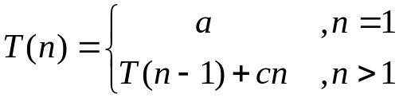

Penyelesaian (seperti pada Insertion Sort):

T(n) = T(n – 1) + cn = O(n²).

3. Kasus rata-rata (average case)
Kasus ini terjadi jika pivot dipilih secara acak dari elemen tabel, dan peluang setiap elemen dipilih menjadi pivot adalah sama.

Kompleksitas waktunya: T_{avg}(n) = O(n ²log n).

(b) Selection Sort

Pseudo-code Selection Sort:

procedure SelectionSort(input/output A : TabelInt, input i,j: integer)

{ Mengurutkan tabel A[i..j] dengan algoritma Selection Sort.
Masukan: Tabel A[i..j] yang sudah terdefinisi elemen-elemennya.
Keluaran: Tabel A[i..j] yang terurut menaik.
}

Algoritma:
if i < j then { Ukuran(A) > 1 }
Bagi(A, i, j)
SelectionSort(A, i+1, j)
endif

procedure Bagi(input/output A : TabInt, input i,j: integer)

{ Mencari elemen terkecil di dalam tabel A[i..j], dan menempatkan elemen terkecil sebagai elemen pertama tabel.

Masukan: A[i..j]
Keluaran: A[i..j] dengan A_{i} adalah elemen terkecil.
}
Deklarasi
idxmin, k, temp : integer

Algoritma:
idxmin←i
for k←i+1 to jdo
if A_{k} < A_{idxmin} then
idxmin←k
endif
endfor

{ pertukarkan A_{i} dengan A_{idxmin} }
temp←A_{i}
A_{i}←A_{idxmin}
A_{idxmin}←temp

Contoh 4.5. Misalkan tabel A berisi elemen-elemen berikut:

4 12 3 9 1 21 5 2

Langkah-langkah pengurutan dengan Selection Sort:

4 12 3 9 1 21 5 2

1 12 3 9 4 21 5 2

1 2 3 9 4 21 5 12

1 2 3 9 4 21 5 12

1 2 3 4 9 21 5 12

1 2 3 4 5 21 9 12

1 2 3 4 5 9 12 21

1 2 3 4 5 9 12 21

1 2 3 4 5 9 12 21

Kompleksitas waktu algoritma:

Penyelesaian (seperti pada Insertion Sort):

T(n) = O(n²).

4.6 Perpangkatan a^{n}
Misalkan a ∈ R dan n adalah bilangan bulat tidak negatif:

a^{n} = a × a × … × a (sebanyak n kali) , jika n > 0
= 1 , jika n = 0

Penyelesaian dengan Algoritma Brute Force

function Exp1(input a, n : integer)→integer
{ Menghitung a^{n}, a > 0 dan n bilangan bulat tak-negatif
Masukan: a, n
Keluaran: nilai perpangkatan.
}
Deklarasi
k, hasil : integer

Algoritma:
hasil←1
for k←1 to n do
hasil←hasil * a
endfor

return hasil

Kompleksitas waktu algoritma:

T(n) = n = O(n)

Penyelesaian dengan Algoritma Divide and Conquer

Algoritma menghitung a^{n}:
- Untuk kasus n = 0, maka a^{n} = 1.
- Untuk kasus n > 0, bedakan menjadi dua kasus lagi:
- jika n genap, maka a^{n} = a^{n/2} ⋅ a^{n/2}
- jika n ganjil, maka a^{n} = a^{n/2} ⋅ a^{n/2} ⋅ a

Contoh 4.6. Menghitung 3¹⁶ dengan metode Divide and Conquer:

3¹⁶ = 3⁸ ⋅ 3⁸ = (3⁸)²
= ((3⁴)²)²
= (((3²)²)²)²
= ((((3¹)²))²)²)²
= ((((3⁰)² ⋅ 3)²)²)²)²
= ((((1)² ⋅ 3)²)²)²)²
= ((((3)²))²)²)²
= (((9)²)²)²
= (81) ²)²
= (6561)²
= 43046721

function Exp2(input a :real, n : integer) → real
{ mengembalikan nilai a^n, dihitung dengan metode Divide and Conquer }

Algoritma:
if n = 0 then
return 1
else
x←Exp2(a, n div 2)
if odd(n) then { fungsi odd memberikan true jika n ganjil }
return x * x * a
else
return x * x
endif
endif

Kompleksitas algoritma:

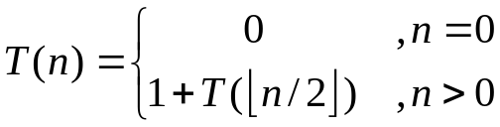

Penyelesaian:

T(n) = 1 + T( ⎣n/2⎦ )
= 1 + (1 + T( ⎣n/4⎦ ) = 2 + T( ⎣n/4⎦ )
= 2 + (1 + T( ⎣n/8⎦ ) = 3 + T( ⎣n/8⎦ )
= ...
= k + T(⎣n/2^{k}⎦ )

Persamaan terakhir diselesaikan dengan membuat n/2^{k} =1,

(n/2^{k}) = 1 → log (n/2^{k}) = log 1
log n – log 2^{k} = 0
log n – k log 2 = 0
log n = k log 2
k = log n / log 2 = ²log n
sehingga

T(n) = ⎣²log n⎦ + T(1)
= ⎣²log n⎦ + 1 + T(0)
= ⎣²log n⎦ + 1 + 0
= ⎣²log n⎦ + 1
= O (²log n)

4.7 Perkalian Matriks
Misalkan A dan B dua buah matrik berukuran n × n (asumsikan n = 2^{k} , k = 1, 2, …).

Perkalian matriks: C = A × B
Elemen-elemen hasilnya: 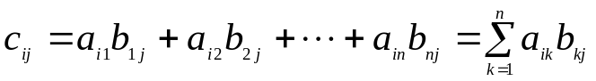

Penyelesaian dengan Algoritma Brute Force

function KaliMatriks1(input A,B: Matriks, input n : integer)→ Matriks
{ Memberikan hasil kali matriks A dan B yang berukuran n × n.
Masukan: matriks integer A dan B, ukuran matriks (n)
Keluaran: matriks C = A × B.
}

Deklarasi
i, j, k : integer
C : Matriks

Algoritma:
for i←1 to n do
for j←1 to n do
C_{i,j}←0 { inisialisasi penjumlah }
for k ← 1 to n do
C_{i,j} ← C_{i,j} + A_{i,k} * B_{k,j}
endfor
endfor
endfor

return C

Kompleksitas algoritma: T(n) = n³ + n²(n – 1) = O(n³).

Penyelesaian dengan Algoritma Divide and Conquer

Matriks A dan B dibagi menjadi 4 buah matriks bujur sangkar. Masing-masing matriks bujur sangkar berukuran n/2 × n/2:

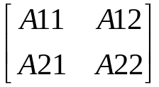 × 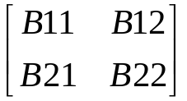 = 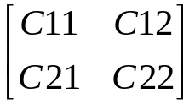
A B C

Elemen-elemen matriks C adalah:

C11 = A11 ⋅ B11 + A12 ⋅ B21
C12 = A11 ⋅ B12 + A12 ⋅ B22
C21 = A21 ⋅ B11 + A22 ⋅ B21
C22 = A21 ⋅ B12 + A22 ⋅ B22

Contoh 4.7. Misalkan matriks A adalah sebagai berikut:

A = 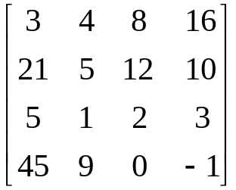

Matriks A dibagi menjadi 4 upa-matriks 2 x 2:

A11 = 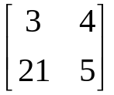 A12 = 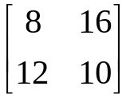 A21 = 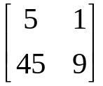 A22 = 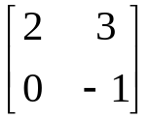

function KaliMatriks2(input A,B: Matriks, input n : integer) → Matriks
{ Memberikan hasil kali matriks A dan B yang berukuran n × n.
Masukan: matriks integer A dan B, ukuran matriks (n)
Keluaran: matriks C = A × B.
}

Deklarasi
i, j, k : integer
A11, A12, A21, A22,
B11, B12, B21, B22,
C11, C12, C21, C22 : Matriks

Algoritma:
if n = 1 then
return A × B { perkalian biasa }
else
Bagi A menjadi A11, A12, A21, dan A22 yang masing-masing
berukuran n/2 × n/2
Bagi B menjadi B11, B12, B21, dan B22 yang masing-masing
berukuran n/2 × n/2
C11 ← KaliMatriks2(A11, B11, n/2) + KaliMatriks2(A12, B21, n/2)
C12 ← KaliMatriks2(A11, B12, n/2) + KaliMatriks2(A12, B22, n/2)
C21 ← KaliMatriks2(A21, B11, n/2) + KaliMatriks2(A22, B21, n/2)
C22 ← KaliMatriks2(A21, B12, n/2) + KaliMatriks2(A22, B22, n/2)
return C { C adalah gabungan C11, C12, C13, C14 }
endif

Pseudo-code algoritma penjumlahan (+), C = A + B:

function Tambah(input A, B : Matriks, input n : integer) → Matriks
{ Memberikan hasil penjumlahkan dua buah matriks, A dan B, yang berukuran n × n.
Masukan: matriks integer A dan B, ukuran matriks (n)
Keluaran: matriks C = A + B
}

Deklarasi
i, j, k : integer

Algoritma:
for i←1 to n do
for j←1 to n do
C_{i,j} ← A_{i,j} + B_{i,j}
endfor
endfor
return C

Kompleksitas waktu perkalian matriks seluruhnya adalah:

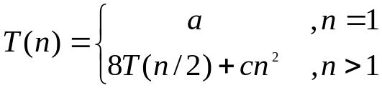

yang bila diselesaikan, hasilnya adalah:

T(n) = O(n³)

Hasil ini tidak memberi perbaikan kompleksitas dibandingkan dengan algoritma brute force. Dapatkah kita membuat algoritma perkalian matriks yang lebih baik?

Algoritma Perkalian Matriks Strassen

M1 = (A12 – A22)(B21 + B22)
M2 = (A11 + A22)(B11 + B22)
M3 = (A11 – A21)(B11 + B12)
M4 = (A11 + A12)B22
M5 = A11 (B12 – B22)
M6 = A22 (B21 – B11)
M7 = (A21 + A22)B11

Maka,
C11 = M1 + M2 – M4 + M6
C12 = M4 + M5
C21 = M6 + M7
C22 = M2 – M3 + M5 – M7

Kompleksitas waktu algoritma perkalian matriks Strassen:

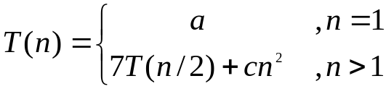

yang bila diselesaikan, hasilnya adalah

T(n) = O(n ^{log 7}) = O(n^{2.81})

Perkalian Dua Buah Bilangan Bulat yang Besar

Persoalan: Misalkan bilangan bulat X dan Y yang panjangnya n angka (masalah ini dapat dirampatkan sebagai n byte atau n word):

X = x₁x₂x₃ … x_{n}
Y = y₁y₂y₃… y_{n}

Hitunglah hasil kali X dengan Y.

Penyelesaian dengan Algoritma Brute Force

Contoh 4.8. Misalkan,

X = 1234 (n = 4)
Y = 5678 (n = 4)

Cara klasik mengalikan X dan Y:

X × Y = 1234
5678 ×
9872
8368
7404
6170 +
7006652 ( 7 angka)

Pseudo-code algoritma perkalian matriks:

function Kali1(input X, Y : LongInteger, n : integer) → LongInteger
{ Mengalikan X dan Y, masing-masing panjangnya n digit dengan algoritma brute force.
Masukan: X dan Y yang panjangnya n angka
Keluaran: hasil perkalian
}
Deklarasi
temp, AngkaSatuan, AngkaPuluhan : integer

Algoritma:
for setiap angka y_{i} dari y_{n}, y_{n-1}, …, y₁ do
AngkaPuluhan ← 0
for setiap angka x_{j} dari x_{n}, x_{n-1}, …, x₁ do
temp ← x_{j} * y_{i}
temp ← temp + AngkaPuluhan
AngkaSatuan ← temp mod 10
AngkaPuluhan ← temp div 10
tuliskan AngkaSatuan
endfor
endfor
Z ← Jumlahkan semua hasil perkalian dari atas ke bawah
return Z

Kompleksitas algoritma: O(n²).

Penyelesaian dengan Algoritma Divide and Conquer

n

X a b

Y c d

n/2 n/2

s = n div 2

a = X div 10^{s}
b = X mod 10^{s}
c = Y div 10^{s}
d = Y mod 10^{s}

X dan Y dapat dinyatakan dalam a, b, c, d, dan s sebagai

X = a ⋅ 10^{s} + b
Y = c ⋅ 10^{s} + d

Sebagai contoh,

X = 346769 = 346 ⋅ 10³ + 769
Y = 279431 = 279 ⋅ 10³ + 431

Perkalian X dengan Y dinyatakan sebagai

X ⋅ Y = (a ⋅ 10^{s} + b) ⋅ (c ⋅ 10^{s} + d)
= ac ⋅ 10^{2s} + ad ⋅ 10^{s} + bc ⋅ 10^{s} + bd
= ac ⋅ 10^{2s} + (ad + bc) ⋅ 10^{s} + bd

Pseudo-code perkalian X dan Y:

function Kali2(input X, Y : LongInteger, n : integer) → LongInteger
{ Mengalikan X dan Y, masing-masing panjangnya n digit dengan algoritma Divide and Conquer.
Masukan: X dan Y
Keluaran: hasil perkalian X dan Y
}
Deklarasi
a, b, c, d : LongInteger
s : integer

Algoritma:
if n = 1 then
return X * Y { perkalian biasa }
else
s←n div 2 { bagidua pada posisi s }
a←X div 10^{s}
b←X mod 10^{s}
c← Y div 10^{s}
d← Y mod 10^{s}
return Kali2(a, c, s)*10^{2s} + Kali2(b, c, s)*10^{s} +
Kali2(a, d, s)*10^{s} + Kali2(b, d, s)
endif

Kompleksitas waktu algoritma:

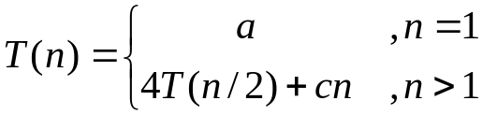

Penyelesaian:

T(n) = O(n²).

Ternyata, perkalian dengan algoritma Divide and Conquer seperti di atas belum memperbaiki kompleksitas waktu algoritma perkalian secara brute force.

Perbaikan (A.A Karatsuba, 1962):

Misalkan

r = (a + b)(c + d) = ac + (ad + bc) + bd

maka,

(ad + bc) = r – ac – bd = (a + b)(c + d) – ac – bd

Dengan demikian, perkalian X dan Y dimanipulasi menjadi

X ⋅ Y = ac ⋅ 10^{2s} + (ad + bc) ⋅ 10^{s} + bd

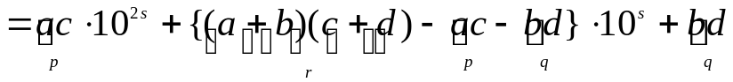

function Kali3(input X, Y : LongInteger, n : integer) → LongInteger
{ Mengalikan X dan Y, masing-masing panjangnya n digit dengan algoritma Divide and Conquer.
Masukan: X dan Y
Keluaran: hasil perkalian X dan Y
}
Deklarasi
a, b, c, d : LongInteger
s : integer

Algoritma:
if n = 1 then
return X * Y { perkalian biasa }
else
s←n div 2 { bagidua pada posisi s }
a←X div 10^{s}
b←X mod 10^{s}
c← Y div 10^{s}
d← Y mod 10^{s}
p←Kali3(a, c, s)
q←Kali3(b, d, s)
r←Kali3(a + b, c + d, s)
return p*10^{2s} + (r – p – q)*10^{s} + q

endif

Kompleksitas waktu algoritmanya:

T(n) = waktu perkalian integer yang berukuran n/2 +
waktu untuk perkalian dengan 10^{s} dan 10^{2s} dan waktu
untuk penjumlahan

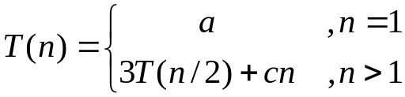

Bila relasi rekurens diselesaikan, diperoleh T(n) = O(n^{log 3}) = O(n^{1.59}), lebih baik daripada kompleksitas waktu dua algoritma perkalian sebelumnya.

Algoritma Traversal di dalam Graf
- Algoritma traversal di dalam graf adalah mengunjungi simpul-simpul dengan cara yang sistematik. Kita tentu sudah

- Algoritma traversal untuk graf:
- Pencarian Melebar (Breadth First Search atau BFS),
- Pencarian Mendalam (Depth First Search atau DFS).

1. Algoritma Pencarian Melebar (BFS)

- Traversal dimulai dari simpul v.

- Algoritma:
- Kunjungi simpul v,
- Kunjungi semua simpul yang bertetangga dengan simpul v terlebih dahulu.
- Kunjungi simpul yang belum dikunjungi dan bertetangga dengan simpul-simpul yang tadi dikunjungi, demikian seterusnya.

  - Jika graf berbentuk pohor berakar, maka semua simpul pada aras d dikunjungi lebih dahulu sebelum simpul-simpul pada aras d + 1.

Contoh 1:
Tinjau graf pada Gambar 5.1(a). Bila graf dikunjungi mulai dari simpul 1.
Urutan hasil traversal: 1, 2, 3, 4, 5, 6, 7, 8.

Untuk graf pada Gambar 5.1(b). Bila graf dikunjungi mulai dari simpul 1.
Urutan hasil traversal: 1, 2, 3, 4, 5, 6, 7, 8

Untuk pohon berakar pada Gambar 5.1(c). Bila graf dikunjungi mulai dari simpul 1.
Urutan hasil traversal: 1, 2, 3, 4, 5, 6, 7, 8, 9

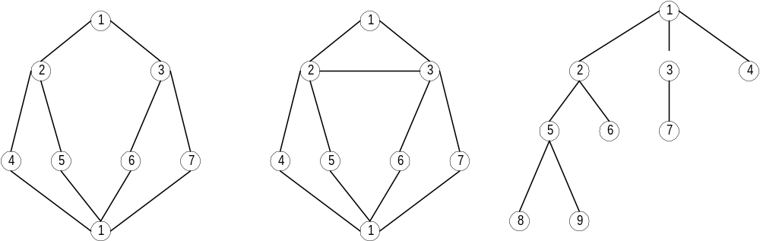

(a) (b) (c)

Gambar 5.1. Tiga buah graf yang dikunjungi

Pseudo-code algoritma:

Diperlukan:
1. Matriks ketetanggaan A = [a_{ij}] yang berukuran n × n,

a_{ij} = 1, jika simpul i dan simpul j bertetangga,
a_{ij} = 0, jika simpul i dan simpul j tidak bertetangga.

- Antrian q untuk menyimpan simpul yang telah dikunjungi.

3. Tabel boolean yang bernama dikunjungi

Deklarasi
dikunjungi : array[l..n] of boolean

Nilai tabel:

dikunjungi[i] = true jika simpul i sudah dikunjungi
dikunjungi[i] = false jika simpul i belum dikunjungi

Inisialisasi tabel:

for i←l to n do
dikunjungi[i]← false
endfor

procedure BFS(input v:integer)
{ Traversal graf dengan algoritma pencarian BFS.

Masukan: v adalah simpul awal kunjungan
Keluaran: semua simpul yang dikunjungi dicetak ke layar
}
Deklarasi
w : integer
q : antrian;

procedure BuatAntrian(input/output q : antrian)
{ membuat antrian kosong, kepala(q) diisi 0 }

procedure MasukAntrian(input/output q:antrian, input v:integer)
{ memasukkan v ke dalam antrian q pada posisi belakang }

procedure HapusAntrian(input/output q:antrian,output v:integer)
{ menghapus v dari kepala antrian q }

function AntrianKosong(input q:antrian) → boolean
{ true jika antrian q kosong, false jika sebaliknya }

Algoritma:
BuatAntrian(q) { buat antrian kosong }

write(v) { cetak simpul awal yang dikunjungi }
dikunjungi[v]←true { simpul v telah dikunjungi, tandai dengan
true}
MasukAntrian(q,v) { masukkan simpul awal kunjungan ke dalam
antrian}

{ kunjungi semua simpul graf selama antrian belum kosong }
while not AntrianKosong(q) do
HapusAntrian(q,v) { simpul v telah dikunjungi, hapus dari
antrian }
for tiap simpul w yang bertetangga dengan simpul v do
if not dikunjungi[w] then
write(w) {cetak simpul yang dikunjungi}
MasukAntrian(q,w)
dikunjungi[w]←true
endif
endfor
endwhile
{ AntrianKosong(q) }

procedure BFS(input v:integer)
{ Traversal graf dengan algoritma pencarian BFS.

Masukan: v adalah simpul awal kunjungan
Keluaran: semua simpul yang dikunjungi dicetak ke layar
}
Deklarasi
w : integer
q : antrian;

procedure BuatAntrian(input/output q : antrian)
{ membuat antrian kosong, kepala(q) diisi 0 }

procedure MasukAntrian(input/output q:antrian, input v:integer)
{ memasukkan v ke dalam antrian q pada posisi belakang }

procedure HapusAntrian(input/output q:antrian,output v:integer)
{ menghapus v dari kepala antrian q }

function AntrianKosong(input q:antrian) → boolean
{ true jika antrian q kosong, false jika sebaliknya }

Algoritma:
BuatAntrian(q) { buat antrian kosong }

write(v) { cetak simpul awal yang dikunjungi }
dikunjungi[v]←true { simpul v telah dikunjungi, tandai dengan
true}
MasukAntrian(q,v) { masukkan simpul awal kunjungan ke dalam
antrian}

{ kunjungi semua simpul graf selama antrian belum kosong }
while not AntrianKosong(q) do
HapusAntrian(q,v) { simpul v telah dikunjungi, hapus dari
antrian }
for w←l to n do
if A[v,w] = 1 then { v dan w bertetangga }
if not dikunjungi[w] then
write(w) {cetak simpul yang dikunjungi}
MasukAntrian(q,w)
dikunjungi[w]←true
endif
endif
endfor
endwhile
{ AntrianKosong(q) }

5.2. Metode Pencarian Mendalam (DFS)

- Traversal dimulai dari simpul v.

- Algoritma:
  - Kunjungi simpul v,
  - Kunjungi simpul w yang bertetangga dengan simpul v.
  - Ulangi DFS mulai dari simpul w.

  - Ketika mencapai simpul u sedemikian sehingga semua simpul yang bertetangga dengannya telah dikunjungi, pencarian dirunut-balik ke simpul terakhir yang dikunjungi sebelumnya dan mempunyai simpul w yang belum dikunjungi.

  - Pencarian berakhir bila tidak ada lagi simpul yang belum dikunjungi yang dapat dicapai dari simpul yang telah dikunjungi.

Contoh 2:
Tinjau graf pada Gambar 5.1(a). Bila graf dikunjungi mulai dari simpul 1.
Urutan hasil traversal: 1, 2, 4, 8, 5, 6, 3, 7

Untuk graf pada Gambar 5.1(b). Bila graf dikunjungi mulai dari simpul 1.
Urutan hasil traversal: 1, 2, 3, 6, 8, 4, 5, 7

Untuk pohon berakar pada Gambar 5.1(c). Bila graf dikunjungi mulai dari simpul 1.
Urutan hasil traversal: 1, 2, 5, 8, 9, 6, 3, 7, 4.

(a) (b) (c)

procedure DFS(input v:integer)
{Mengunjungi seluruh simpul graf dengan algoritma pencarian DFS

Masukan: v adalah simpul awal kunjungan
Keluaran: semua simpulyang dikunjungi ditulis ke layar
}
Deklarasi
w : integer
Algoritma:
write(v)
dikunjungi[v]←true
for tiap simpul w yang bertetangga dengan simpul v do
if not dikunjungi[w] then
DFS(w)
endif
endfor

Algoritma DFS selengkapnya adalah:

procedure DFS(input v:integer)
{Mengunjungi seluruh simpul graf dengan algoritma pencarian DFS

Masukan: v adalah simpul awal kunjungan
Keluaran: semua simpulyang dikunjungi ditulis ke layar
}
Deklarasi
w : integer

Algoritma:
write(v)
dikunjungi[v]←true
for w←l to n do
if A[v,w]=l then {simpul v dan simpul w bertetangga }
if not dikunjungi[w] then
DFS(w)
endif
endif
endfor

Penerapan BFS dan DFS pada Pencarian Solusi

- Struktur pencarian solusi: pohon dinamis

- Pohon dinamis: pohon yang dibangun selama pencarian solusi berlangsung

- Pohon dinamis dibangun dengan 2 metode traversal: BFS dan DFS

- Pohon dinamis menyatakan status-status persoalan pada saat pencarian solusi berlangsung.

  - Status persoalan (problem state): simpul-simpul di dalam pohon dinamis yang memenuhi kendala (constraints).

  - Status solusi (solution state): satu atau lebih status yang menyatakan solusi persoalan.

  - Status tujuan (goal state): status solusi yang merupakan simpul daun

  - Ruang solusi (solution space): himpunan semua status solusi.

  - Ruang status (state space): Seluruh simpul di dalam pohon dinamis dan pohonnya dinamakan juga pohon ruang status (state space tree).

Contoh 6.1. Pohon ruang status yang dibangkitkan untuk menghasilkan semua permutasi A, B, C:

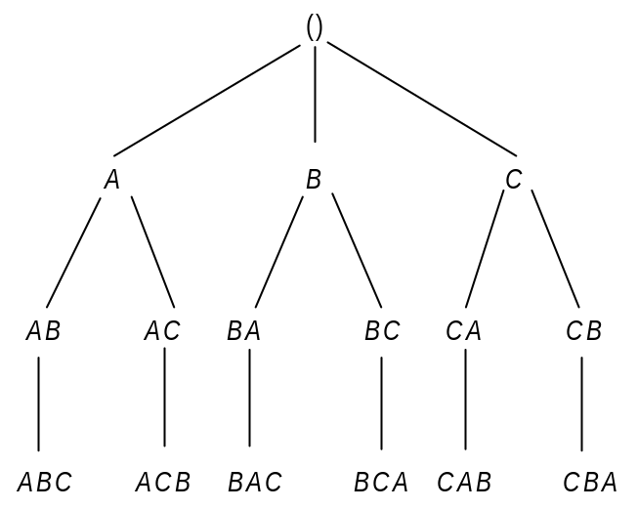

Ket: () = status kosong

Gambar 6.1 Pohon ruang status pembangkitan permutasi A, B, C.

- Setiap simpul di dalam Gambar 6.1 menyatakan status persoalan.

- Status awal adalah akar yang berupa sebuah “kosong”.

- Setiap daun pada pohon tersebut (ABC, ACB, BAC, BCA, CAB. Dan CBA) menyatakan status solusi, dan semua daun adalah ruang solusi.

Contoh 6.2. Permainan 8-puzzle:

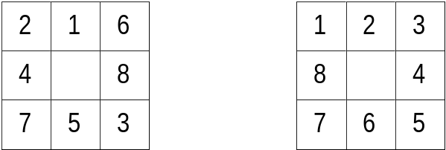

(a) Susunan awal (b) Susunan akhir
(initial state) (goal state)

Gambar 6.2 Permainan 8-puzzle

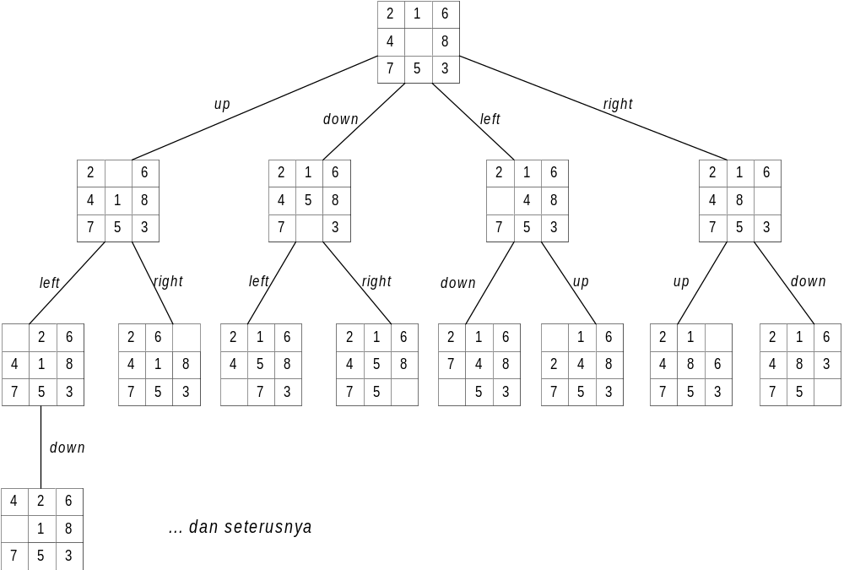
Gambar 6.3 Sebagian pohon ruang status untuk permainan 8-puzzle.

Metode Pencarian Melebar (BFS)

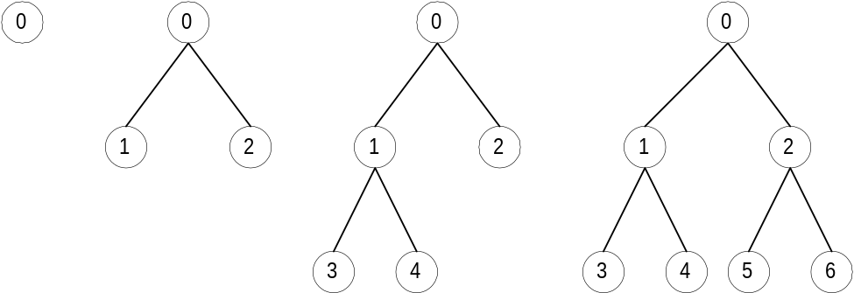
(i) (ii) (iii) (iv)

Gambar 6.4. Tahapan pembentukan pohon BFS

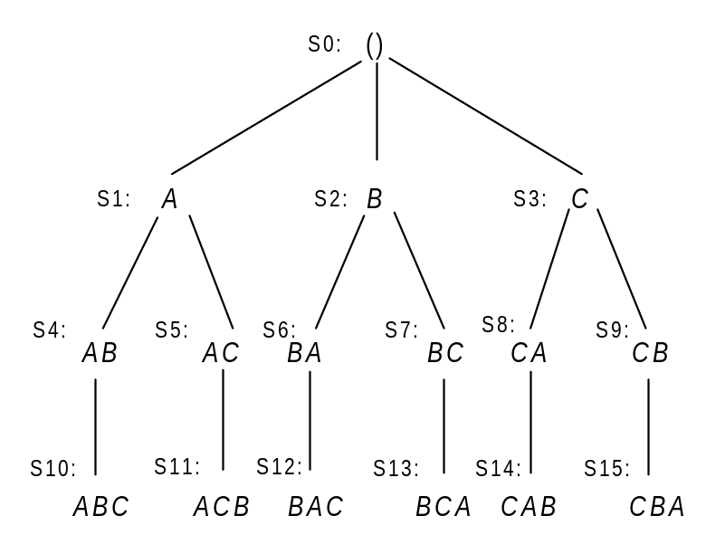

Gambar 6.5 Pembentukan pohon ruang status persoalan pembangkitan permutasi A, B, C dengan metode BFS
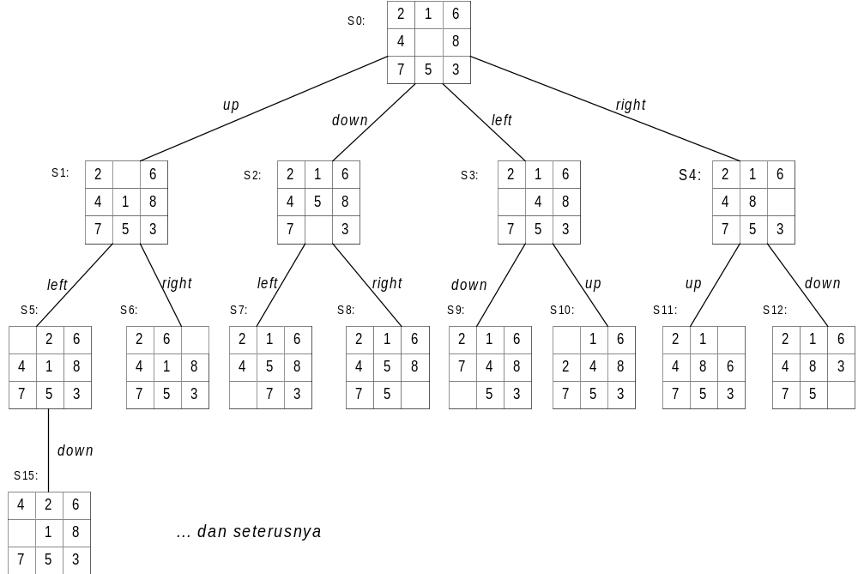

Gambar 6.6 Pembentukan pohon ruang status persoalan 8-puzzle dengan metode BFS.

Algoritma BFS:
- Masukkan simpul akar ke dalam antrian Q. Jika simpul akar = simpul solusi (goal node), maka stop.
- Jika Q kosong, tidak ada solusi. Stop.
- Ambil simpul v dari kepala (head) antrian, bangkitkan semua anak-anaknya. Jika v tidak mempunyai anak lagi, kembali ke langkah 2. Tempatkan semua anak dari v di belakang antrian.
- Jika suatu simpul anak dari v adalah simpul solusi, maka solusi telah ditemukan, kalau tidak kembali lagi ke langkah 2.

Contoh 6.3. Sebuah mainan yang terdiri atas 3 buah blok (dinomori 1, 2, dan 3).

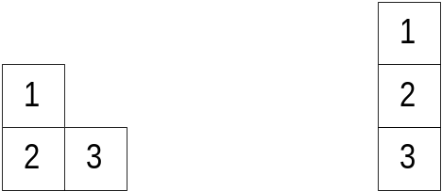

(a) Susunan awal (b) Susunan akhir

Gambar 6.7 Persoalan menyusun mainan
yang terdiri atas 3 buah blok

- Operator perpindahan: “PINDAHKAN X ke Y”, yang berarti memindahkan objek X ke atas objek yang lain.

- Pada setiap saat, hanya satu buah blok yang boleh dipindahkan.

- Operator tidak digunakan untuk membangkitkan status yang sama lebih dari satu kali.

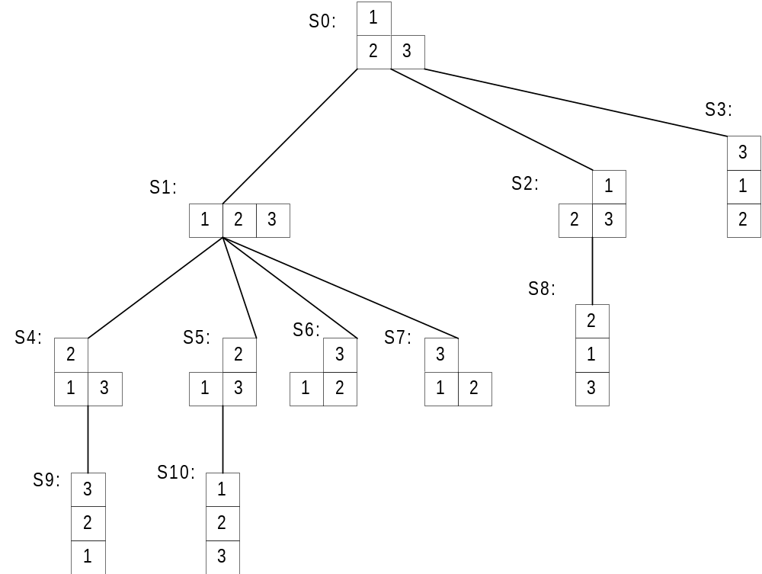

Gambar 6.8 Pohon ruang status yang dibentuk selama pencarian solusi dengan metode BFS

- Dengan mengikuti lintasan dari simput akar (S0) ke simpul solusi(S10), kita memperoleh konfigurasi urutan perpindahan blok dari status awal sampai ke status akhir.

- Dengan metode BFS, jika terdapat sebuah solusi, maka BFS menjamin dapat menemukannya, dan jika terdapat lebih dari satu buah solusi, BFS selalu menemukan solusi pertama pada aras pohon yang paling rendah.
Kompleksitas waktu algoritma BFS:

Asumsi: setiap simpul dapat membangkitkan b buah simpul baru.

1 + b + b² + b³ + ... + b^{d} =(b^{d+1} – 1)/(b – 1) = O(b^{d}).

- Kompleksitas ruang algoritma BFS = sama dengan kompleksitas waktunya, karena semua simpul daun dari pohon harus disimpan di dalam memori selama proses pencarian.

Metode Pencarian Mendalam (DFS)

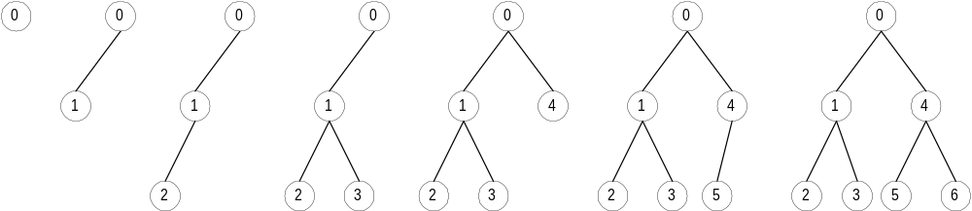
(i) (ii) (iii) (iv) (v) (vi) (vii)

Gambar 6.9. Tahapan pembentukan pohon DFS

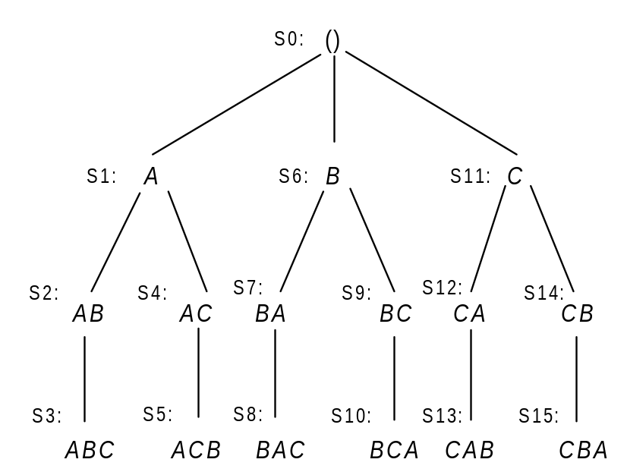

Gambar 6.10 Pembentukan pohon ruang status persoalan pembangkitan permutasi A, B, C dengan metode DFS

Algoritma DFS:
- Masukkan simpul akar ke dalam antrian Q. Jika simpul akar = simpul solusi, maka Stop.
- Jika Q kosong, tidak ada solusi. Stop.
- Ambil simpul v dari kepala (head) antrian.
Jika kedalaman simpul v sama dengan batas kedalaman maksimum, kembali ke langkah 2.
- Bangkitkan semua anak dari simpul v. Jika v tidak mempunyai anak lagi, kembali ke langkah 2. Tempatkan semua anak dari v di awal antrian Q.
Jika anak dari simpul v adalah simpul tujuan, berarti solusi telah ditemukan, kalau tidak, kembali lagi ke langkah 2.
Contoh 6.4. Sebuah bidak (pion) bergerak di dalam sebuah matriks pada Gambar 6.11. Bidak dapat memasuki elemen matriks mana saja pada baris paling atas. Dari elemen matriks yang berisi 0, bidak dapat bergerak ke bawah jika elemen matriks di bawahnya berisi 0; atau berpindah horizontal (kiri atau kanan) jika elemen di bawahnya berisi 1. Bila bidak berada pada elemen yang berisi 1, ia tidak dapat bergerak kemanapun. Tujuan permainan ini adalah mencapai elemen matriks yang mengandung 0 pada baris paling bawah.

 | 1 | 2 | 3 | 4
1 | 1 | 0 | 0 | 0
2 | 0 | 0 | 1 | 0
3 | 0 | 1 | 0 | 0
4 | 1 | 0 | 0 | 0

Gambar 6.11 Matriks bidak

Operator yang digunakan:

DOWN pindahkan bidak satu posisi ke bawah
LEFT pindahkan bidak satu posisi ke kiri
RIGHT pindahkan bidak satu posisi ke kanan

Batas kedalaman maksimum pohon ruang status diandaikan 5.

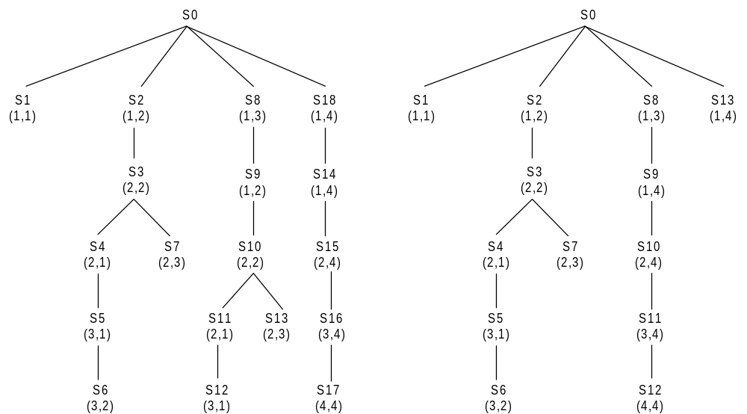

(a) (b)

Gambar 6.12
(a) Pohon ruang status yang mengandung duplikasi
simpul,
(b) Pohon ruang status yang menghindari
pembangkitan simpul yang sama.

- Kompleksitas waktu algoritma DFS pada kasus terburuk adalah O(b^{m}).

- Kompleksitas ruang algoritma DFS adalah O(bm), karena kita hanya hanya perlu menyimpan satu buah lintasan tunggal dari akar sampai daun, ditambah dengan simpul-simpul saudara kandungnya yang belum dikembangkan.

- Untuk persoalan yang memiliki banyak solusi, metode DFS lebih cepat daripada BFS, karena DFS menemukan solusi setelah mengeksplorasi hanya sebagian kecil dari seluruh ruang status. Sedangkan BFS masih harus menelusuri semua lintasan pada aras d – 1 sebelum memeriksa solusi pada aras d.

Varian DFS: Metode Pencarian Mendalam Berulang (IDS = Iterative Deepening Search)

- Kesulitan utama pada metode DFS adalah menentukan batas maksimum kedalaman pohon ruang status.

- Strategi yang digunakan untuk memecahkan masalah kedalaman terbaik ini adalah dengan mencoba semua kedalaman yang mungkin, mula-mula kedalaman 0, kedalaman 1, kedalaman 2, dan seterusnya.

Algoritma Runut-balik (Backtracking)

- Runut-balik (backtracking) adalah algoritma yang berbasis pada DFS untuk mencari solusi persoalan secara lebih mangkus.

- Runut-balik, yang merupakan perbaikan dari algoritma brute-force, secara sistematis mencari solusi persoalan di antara semua kemungkinan solusi yang ada.

- Dengan metode runut-balik, kita tidak perlu memeriksa semua kemungkinan solusi yang ada. Hanya pencarian yang mengarah ke solusi saja yang selalu dipertimbangkan. Akibatnya, waktu pencarian dapat dihemat.

- Runut-balik merupakan bentuk tipikal dari algoritma rekursif.

- Saat ini algoritma runut-balik banyak diterapkan untuk program games (seperti permainan tic-tac-toe, menemukan jalan keluar dalam sebuah labirin, catur, dll) dan masalah-masalah pada bidang kecerdasan buatan (artificial intelligence).

Properti Umum Metode Runut-balik

- Solusi persoalan.
Solusi dinyatakan sebagai vektor dengan n-tuple:
X = (x₁, x₂, …, x_{n}), x_{i} ∈ himpunan berhingga S_{i} .

Mungkin saja S₁ = S₂ = … = S_{n}.

Contoh: S_{i} = {0, 1},
x_{i} = 0 atau 1

- Fungsi pembangkit nilai x_{k}
Dinyatakan sebagai:
T(k)
T(k) membangkitkan nilai untuk x_{k}, yang merupakan komponen vektor solusi.

- Fungsi pembatas (pada beberapa persoalan fungsi ini dinamakan fungsi kriteria)
Dinyatakan sebagai
B(x₁, x₂, …, x_{k})
Fungsi pembatas menentukan apakah (x₁, x₂, …, x_{k}) mengarah ke solusi. Jika ya, maka pembangkitan nilai untuk x_{k+1} dilanjutkan, tetapi jika tidak, maka (x₁, x₂, …, x_{k}) dibuang dan tidak dipertimbangkan lagi dalam pencarian solusi.

Pengorganisasian Solusi

- Semua kemungkinan solusi dari persoalan disebut ruang solusi (solution space).

- Jika x_{i} ∈ S_{i}, maka S₁ × S₂ × … × S_{n} disebut ruang solusi.

- Jumlah anggota di dalam ruang solusi adalah | S₁| ⋅ | S₂| ⋅ … ⋅ | S_{n} |.

- Tinjau persoalan Knapsack 0/1 untuk n = 3. Solusi persoalan dinyatakan sebagai vektor (x₁, x₂, x₃) dengan x_{i} ∈ {0,1}. Ruang solusinya adalah

{0,1} × {0,1} × {0,1} = {(0, 0, 0), (0, 1, 0), (0, 0, 1),
(1, 0, 0), (1, 1, 0), (1, 0, 1),
(0, 1, 1), (1, 1, 1)}.

- Pada persoalan Knapsack 0/1 dengan n = 3 terdapat 2^{n} = 2³ = 8 kemungkinan solusi, yaitu:

(0, 0, 0), (0, 1, 0), (0, 0, 1),
(1, 0, 0), (1, 1, 0), (1, 0, 1),
(0, 1, 1), dan (1, 1, 1).

- Penyelesaian secara exhaustive search adalah dengan menguji setiap kemungkinan solusi.

- Ruang solusi diorganisasikan ke dalam struktur pohon.

- Tiap simpul pohon menyatakan status (state) persoalan, sedangkan sisi (cabang) dilabeli dengan nilai-nilai x_{i}.

- Lintasan dari akar ke daun menyatakan solusi yang mungkin.

- Seluruh lintasan dari akar ke daun membentuk ruang solusi. Pengorganisasian pohon ruang solusi diacu sebagai pohon ruang status (state space tree).

- Tinjau kembali persoalan Knapsack 1/0 untuk n = 3. Ruang solusinya:

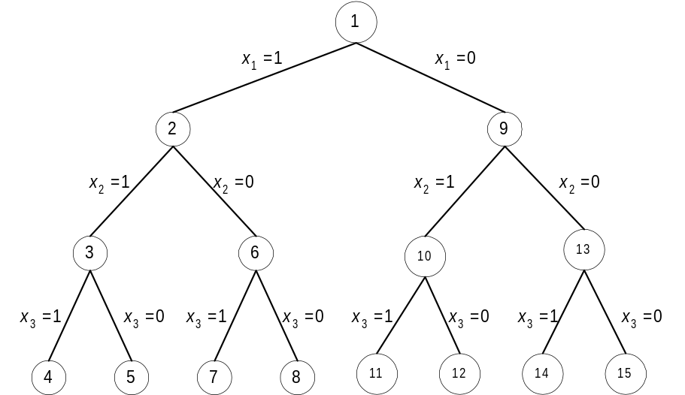

Gambar 7.1 Ruang solusi untuk persoalan Knapsack 0/1 dengan n = 3
Prinsip Pencarian Solusi dengan Metode Runut-balik

- Solusi dicari dengan membentuk lintasan dari akar ke daun. Aturan pembentukan yang dipakai adalah mengikuti aturan pencarian mendalam (DFS). Simpul-simpul yang sudah dilahirkan dinamakan simpul hidup (live node). Simpul hidup yang sedang diperluas dinamakan simpul-E (Expand-node).

- Tiap kali simpul-E diperluas, lintasan yang dibangun olehnya bertambah panjang. Jika lintasan yang sedang dibentuk tidak mengarah ke solusi, maka simpul-E tersebut “dibunuh” sehingga menjadi simpul mati (dead node). Fungsi yang digunakan untuk membunuh simpul-E adalah dengan menerapkan fungsi pembatas (bounding function). Simpul yang sudah mati tidak akan pernah diperluas lagi.

- Jika pembentukan lintasan berakhir dengan simpul mati, maka proses pencarian diteruskan dengan membangkitkan simpul anak yang lainnya. Bila tidak ada lagi simpul anak yang dapat dibangkitkan, maka pencarian solusi dilanjutkan dengan melakukan runut-balik ke simpul hidup terdekat (simpul orangtua). Selanjutnya simpul ini menjadi simpul-E yang baru.

- Pencarian dihentikan bila kita telah menemukan solusi atau tidak ada lagi simpul hidup untuk runut-balik.
Tinjau persoalan Knapsack 0/1 dengan instansiasi:
n = 3
(w₁, w₂, w₃) = (35, 32, 25)
(p₁, p₂, p₃) = (40, 25, 50)
M = 30

Solusi dinyatakan sebagai X = (x₁, x₂, x₃), x_{i} ∈ {0, 1}.
Fungsi pembatas:
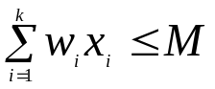

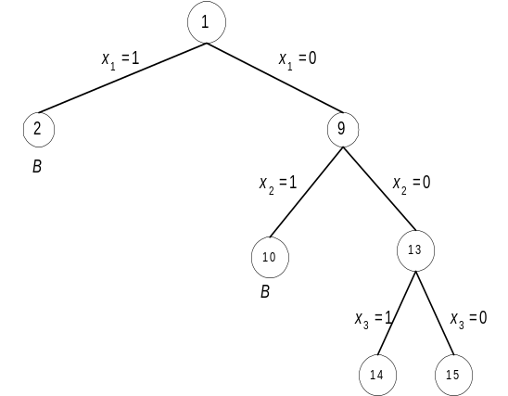  (a) | 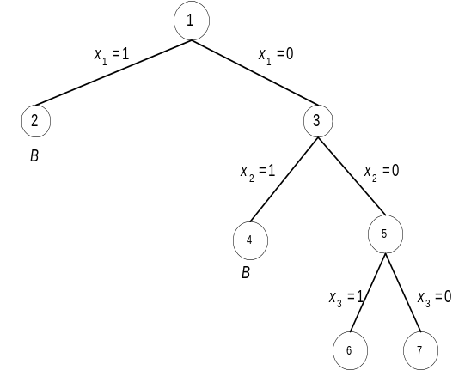  (b)

Gambar 7.2 (a) Pohon dinamis yang dibentuk selama pencarian untuk persoalan Knapsack 0/1 dengan n = 3,
w = (35, 32, 25) dan p = (40, 25, 50)
(b) Penomoran ulang simpul-simpul sesuai urutan pembangkitannya

Solusi optimumnya adalah X = (0, 0, 1) dan F = 50.

Skema Umum Algoritma Runut-Balik

(a) Versi rekursif

procedure RunutBalikR(input k:integer)
{Mencari semua solusi persoalan dengan metode runut-balik; skema rekursif
Masukan: k, yaitu indeks komponen vektor solusi, x[k]
Keluaran: solusi x = (x[1], x[2], …, x[n])
}
Algoritma:
for tiap x[k] yang belum dicoba sedemikian sehingga
( x[k]←T(k)) and B(x[1], x[2], ... ,x[k])= true do
if (x[1], x[2], ... ,x[k]) adalah lintasan dari akar ke daun
then
CetakSolusi(x)
endif
RunutBalikR(k+1) { tentukan nilai untuk x[k+1]}
endfor

Pemanggilan prosedur pertama kali: RunutBalikR(1)

(b) Versi iteratif

procedure RunutBalikI(input n:integer)
{Mencari semua solusi persoalan dengan metode runut-balik; skema iteratif.
Masukan: n, yaitu panjang vektor solusi
Keluaran: solusi x = (x[1], x[2], …, x[n])
}
Delarasi:
k : integer

Algoritma:
k←1
while k > 0 do
if (x[k] belum dicoba sedemikian sehingga x[k]←T(k)) and
(B(x[1], x[2], ... ,x[k])= true)
then
if (x[1],x[2],...,x[k]) adalah lintasan dari akar ke daun
then
CetakSolusi(x)
endif
k←k+1 {indeks anggota tupple berikutnya}
else {x[1], x[2], …, x[k] tidak mengarah ke simpul solusi }
k←k-1 {runut-balik ke anggota tupple sebelumnya}
endif
endwhile
{ k = 0 }

Pemanggilan prosedur pertama kali: RunutBalikI(n)

- Setiap simpul dalam pohon ruang status berasosiasi dengan sebuah pemanggilan rekursif.
- Jika jumlah simpul dalam pohon ruang status adalah 2^{n} atau n!, maka untuk kasus terburuk, algoritma runut-balik membutuhkan waktu dalam O(p(n)2^{n}) atau O(q(n)n!), dengan p(n) dan q(n) adalah polinom derajat n yang menyatakan waktu komputasi setiap simpul.

Persoalan N-Ratu (The N-Queens Problem)

- Diberikan sebuah papan catur yang berukuran N × N dan delapan buah ratu. Bagaimanakah menempatkan N buah ratu (Q) itu pada petak-petak papan catur sedemikian sehingga tidak ada dua ratu atau lebih yang terletak pada satu baris yang sama, atau pada satu kolom yang sama, atau pada satu diagonal yang sama ?

- Contoh dua buah solusi persoalan 8-Ratu ditunjukkan oleh Gambar 7.3 berikut.

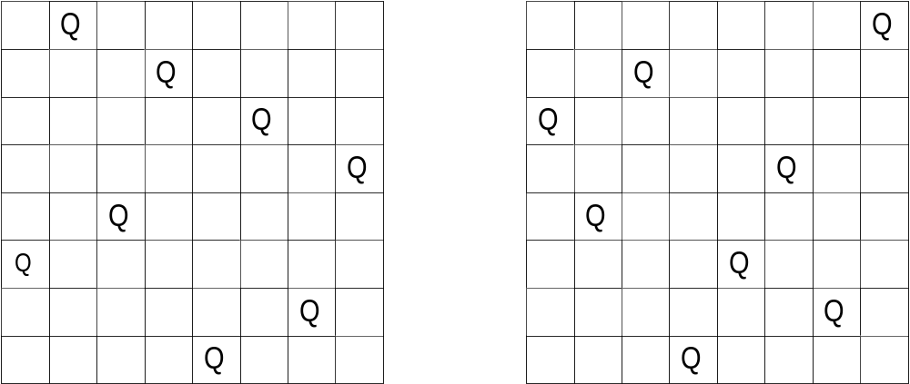

Gambar 7.3 Dua buah solusi persoalan 8-Ratu

Penyelesaian dengan Algoritma Brute Force

a) Brute Force 1
- Mencoba semua kemungkinan solusi penempatan delapan buah ratu pada petak-petak papan catur.

- Ada C(64, 8) = 4.426.165.368 kemungkinan solusi.
b) Brute Force 2

- Meletakkan masing-masing ratu hanya pada baris-baris yang berbeda. Untuk setiap baris, kita coba tempatkan ratu mulai dari kolom 1, 2, …, 8.

procedure Ratu1
{Mmencari semua solusi penempatan delapan ratu pada petak-petak papan catur yang berukuran 8 x 8 }
Deklarasi
i1, i2, 13, 14, i5, i6, i7, i8 : integer

Algoritma:
for i1←1 to 8 do
for i2←1 to 8 do
for i3←1 to 8 do
for i4←1 to 8 do
for i5←1 to 8 do
for i6←1 to 8 do
for i7←1 to 8 do
for i1←1 to 8 do
if Solusi(i1, i2, i3, i4, i5, i6, i7, i8) then
write(i1, i2, i3, i4, i5, i6, i7, i8)
endif
endfor
endfor
endfor
endfor
endfor
endfor
endfor
endfor

- Jumlah kemungkinan solusi yang diperiksa berkurang menjadi
8⁸ = 16.777.216

c) Brute Force 3 (exhaustive search)
- Misalkan solusinya dinyatakan dalam vektor 8-tupple:
X = (x₁ , x₂ , ... , x₈)

- Vektor solusi merupakan permutasi dari bilangan 1 sampai 8.

- Jumlah permutasi bilangan 1 sampai 8 adalah P(1, 8)= 8! = 40.320 buah.

procedure Ratu2
{Mencari semua solusi penempatan delapan ratu pada petak-petak papan catur yang berukuran 8 x 8 }
Deklarasi
X : vektor_solusi
n,i : integer

Algoritma:
n←40320 { Jumlah permutasi (1, 2, …, 8) }
i←1
repeat
X←Permutasi(8) { Bangkitan permutasi (1, 2, …, 8) }

{ periksa apakah X merupakan solusi }
if Solusi(X) then
TulisSolusi(X)
endif

i←i+1 { ulangi untuk permutasi berikutnya }
until i > n

Penyelesaian dengan Algoritma Runut-balik

- Algoritma runut-balik memperbaiki algoritma brute force 3 (exhaustive search).

- Ruang solusinya adalah semua permutasi dari angka-angka 1, 2, 3, 4, 5, 6, 7, 8. Setiap permutasi dari 1, 2, 3, 4, 5, 6, 7, 8 dinyatakan dengan lintasan dari akar daun. Sisi-sisi pada pohon diberi label nilai x_{i}.

- Contoh: Pohon ruang-status persoalan 4-Ratu

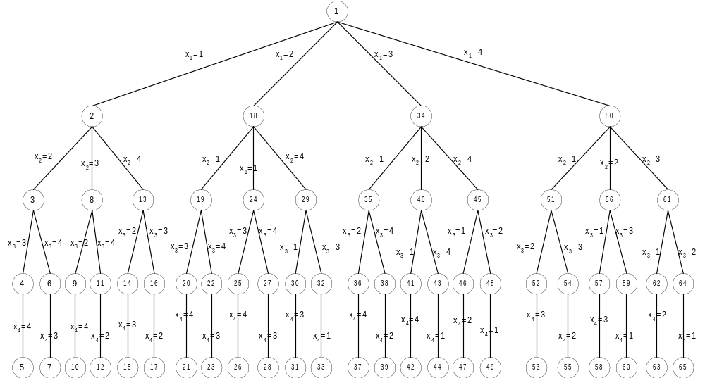
Gambar 7.4. Pohon ruang status statis persoalan 4-Ratu
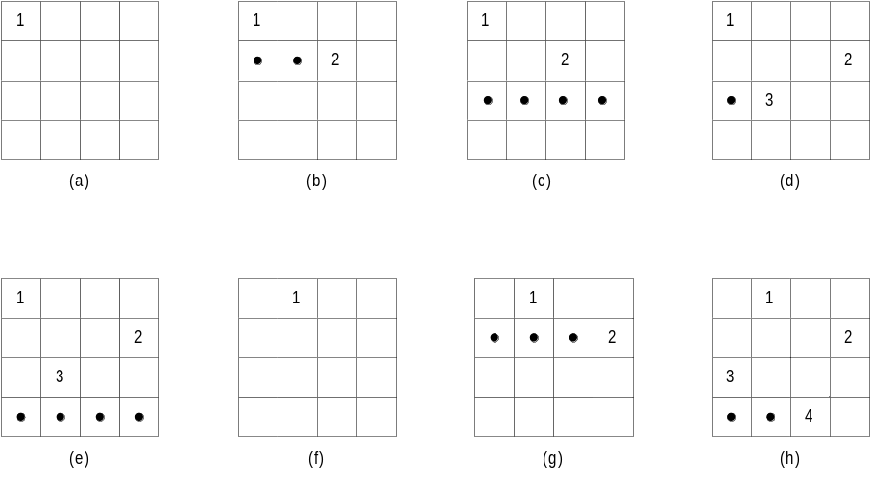

Gambar 7.5 Contoh solusi runut-balik persoalan 4-Ratu

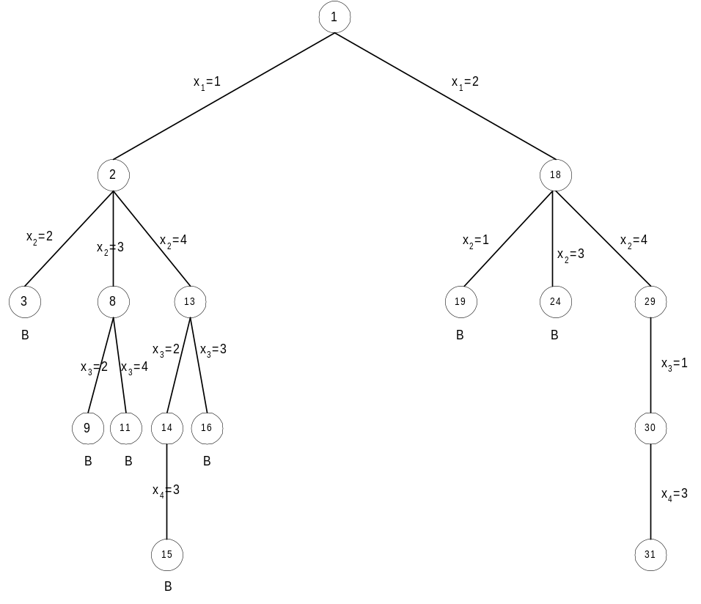
Gambar 7.6 Pohon ruang status dinamis persoalan 4-Ratu yang dibentuk selama pencarian

Algoritma Runut-balik untuk Persoalan 8-Ratu

(a) Versi iteratif

 |  |  | 1 | 2 | 3 | 4 | 5 | 6 | 7 | 8
 |  | 1
 |  | 2
 |  | 3
 |  | 4
 |  | 5
 |  | 6
 |  | 7
 |  | 8

Gambar 7.7 Matriks papan catur

Dua buah ratu terletak pada baris yang sama, berarti
i=k

Dua buah ratu terletak pada kolom yang sama, berarti
j=l

Dua buah ratu terletak pada diagonal yang sama, berarti

 i-j=k-l atau  i+j=k+l
⇔ i-k=j-l atau k-i=j-l
⇔ ⏐j-l⏐= ⏐i-k⏐

(a) Skema iteratif

procedure N_RATU_I(input N:integer)
{ Mencetak semua solusi penempatan N buah ratu pada
petak papan catur N x N tanpa melanggar kendala; versi iteratif

Masukan: N = jumlah ratu
Keluaran: semua solusi x = (x[1], x[2], …, x[N]) dicetak ke layar.
}

Deklarasi
k : integer

Algoritma:
k←1 {mulai pada baris catur ke-1}
x[1]←0 {inisialisasi kolom dengan 0}
while k > 0 do
x[k]←x[k]+1 {pindahkan ratu ke kolom berikutnya}
while (x[k] ≤ N) and (not TEMPAT(k)) do
{periksa apakah ratu dapat ditempatkan pada kolom x[k]}
x[k]:=x[k] + 1
endwhile
{x[k] > n or TEMPAT(k) }

if x[k]≤ n then { kolom penempatan ratu ditemukan }
if k=N then { apakah solusi sudah lengkap?}
CetakSolusi(x,N) { cetak solosi}
else
k←k+1 {pergi ke baris berikutnya}
x[k]←0 {inisialisasi kolom dengan 0}
endif
else
k←k-1 { runut-balik ke baris sebelumnya}
endif
endwhile
{ k = 0 }

Pemanggilan prosedur pertama kali: N_Ratu_I(8)

Fungsi TEMPAT adalah sebagai berikut :

function TEMPAT(input k:integer)→boolean
{true jika ratu dapat ditempatkan pada kolom x[k], false jika tidak}

Deklarasi
i : integer
stop : boolean

Algoritma:
kedudukan←true { asumsikan ratu dapat ditempatkan pada kolom x[k] }

{ periksa apakah memang ratu dapat ditempatkan pada kolom x[k] }
i←1 { mulai dari baris pertama}
stop←false
while (i<k) and (not stop) do
if (x[i]=x[k]){apakah ada dua buah ratu pada kolom yang sama?}
or { atau}
(ABS(x[i]-x[k])=ABS(i-k)) {dua ratu pada diagonal yang sama?}
then
kedudukan←false
keluar←true
else
i←i+1 { periksa pada baris berikutnya}
endif
endwhile
{ i = k or keluar }

return kedudukan

(b) Versi rekursif
Algoritma:
- Inisialisasi x[1], x[2], …, x[N] dengan 0
for i←N to n do
x[i]←0
endfor

2. Panggil prosedur N_RATU_R(1)

procedure N_RATU_R(input k:integer)
{ Menempatkan ratu pada baris ke-k pada petak papan catur N x N
tanpa melanggar kendala; versi rekursif

Masukan: N = jumlah ratu
Keluaran: semua solusi x = (x[1], x[2], …, x[N]) dicetak ke layar. }

Deklarasi
stop : boolean

Algoritma:
stop←false
while not stop do
x[k]←x[k]+1 { pindahkan ratu ke kolom berikutnya }
while (x[k] ≤ n) and (not TEMPAT(k)) do
{ periksa apakah ratu dapat ditempatkan pada kolom x[k] }
x[k]←x[k]+1
endwhile
{ x[k] > n or TEMPAT(k) }

if x[k] ≤ N then { kolom penempatan ratu ditemukan }
if k=N then { apakah solusi sudah lengkap? }
CetakSolusi(x,N) { cetak solusi }
else
N_RATU_R(k+1)
else { x[k] > N → gagal, semua kolom sudah dicoba }
stop←true
x[k]←0
endif
endwhile
{stop}

Pewarnaan Graf (Graph Colouring)

- Diberikan sebuah graf G dengan n buah simpul dan disediakan m buah warna. Warnailah seluruh simpul graf G sedemikian sehingga tidak ada dua buah simpul bertetangga yang mempunyai warna sama (Perhatikan juga bahwa tidak seluruh warna harus dipakai)

Contoh aplikasi: pewarnaan peta.

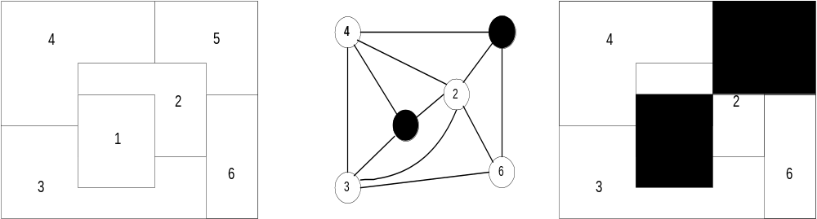

(a) (b) (c)

Gambar 7.8. Pewarnaan peta untuk n = 6 dan m = 4.
- Peta dengan 6 wilayah
- Graf yang merepresentasikan peta dan warna setiap simpul
- Peta yang sudah diwarnai

Tinjau persoalan pewarnaan graf dengan jumlah simpul = n = 3 dan m = 3.

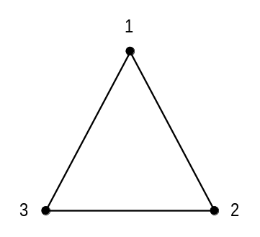

Gambar 7.9 Graf sederhana dengan tiga buah simpul

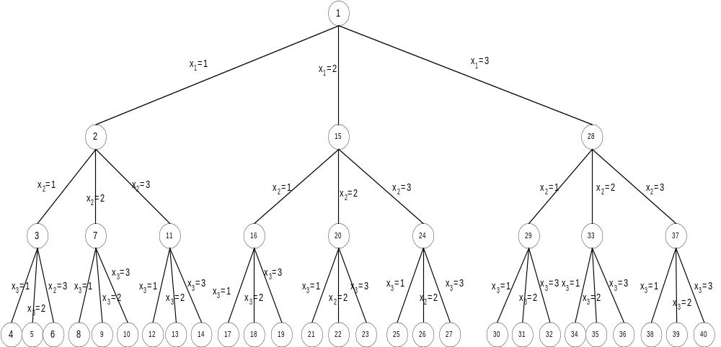

Gambar 7.10 Pohon ruang status statis untuk pewarnaan graf pada Gambar 7.9

Misalkan warna dinyatakan dengan angka 1, 2, …, m dan solusi dinyatakan sebagai vektor X dengan n-tuple:
X = (x₁ , x₂ , ..., x_{n} ) , x_{i} ∈ { 1, 2, …, m}

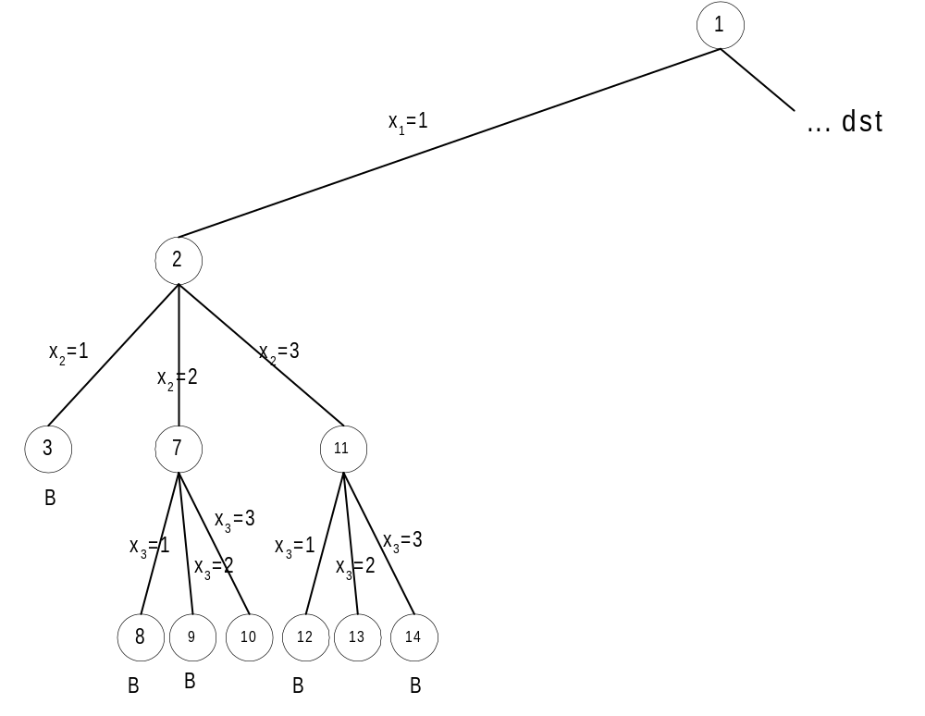

Gambar 7.11 Pohon ruang status dinamis yang dibentuk selama pencarian runut-balik

Algoritma Runut-balik Untuk Pewarnaan Graf
Masukan:
1. Matriks ketetanggan GRAF[1..n, 1..n]
GRAF[i,j] = true jika ada sisi (i,j)
GRAF[i,j] = false jika tidak ada sisi (i,j)
2. Warna
Dinyatakan dengan integer 1, 2, ...,m

Keluaran:
1. Tabel X[1..n], yang dalam hal ini, x[i] adalah warna untuk simpul i.

Algoritma:
1. Inisialisasi x[1..n] dengan 0

for i←1 to n do
x[i]←0
endfor

2. Panggil prosedur PewarnaanGraf(1)

{ Kamus global }
Deklarasi
const n = … { jumlah simpul graf }
const m = … { jumlah warna yang disediakan }
type matriks = array[1..n,1..n] of boolean
type tabel = array[1..n] of integer;
GRAF : matriks
x : tabel

procedure PewarnaanGraf(input k : integer)
{ Mencari semua solusi solusi pewarnaan graf; rekursif
Masukan: k adalah nomor simpul graf.
Keluaran: jika solusi ditemukan, solusi dicetak ke piranti keluaran
}
Deklarasi
stop : boolean

Algoritma:
stop←false
while not stop do
{tentukan semua nilai untuk x[k] }
WarnaBerikutnya(k) {isi x[k] dengan sebuah warna}
if x[k] = 0 then {tidak ada warna lagi, habis}
stop←true
else
if k=n then {apakah seluruh simpul sudah diwarnai?}
CetakSolusi(X,n)
else
PewarnaanGraf(k+1) {warnai simpul berikutnya}
endif
endif
endwhile

procedure WarnaBerikutnya(input k:integer)
{ Menentukan warna untuk simpul k

Masukan: k
Keluaran: nilai untuk x[k]

K.Awal: x[1], x[2], ... , x[k-1] telah diisi dengan warna dalam himpunan {1,2, …, m} sehingga setiap simpul bertetangga mempunyai warna berbeda-beda.
K.Akhir: x[k] berisi dengan warna berikutnya apabila berbeda dengan warna simpul-simpul tetangganya. Jika tidak ada warna yang dapat digunakan, x[k] diisi dengan nol
}
Deklarasi
stop, keluar : boolean
j : integer

Algoritma:
stop←false
while not stop do
x[k]←(x[k]+1) mod (m+1) {warna berikutnya}
if x[k]=0 then {semua warna telah terpakai}
stop←true
else
{periksa warna simpul-simpul tetangganya}
j←1
keluar←false
while (j≤n) and (not keluar) do

if (GRAF[k,j]) {jika ada sisi dari simpul k ke simpul j}
and {dan}
(x[k] = x[j]) {warna simpul k = warna simpul j }
then
keluar←true {keluar dari kalang}
else
j←j+1 {periksa simpul berikutnya}
endif
endwhile
{ j > n or keluar}

if j=n+1 {seluruh simpul tetangga telah diperiksa dan
ternyata warnanya berbeda dengan x[k] }
then
stop←true {x[k] sudah benar, keluar dari kalang}
endif

endif
endwhile

Kompleksitas Waktu algoritma PewarnaanGraf

- Pohon ruang status yang untuk persoalan pewarnaan graf dengan n simpul dan m warna adalah pohon m-ary dengan tinggi n + 1.

- Tiap simpul pada aras i mempunyai m anak, yang bersesuaian dengan m kemungkinan pengisian x[i], 1 ≤ i ≤ n.

- Simpul pada aras n+1 adalah simpul daun. Jumlah simpul internal (simpul bukan daun) ialah 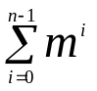.

- Tiap simpul internal menyatakan pemanggilan prosedur WarnaBerikutnya yang membutuhkan waktu dalam O(mn). Total kebutuhan waktu algoritma PewarnaanGraf adalah

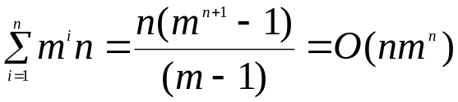

Mencari jalan keluar di dalam labirin
(Maze Problem).

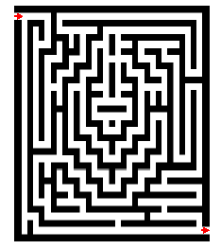

Gambar 7.13 Sebuah labirin

- Bagi lintasan menjadi sederetan langkah. Sebuah langkah terdiri dari pergerakan satu unit sel pada arah tertentu. Arah yang mungkin: ke atas (up), ke bawah (down), ke kiri (left), ke kanan (right).

- Algoritma runut-baliknya secara garis besar adalah:

while belum sampai pada tujuan do
if terdapat arah yang benar sedemikian sehingga kita belum pernah
berpindah ke sel pada arah tersebut
then
pindah satu langkah ke arah tersebut
else
backtrack langkah sampai terdapat arah seperti yang disebutkan
di atas
endif
endwhile

- Bagaimana mengetahui langkah yang mana yang perlu dijejaki kembali?

- Ada dua solusi untuk masalah ini: pertama, simpan semua langkah yang pernah dilakukan, atau kedua, gunakan rekursi (yang secara implisit menyimpan semua langkah). Rekursi adalah solusi yang lebih mudah.

- Algoritma runut-balik persoalan labirin adalah sebagai berikut.

function SolveMaze(input M : labirin)→boolean
{ true jika solusi ditemukan, false jika tidak }

Deklarasi
arah : integer { up = 1, down, 2, left = 3, right = 4 }

Algoritma:
if solusi sudah ditemukan then
return true
else
for tiap arah gerakan (up, down, left, right) do
move(M, arah) { pindah satu langkah (satu sel) sesuai arah
tersebut }
if SolveMaze(M) then
return true
else
unmove(M, arah) { backtrack }
endif
endfor
return false { semua arah sudah dicoba, tetapi tetap buntu,
maka
kesimpulannya: tidak ada solusi }
endif

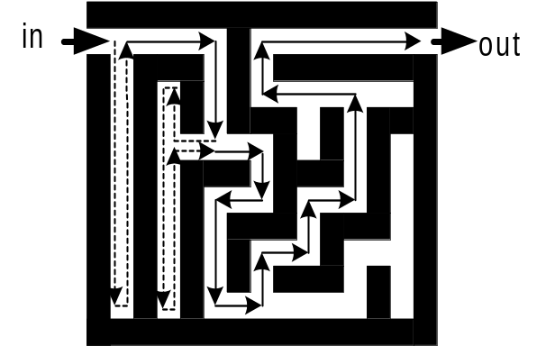

Gambar 7.14 Contoh runut-balik pada sebuah labirin. Runut-balik diperlihatkan dengan garis putus-putus.

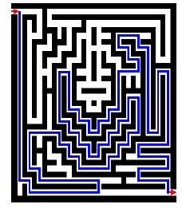

Gambar 7.15 Contoh runut-balik pada labirin dari Gambar 7.13.

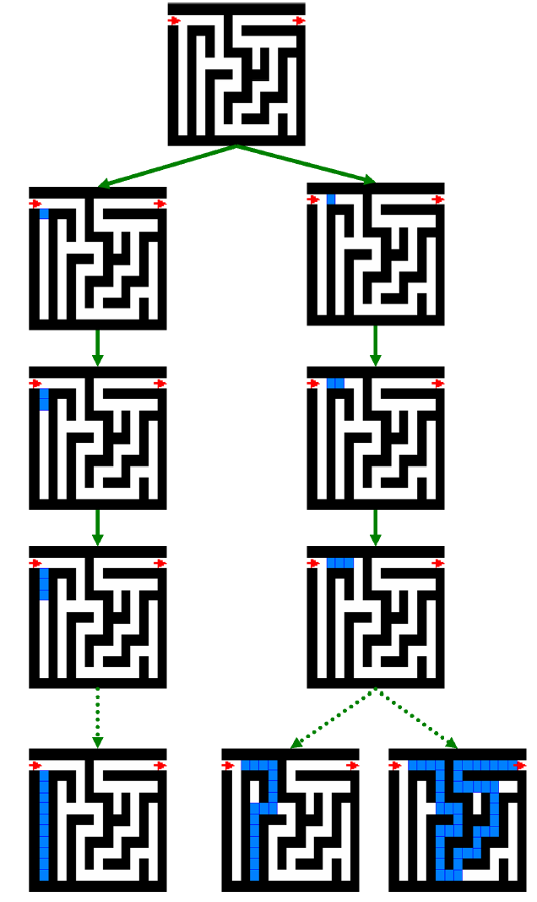

Gambar 7.16 Sebagain pohon ruang status pada persoalan labirin dari Gambar 7.14.

Algoritma Branch and Bound
- Algoritma Branch and Bound (B&B) juga merupakan metode pencarian di dalam ruang solusi secara sistematis.

- Algoritma runut-balik → skema DFS
Algoritma B&B → skema BFS

- Untuk mempercepat pencarian ke simpul solusi, maka setiap simpul diberi sebuah nilai ongkos (cost).

- Simpul berikutnya yang akan diekspansi tidak lagi berdasarkan urutan pembangkitannya (sebagaimana pada BFS murni), tetapi simpul yang memiliki ongkos yang paling kecil (least cost search).

- Nilai ongkos pada setiap simpul i menyatakan taksiran ongkos termurah lintasan dari simpul i ke simpul solusi (goal node):

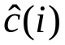= nilai taksiran lintasan termurah dari
simpul status i ke status tujuan

- Dengan kata lain, menyatakan batas bawah (lower bound) dari ongkos pencarian solusi dari status i.
Prinsip Pencarian Solusi pada Algoritma B&B
- Skema BFS = skema FIFO (First In First Out).

- Tinjau kembali persoalan 4-ratu yang diselesaikan dengan skema BFS (murni).

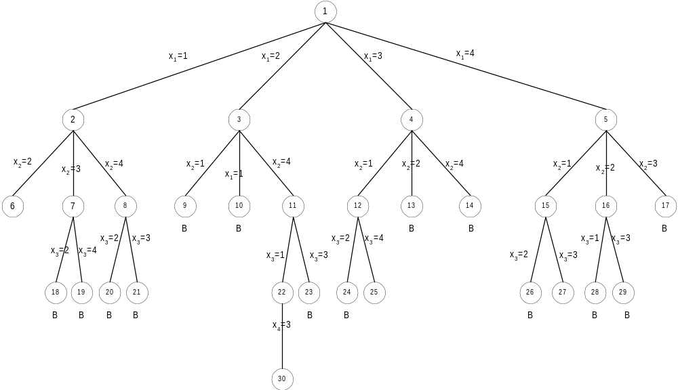

Gambar 7.1 Pohon ruang status yang terbentuk untuk persoalan 4-Ratu dengan metode BFS

- Solusi pertama dicapai pada simpul 30, yaitu X = (2, 4, 1, 3). Dengan skema BFS murni / FIFO, kita harus memperluas dulu simpul 12, simpul 15, dan simpul 16 sebelum memperluas simpul 22 yang melahirkan simpul solusi, yaitu simpul 30.

- Pada algoritma B&B, pencarian ke simpul solusi dapat dipercepat dengan memilih simpul hidup berdasarkan nilai ongkos (cost).

- Setiap simpul hidup diasosiasikan dengan sebuah ongkos yang menyatakan nilai batas (bound).

- Simpul hidup yang menjadi simpul-E ialah simpul yang mempunyai nilai batas terkecil (strategi pencarian berdasarkan biaya terkecil (least cost search).

- Untuk setiap simpul X, nilai batas ini dapat berupa [HOR78]:
- jumlah simpul dalam upapohon X yang perlu dibangkitkan sebelum simpul solusi ditemukan, atau
- panjang lintasan dari simpul X ke simpul solusi terdekat (dalam upapohon X ybs)

Misal digunakan ukuran (b):
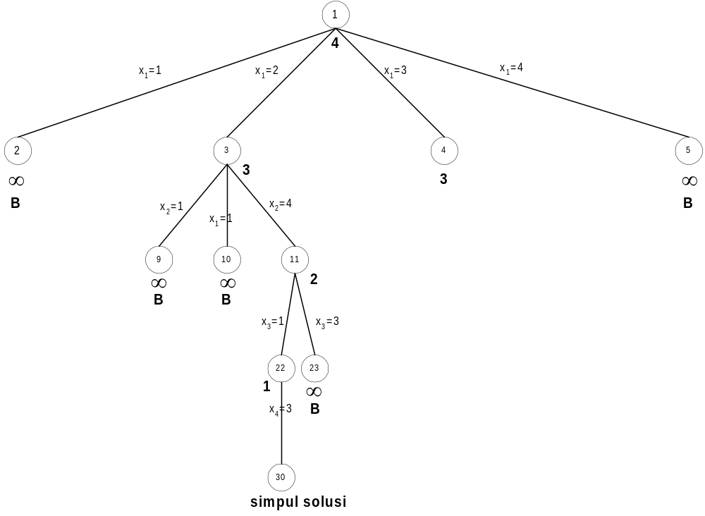

- Pemberian nilai batas seperti pada persoalan N-Ratu di atas adalah nilai batas yang ideal, karena letak simpul solusi diketahui.

- Pada umumnya, untuk kebanyakan persoalan, letak simpul solusi tidak diketahui, karena itu, dalam prakteknya, nilai batas untuk setiap simpul umumnya berupa taksiran atau perkiraan.

- Fungsi heuristik untuk menghitung taksiran cost:

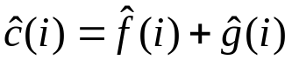

= ongkos untuk simpul i
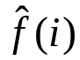 = ongkos mencapai simpul i dari akar
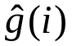 = ongkos mencapai simpul tujuan dari simpul i.

- Simpul berikutnya yang dipilih untuk diekspansi adalah simpul yang memiliki 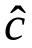 minimum.

Algoritma B&B:
- Masukkan simpul akar ke dalam antrian Q. Jika simpul akar adalah simpul solusi (goal node), maka solusi telah ditemukan. Stop.
- Jika Q kosong, tidak ada solusi. Stop.
- Jika Q tidak kosong, pilih dari antrian Q simpul i yang mempunyai paling kecil. Jika terdapat beberapa simpul i yang memenuhi, pilih satu secara sembarang.
- Jika simpul i adalah simpul solusi, berarti solusi sudah ditemukan, stop. Jika simpul i bukan simpul solusi, maka bangkitkan semua anak-anaknya. Jika i tidak mempunyai anak, kembali ke langkah 2.
- Untuk setiap anak j dari simpul i, hitung 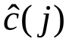, dan masukkan semua anak-anak tersebut ke dalam Q.
- Kembali ke langkah 2.

Permainan 15-Puzzle

- Permainan 15-puzzle ditemukan oleh Sam Loyd pada Tahun 1875.

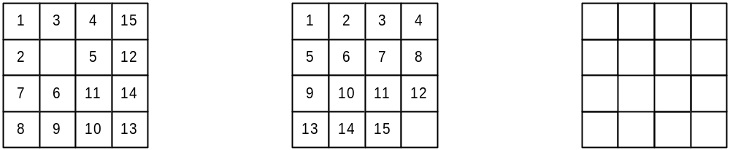
(a) Susunan awal (b) Susunan akhir (c)

Gambar 7.2. Susunan 15-puzzle

- Terdapat 16! (= 20,9 × 10¹²) susunan ubin yang berbeda pada bidang kerangka

- Sebelum menelusuri ruang status untuk mencapai susunan akhir, kita patut menentukan apakah status tujuan dapat dicapai atau tidak dari status awal.

POSISI(i) = posisi ubin bernomor i pada susunan akhir.

KURANG(i) = jumlah ubin j sedemikian sehingga j < i dan POSISI(j) > POSISI(i).

Misalkan X = 1 jika pada status awal slot kosong berada pada salah satu posisi yang diarsir pada Gambar 7.3c, dan X = 0 jika slot kosong berada pada posisi lainnya.
- Teorema 8.1. Status tujuan hanya dapat dicapai dari status awal jika
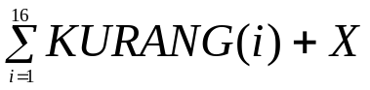
bernilai genap.

- Pada Gambar 7.2a mempunyai X = 0 dan 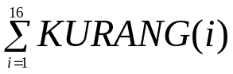= 37, sehingga 37 + 0 = 37 (ganjil).

- Oleh karena itu, status tujuan tidak dapat dicapai dari status awal pada Gambar 7.2a.

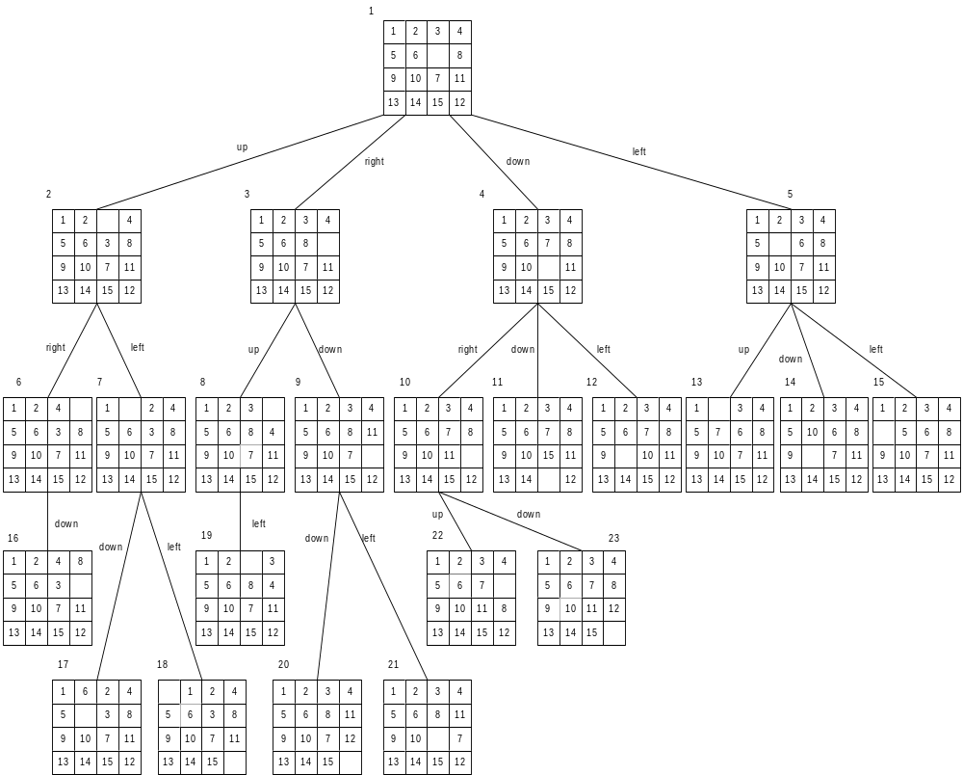

Gambar 7.3. Sebagian pohon ruang status untuk
permainan 15-puzzle

- Algoritma B&B:

Nilai ongkos untuk simpul P: 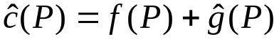

f(P) = adalah panjang lintasan dari simpul akar ke P

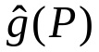 = taksiran panjang lintasan terpendek dari P ke simpul solusi pada upapohon yang akarnya P.

- Salah satu cara menghitung :

= jumlah ubin tidak kosong yang tidak terdapat pada susunan akhir

- Paling sedikit sejumlah 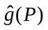 perpindahan harus dilakukan untuk mentransformasikan status P ke status tujuan.

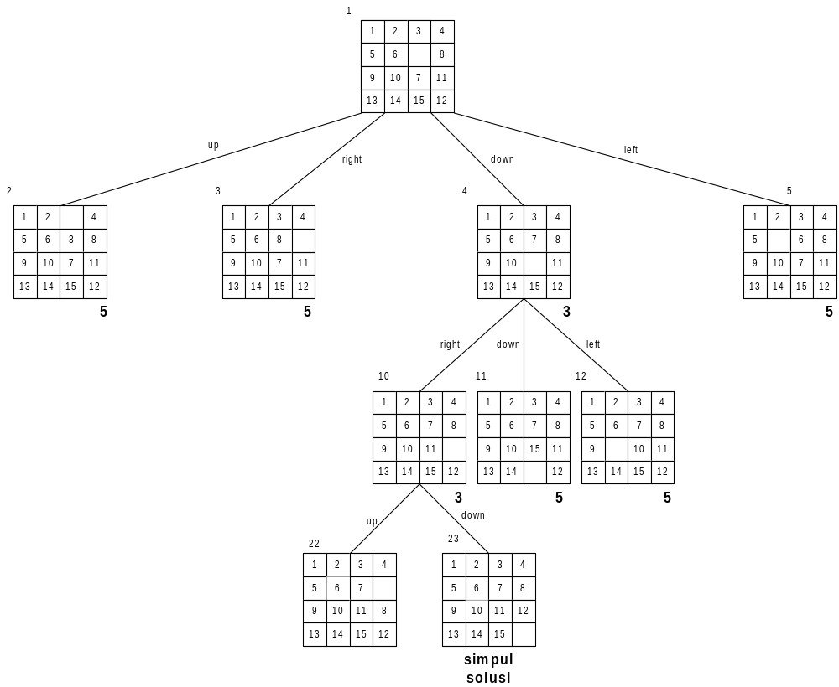
Gambar 7.4. Pohon ruang status untuk permainan 15-puzzle yang dibentuk dengan algoritma B&B. Angka yang dicetak tebal pada bagian bawah setiap simpul menyatakan nilai 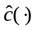.

Persoalan Pedagang Keliling
(Travelling Salesperson Problem - TSP)

Misalkan
(i) G=(V,E) adalah graf lengkap TSP

(ii) ⏐V⏐=n = jumlah simpul dalam graf G.
Simpul- simpul diberi nomor 1, 2, …, n.

(iii) c_{ij} = bobot sisi (i, j)

(iv) perjalanan (tur) berawal dan berakhir di simpul 1.

(v) S adalah ruang solusi, yang dalam hal ini

S = { (1, π, 1) ⏐π adalah permutasi (2, 3, ..., n) }

(vi) ⏐S⏐= (n – 1)! = banyaknya kemungkinan solusi

Solusi TSP dinyatakan sebagai
X = (1, x₁, x₂, ..., x_{n – 1}, 1)

yang dalam hal ini

x_{o}= x_{n} = 1 (simpul asal = simpul akhir= 1).

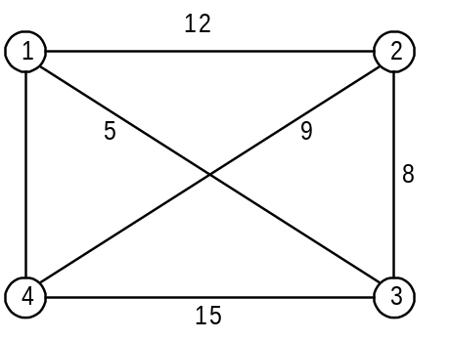

Gambar 7.6 Graf lengkap berbobot dengan 4 buah simpul

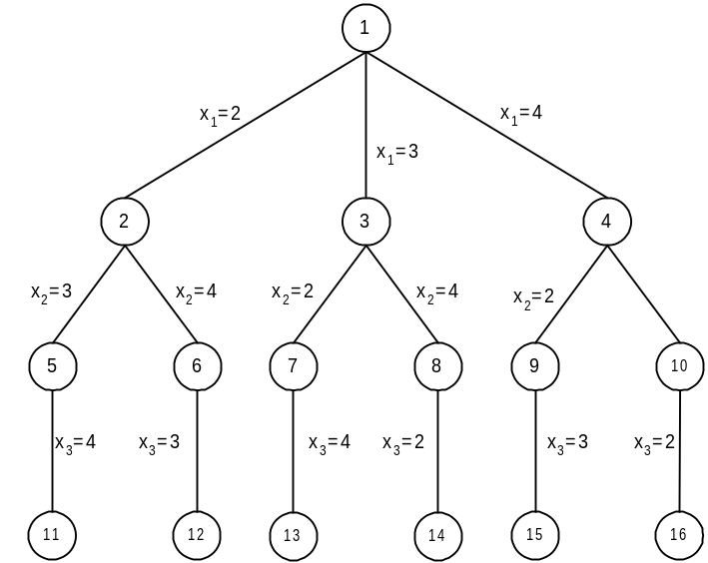

Gambar 7.7 Pohon ruang status dari persoalan TSP dengan graf pada Gambar 7.6.

- Ongkos atau nilai batas untuk setiap simpul dihitung dengan menggunakan matriks ongkos-tereduksi (reduced cost matrix) dari graf G.

- Sebuah matriks dikatakan tereduksi jika setiap kolom dan barisnya mengandung paling sedikit satu buah nol dan semua elemen lainnya non-negatif.

Contoh: tinjau graf lengkap berarah TSP dengan n = 5

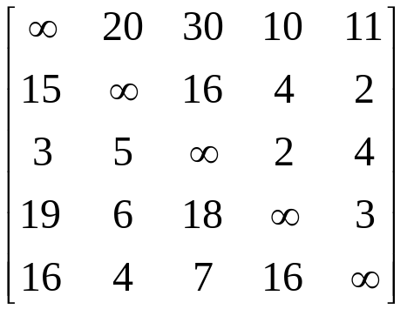

Lakukan reduksi baris:

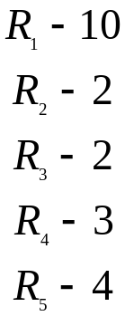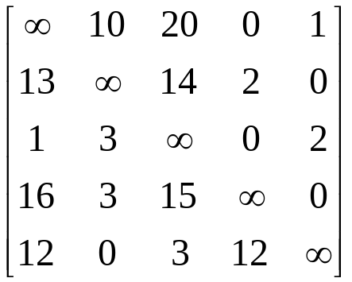

Kemudian, lakukan reduksi kolom (dari hasil reduksi baris di atas):

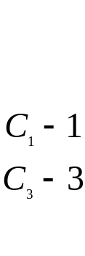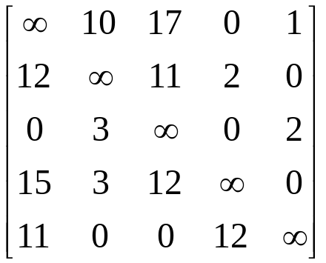 = A

Total jumlah semua pengurang = (10 + 2 + 2 + 3 + 4) + (1 + 3) = 25.

Nilai 25 ini adalah nilai batas untuk simpul akar,

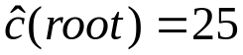

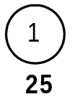

Selanjutnya, misalkan A adalah matriks tereduksi untuk simpul R.

Misalkan S adalah anak dari simpul R sedemikian sehingga sisi (R, S) pada pohon ruang status berkoresponden dengan sisi (i, j) pada perjalanan.

Jika S bukan simpul daun, maka matriks bobot tereduksi untuk simpul S dapat dihitung sebagai berikut:

- ubah semua nilai pada baris i dan kolom j menjadi ∞. Ini untuk mencegah agar tidak ada lintasan yang keluar dari simpul i atau masuk pada simpul j;

- ubah A(j, 1) menjadi ∞. Ini untuk mencegah penggunaan sisi (j, 1);

- reduksi kembali semua baris dan kolom pada matriks A kecuali untuk elemen ∞.

Jika r adalah total semua pengurang, maka nilai batas untuk simpul S adalah:

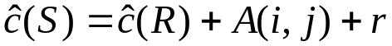

Hasil reduksi ini menghasilkan matriks B.

Secara umum, persamaan fungsi pembatas adalah:

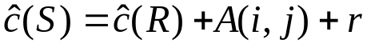

yang dalam hal ini,

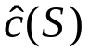= bobot perjalanan minimum yang melalui simpul S (simpul di pohon ruang status)

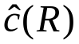= bobot perjalanan minimum yang melalui simpul R, yang dalam hal ini R adalah orangtua dari S.

A(i, j) = bobot sisi (i, j) pada graf G yang berkoresponden dengan sisi (R, S) pada pohon ruang status.

r = jumlah semua pengurang pada proses memperoleh matriks tereduksi untuk simpul S.

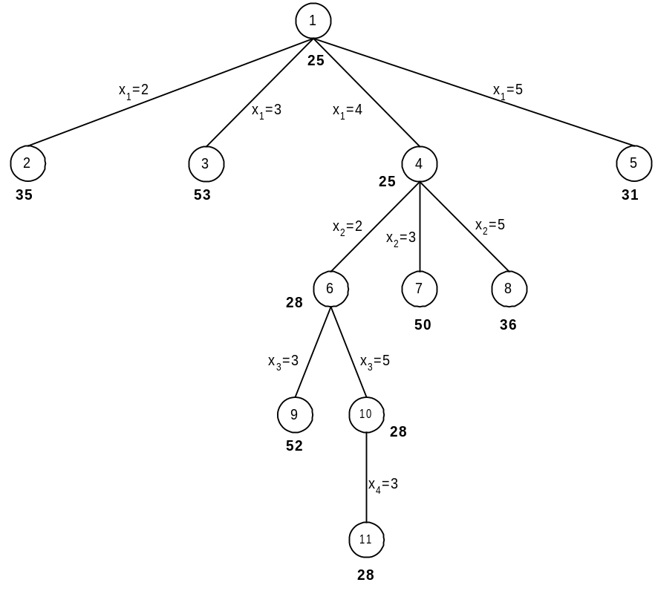

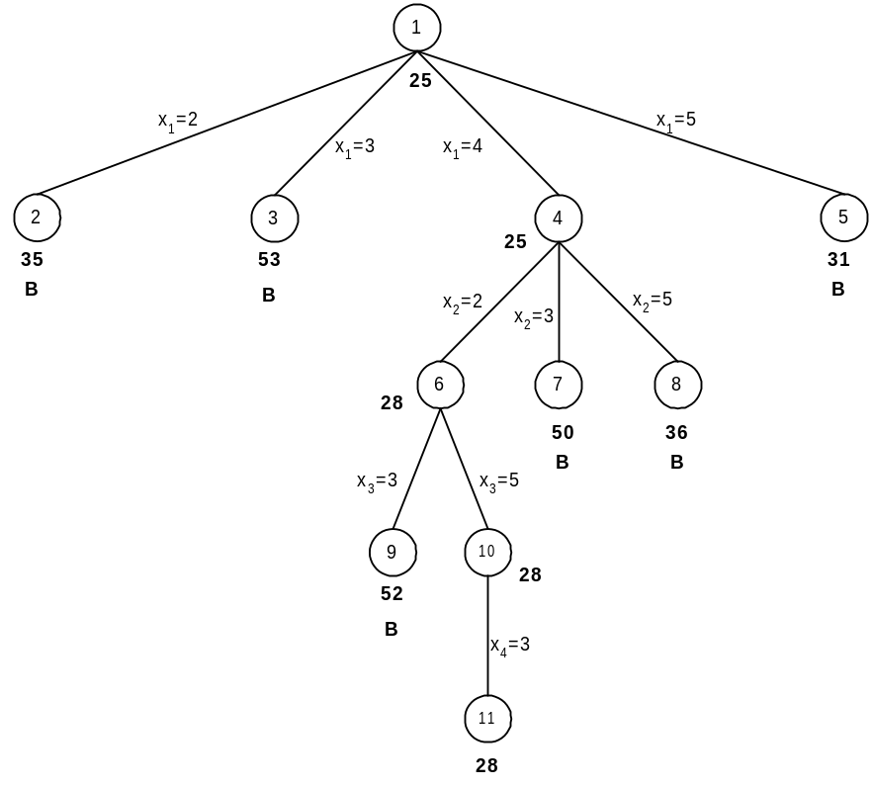

Karena tidak ada lagi simpul hidup di dalam pohon ruang status, maka X = (1, 4, 2, 5, 3, 1) menjadi solusi persoalan TSP di atas dengan bobot 28.

Program Dinamis
(Dynamic Programming)
- Program Dinamis (dynamic programming): metode pemecahan masalah dengan cara menguraikan solusi menjadi sekumpulan langkah (step) atau tahapan (stage) sedemikian sehingga solusi dari persoalan dapat dipandang dari serangkaian keputusan yang saling berkaitan.

- Pada penyelesaian persoalan dengan metode ini [3]:
- terdapat sejumlah berhingga pilihan yang mungkin,
- solusi pada setiap tahap dibangun dari hasil solusi tahap sebelumnya,
- kita menggunakan persyaratan optimasi dan kendala untuk membatasi sejumlah pilihan yang harus dipertimbangkan pada suatu tahap.

- Tinjau graf pada Gambar 9.1. Kita ingin menemukan lintasan terpendek dari 1 ke 10.

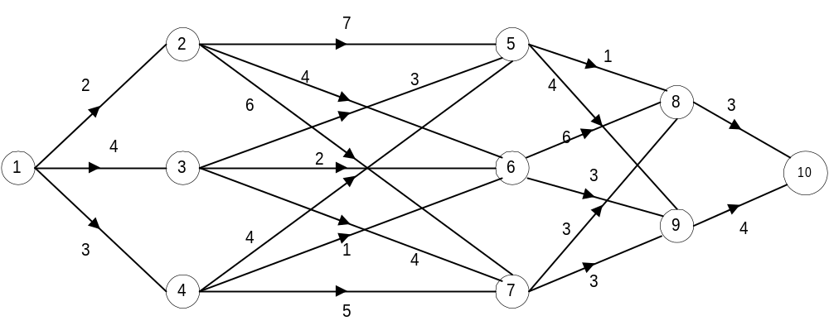

Gambar 9.1 Graf untuk persoalan lintasan terpendek

- Pada program dinamis, rangkaian keputusan yang optimal dibuat dengan menggunakan Prinsip Optimalitas.

- Prinsip Optimalitas: jika solusi total optimal, maka bagian solusi sampai tahap ke-k juga optimal.

- Prinsip optimalitas berarti bahwa jika kita bekerja dari tahap k ke tahap k + 1, kita dapat menggunakan hasil optimal dari tahap k tanpa harus kembali ke tahap awal.

- Jika pada setiap tahap kita menghitung ongkos (cost), maka dapat dirumuskan bahwa

ongkos pada tahap k +1 =
(ongkos yang dihasilkan pada tahap k ) +
(ongkos dari tahap k ke tahap k + 1)

- Dengan prinsip optimalitas ini dijamin bahwa pengambilan keputusan pada suatu tahap adalah keputusan yang benar untuk tahap-tahap selanjutnya.

- Pada metode greedy hanya satu rangkaian keputusan yang pernah dihasilkan, sedangkan pada metode program dinamis lebih dari satu rangkaian keputusan. Hanya rangkaian keputusan yang memenuhi prinsip optimalitas yang akan dihasilkan.
Karakteristik Persoalan Program Dinamis

- Persoalan dapat dibagi menjadi beberapa tahap (stage), yang pada setiap tahap hanya diambil satu keputusan.

- Masing-masing tahap terdiri dari sejumlah status (state) yang berhubungan dengan tahap tersebut. Secara umum, status merupakan bermacam kemungkinan masukan yang ada pada tahap tersebut.

Graf multitahap (multistage graph). Tiap simpul di dalam graf tersebut menyatakan status, sedangkan V₁, V₂, … menyatakan tahap.

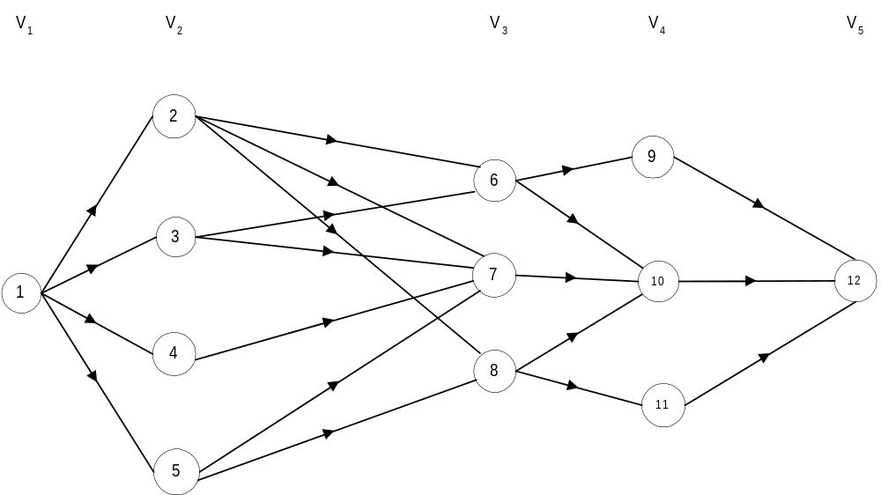

Gambar 9.2 Graf yang menyatakan tahap (stage) dan status (state)

- Hasil dari keputusan yang diambil pada setiap tahap ditransformasikan dari status yang bersangkutan ke status berikutnya pada tahap berikutnya.

- Ongkos (cost) pada suatu tahap meningkat secara teratur (steadily) dengan bertambahnya jumlah tahapan.

- Ongkos pada suatu tahap bergantung pada ongkos tahap-tahap yang sudah berjalan dan ongkos pada tahap tersebut.

- Keputusan terbaik pada suatu tahap bersifat independen terhadap keputusan yang dilakukan pada tahap sebelumnya.

- Adanya hubungan rekursif yang mengidentifikasikan keputusan terbaik untuk setiap status pada tahap k memberikan keputusan terbaik untuk setiap status pada tahap k + 1.

- Prinsip optimalitas berlaku pada persoalan tersebut.

- Dua pendekatan yang digunakan dalam PD: maju (forward atau up-down) dan mundur (backward atau bottom-up).

- Misalkan x₁, x₂, …, x_{n} menyatakan peubah (variable) keputusan yang harus dibuat masing-masing untuk tahap 1, 2, …, n. Maka,
- Program dinamis maju. Program dinamis bergerak mulai dari tahap 1, terus maju ke tahap 2, 3, dan seterusnya sampai tahap n. Runtunan peubah keputusan adalah x₁, x₂, …, x_{n}.

- Program dinamis mundur. Program dinamis bergerak mulai dari tahap n, terus mundur ke tahap n – 1, n – 2, dan seterusnya sampai tahap 1. Runtunan peubah keputusan adalah x_{n}, x_{n-1}, …, x₁.

- Secara umum, ada empat langkah yang dilakukan dalam mengembangkana algoritma program dinamis:
- Karakteristikkan struktur solusi optimal.
- Definisikan secara rekursif nilai solusi optimal.
- Hitung nilai solusi optimal secara maju atau mundur.
- Konstruksi solusi optimal.

Contoh Persoalan 1: Lintasan Terpendek (Shortest Path)

Tentukan lintasan terpendek dari simpul 1 ke simpul 10:

Penyelesaian dengan Program Dinamis Mundur

Misalkan x₁, x₂, …, x₄ adalah simpul-simpul yang dikunjungi pada tahap k (k = 1, 2, 3, 4).

Maka rute yang dilalui adalah 1→x₁→x₂→x₃→x₄ , yang dalam hal ini x₄ = 10.

Pada persoalan ini,
- Tahap (k) adalah proses memilih simpul tujuan berikutnya (ada 4 tahap).
- Status (s) yang berhubungan dengan masing-masing tahap adalah simpul-simpul di dalam graf.

Relasi rekurens berikut menyatakan lintasan terpendek dari status s ke x₄ pada tahap k:
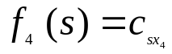 (basis)
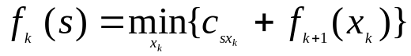, (rekurens)
k = 1, 2, 3

Keterangan:
- x_{k} : peubah keputusan pada tahap k (k = 1, 2, 3).

b. 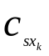 : bobot (cost) sisi dari s ke x_{k}

c. f_{k}(s, x_{k}) : total bobot lintasan dari s ke x_{k}

- f_{k}(s) : nilai minimum dari f_{k}(s, x_{k})

Tujuan program dinamis mundur: mendapatkan f₁(1) dengan cara mencari f₄(s), f₃(s), f₂(s) terlebih dahulu.

Tahap 4:
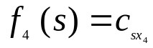

s | Solusi Optimum
s | f₄(s) | x₄*
8 | 3 | 10
9 | 4 | 10

Catatan: x_{k}* adalah nilai x_{k} yang meminimumkan f_{k}(s, x_{k}).

Tahap 3:
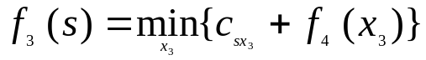

x₃  s | f₃(s, x₃) = c_{s,x3} + f₄(x₃) |  | Solusi Optimum
x₃  s | 8 | 9 | f₃(s) | x₃*
5 | 4 | 8 | 4 | 8
6 | 9 | 7 | 7 | 9
7 | 6 | 7 | 6 | 8

Tahap 2:
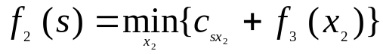

x₂  s | f₂(s, x₂) = c_{s,x2} + f₃(x₂) |  |  | Solusi Optimum
x₂  s | 5 | 6 | 7 | f₂(s) | x₂*
2 | 11 | 11 | 12 | 11 | 5 atau 6
3 | 7 | 9 | 10 | 7 | 5
4 | 8 | 8 | 11 | 8 | 5 atau 6

Tahap 1:
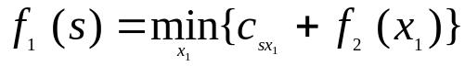

x₁  s | f₁(s, x₁) = c_{s,x1} + f₂(x₁) |  |  | Solusi Optimum
x₁  s | 2 | 3 | 4 | f₁(s) | x₁*
1 | 13 | 11 | 11 | 11 | 3 atau 4

Solusi optimum dapat dibaca pada tabel di bawah ini:

 | x₁ | x₂ | x₃ | x₄ | Panjang Lintasan Terpendek
1 | 3  4 | 5  5  6 | 8  8  9 | 10  10  10 | 11  11  11

Jadi ada tiga lintasan terpendek dari 1 ke 10, yaitu
1 → 3 → 5 → 8 → 10
1 → 4 → 5 → 8 → 10
1 → 4 → 6 → 9 → 10
yang mana panjang ketiga lintasan tersebut sama, yaitu 11.

Contoh Persoalan 2: 0/1 Knapsack.

Penyelesaian dengan Program Dinamis Maju

- Pada persoalan ini,
- Tahap (k) adalah proses memasukkan barang ke dalam truk (ada 3 tahap).

- Status (y) menyatakan kapasitas muat truk yang tersisa setelah memasukkan barang pada tahap sebelumnya.

- Dari tahap ke-1, kita masukkan objek ke-1 ke dalam karung untuk setiap satuan kapasitas karung sampai batas kapasitas maksimumnya. Karena kapasitas karung adalah bilangan bulat, maka pendekatan ini praktis.

- Misalkan ketika memasukkan objek pada tahap k, kapasitas muat karung sekarang adalah y – w_{k}.

- Untuk mengisi kapasitas sisanya, kita menerapkan prinsip optimalitas dengan mengacu pada nilai optimum dari tahap sebelumnya untuk kapasitas sisa y – w_{k} ( yaitu f_{k-1}(y – w_{k})).

- Selanjutnya, kita bandingkan nilai keuntungan dari objek pada tahap k (yaitu p_{k}) plus nilai f_{k-1}(y – w_{k}) dengan keuntungan pengisian hanya k – 1 macam objek, f_{k-1}(y).

- Jika p_{k} + f_{k-1}(y – w_{k}) lebih kecil dari f_{k-1}(y), maka objek yang ke-k tidak dimasukkan ke dalam karung, tetapi jika lebih besar, maka objek yang ke-k dimasukkan.

- Relasi rekurens untuk persoalan ini adalah

f₀(y) = 0, y = 0, 1, 2, …, M (basis)
f_{k}(y) = -∞, y < 0 (basis)

f_{k}(y) = max{f_{k-1}(y), p_{k} + f_{k-1}(y – w_{k})}, (rekurens)
k = 1, 2, …, n

yang dalam hal ini,
f_{k}(y) adalah keuntungan optimum dari persoalan 0/1 Knapsack pada tahap k untuk kapasitas karung sebesar y.

f₀(y) = 0 adalah nilai dari persoalan knapsack kosong (tidak ada persoalan knapscak) dengan kapasitas y,

f_{k}(y) = -∞ adalah nilai dari persoalan knapsack untuk kapasitas negatif. Solusi optimum dari persoalan 0/1 Knapsack adalah f_{n}(M).

Contoh: n = 3

M = 5

Barang ke-i | w_{i} | p_{i}
1 | 2 | 65
2 | 3 | 80
3 | 1 | 30

Tahap 1:
f₁(y) = max{f₀(y), p₁ + f₀(y – w₁)}
= max{f₀(y), 65 + f₀(y – 2)}

y |  |  | Solusi Optimum
y | f₀(y) | 65 + f₀(y – 2) | f₁(y) | (x₁*, x₂*, x₃*)
0 | 0 | -∞ | 0 | (0, 0, 0)
1 | 0 | -∞ | 0 | (0, 0, 0)
2 | 0 | 65 | 65 | (1, 0, 0)
3 | 0 | 65 | 65 | (1, 0, 0)
4 | 0 | 65 | 65 | (1, 0, 0)
5 | 0 | 65 | 65 | (1, 0, 0)

Tahap 2:
f₂(y) = max{f₁(y), p₂ + f₁(y – w₂)}
= max{f₁(y), 80 + f₁(y – 3)}

y |  |  | Solusi Optimum
y | f₁(y) | 80 + f₁(y – 3) | f₂(y) | (x₁*, x₂*, x₃*)
0 | 0 | 80 + (-∞) = -∞ | 0 | (0, 0, 0)
1 | 0 | 80 + (-∞) = -∞ | 0 | (0, 0, 0)
2 | 65 | 80 + (-∞) = -∞ | 65 | (1, 0, 0)
3 | 65 | 80 + 0 = 80 | 80 | (0, 1, 0)
4 | 65 | 80 + 0 = 80 | 80 | (0, 1, 0)
5 | 65 | 80 + 65 = 145 | 145 | (1, 1, 0)

Tahap 3:
f₃(y) = max{f₂(y), p₃ + f₂(y – w₃)}
= max{f₂(y), 30 + f₂(y – 1)}

y |  |  | Solusi Optimum
y | f₂(y) | 30 + f₂(y – 1) | f₃(y) | (x₁*, x₂*, x₃*)
0 | 0 | 30 + (-∞) = -∞ | 0 | (0, 0, 0)
1 | 0 | 30 + (-∞) = -∞ | 0 | (0, 0, 0)
2 | 65 | 30 + 0 = 30 | 65 | (1, 0, 0)
3 | 80 | 30 + 65 = 95 | 95 | (1, 0, 1)
4 | 80 | 30 + 80 = 110 | 110 | (0, 1, 1)
5 | 145 | 30 + 80 = 110 | 145 | (1, 1, 0)

Solusi optimum X = (1, 1, 0) dengan ∑p = f = 145.

Contoh Persoalan 3: Penganggaran Modal
(Capital Budgeting)

Sebuah perusahaan berencana akan mengembangkan usaha (proyek) melalui ketiga buah pabrik (plant) yang dimilikinya. Setiap pabrik diminta mengirimkan proposal (boleh lebih dari satu) ke perusahaan untuk proyek yang akan dikembangkan. Setiap proposal memuat total biaya yang dibutuhkan (c) dan total keuntungan (revenue) yang akan diperoleh (R) dari pengembangan usaha itu. Perusahaan menganggarkan Rp 5 milyar untuk alokasi dana bagi ketiga pabriknya itu. Tabel berikut meringkaskan nilai c dan R untuk masing-masing proposal proyek. Proposal proyek bernilai-nol sengaja dicantumkan yang berarti tidak ada alokasi dana yang diberikan ntuk setiap pabrik. Selain itu, Pabrik 1 hanya memasukkan 2 buah proposal, Pabrik 2 memasukkan 3 buah proposal, sedangkan Pabrik 3 hanya 1 proposal. Tujuan Perusahaan adalah memperoleh keuntungan yang maksimum dari pengalokasian dana sebesar Rp 5 milyar tersebut. Selesaikan persoalan ini dengan program dinamis.

Proyek | Pabrik 1 |  | Pabrik 2 |  | Pabrik 3
Proyek | c₁ | R₁ | c₂ | R₂ | c₃ | R₃
1 | 0 | 0 | 0 | 0 | 0 | 0
2 | 1 | 5 | 2 | 8 | 1 | 3
3 | 2 | 6 | 3 | 9 | - | -
4 | - | - | 4 | 12 | - | -

Penyelesaian dengan Program Dinamis

- Tahap (k) adalah proses mengalokasikan dana untuk setiap pabrik (ada 3 tahap, tiap pabrik mendefinisikan sebuah tahap).

- Status (x_{k}) menyatakan jumlah modal yang dialokasikan pada pada setiap tahap (namun terikat bersama semua tahap lainnya).

- Alternatif (p) menyatakan proposal proyek yang diusulkan setiap pabrik. Pabrik 1, 2, dan 3 masing-masing memiliki 3, 4 dan 2 alternatif proposal.

Peubah status yang terdapat pada tahap 1, 2, dan 3:

x₁ = ∑ modal yang dialokasikan pada tahap 1
x₂ = ∑ modal yang dialokasikan pada tahap 1 dan 2
x₃ = ∑ modal yang dialokasikan pada tahap 1, 2, dan 3

x₃
x₂
x₁

Tahap 1 Tahap 2 Tahap 3

Kemungkinan nilai-nilai untuk x₁ dan x₂ adalah 0, 1, 2, 3, 4, 5 (milyar), sedangkan nilai untuk x₃ adalah 5 (karena merepresentasikan total modal yang dialokasikan pada seluruh pabrik).

Penyelesaian dengan Program Dinamis Maju.

Misalkan,

R_{k}(p_{k}) = keuntungan dari alternatif p_{k} pada tahap k

f_{k}(x_{k}) = keuntungan optimal dari tahap 1, 2, …, dan
k yang diberikan oleh status x_{k}

Relasi rekurens keuntungan optimal:

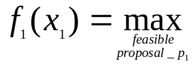{R₁(p₁)} (basis)

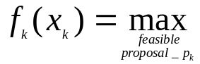{R_{k}(p_{k}) + f_{k-1}(x_{k-1}) } (rekurens)
k = 2, 3

Catatan:
1. x_{k – 1} = x_{k} – c_{k}(p_{k})

c(p_{k}) adalah biaya untuk alternatif p_{k} pada tahap k.

- Proposal p_{k} dikatakan layak (feasible) jika biayanya, c(p_{k}), tidak melebihi nilai status x_{k} pada tahap k.

Relasi rekurens keuntungan optimal menjadi

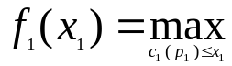{R₁(p₁)} (basis)

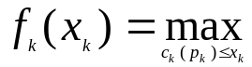{R_{k}(p_{k}) + f_{k-1}[x_{k} – c_{k}(p_{k})] } (rekurens)
k = 2, 3

Tahap 1

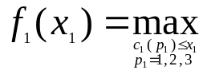{R₁(p₁)}

x₁ | R₁(p₁) |  |  | Solusi Optimal
x₁ | p₁ = 1 | p₁ = 2 | p₁ = 3 | f₁(x₁) | p₁*
0 | 0 | - | - | 0 | 1
1 | 0 | 5 | - | 5 | 2
2 | 0 | 5 | 6 | 6 | 3
3 | 0 | 5 | 6 | 6 | 3
4 | 0 | 5 | 6 | 6 | 3
5 | 0 | 5 | 6 | 6 | 3

Tahap 2

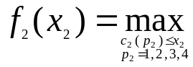{R₂(p₂) + f₁[(x₂ – c₂(p₂)]},

x₂ | R₂(p₂) + f₁[(x₂ – c₂(p₂)] |  |  |  | Solusi Optimal
x₂ | p₂ = 1 | p₂ = 2 | p₂ = 3 | p₂ = 4 | f₂(x₂) | p₂*
0 | 0 + 0 = 0 | - | - | - | 0 | 1
1 | 0 + 5 = 5 | - | - | - | 5 | 1
2 | 0 + 6 = 6 | 8 + 0 = 8 | - | - | 8 | 2
3 | 0 + 6 = 6 | 8 + 5 = 13 | 9 + 0 = 9 | - | 13 | 2
4 | 0 + 6 = 6 | 8 + 6 = 14 | 9 + 5 = 14 | 12 + 0 = 12 | 14 | 2 atau 3
5 | 0 + 6 = 6 | 8 + 6 = 14 | 9 + 6 = 15 | 12 + 5 = 17 | 17 | 4

Tahap 3

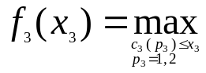{R₃(p₃) + f₂[(x₃ – c₃(p₃)]},

x₃ | R₃(p₃) + f₂[(x₃ – c₃(p₃)] |  | Solusi Optimal
x₃ | p₃ = 1 | p₃ = 2 | f₃(x₃) | p₃*
5 | 0 + 17 = 17 | 3 + 14 = 17 | 17 | 1 atau 2

Rekonstruksi solusi:

x₃ | p₃* | x₂ | p₂* | x₁ | p₁* | (p₁*, p₂*, p₃*)
1 | 1  2 | (5 – 0 = 5)  (5 – 1 = 4) | 4  2  3 | (5 – 4 = 1)  (4 – 2 = 2)  (4 – 3 = 1) | 2  3  3 | (2, 4, 1)  (3, 2, 2)  (2, 3, 2)

Contoh Persoalan 4: Travelling Salesperson Problem (TSP)

Misalkan G = (V, E) adalah graf lengkap berarah dengan sisi-sisi yang diberi harga c_{ij} > 0 untuk setiap i dan j adalah simpul-simpul di dalam V. Misalkan ⎢V ⎢= n dan n > 1. Setiap simpul diberi nomor 1, 2, …, n.

Asumsikan perjalanan (tur) dimulai dan berakhir pada simpul 1.

Setiap tur pasti terdiri dari sisi (1, k) untuk beberapa k ∈ V – {1} dan sebuah lintasan dari simpul k ke simpul 1.

Lintasan dari simpul k ke simpul 1 tersebut melalui setiap simpul di dalam V – {1, k} tepat hanya sekali.

Prinsip Optimalitas: jika tur tersebut optimal maka lintasan dari simpul k ke simpul 1 juga menjadi lintasan k ke 1 terpendek yang melalui simpul-simpul di dalam V – {1, k}.

Misalkan f(i, S) adalah bobot lintasan terpendek yang berawal pada simpul i, yang melalui semua simpul di dalam S dan berakhir pada simpul 1.

Nilai f(1, V – {1}) adalah bobot tur terpendek. Berdasarkan prinsip optimalitas tersebut, diperoleh hubungan rekursif sebagai berikut:

(1)

Dengan merampatkan persamaan (1), diperoleh

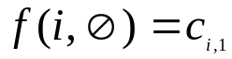 , 2 ≤ i ≤ n (basis)

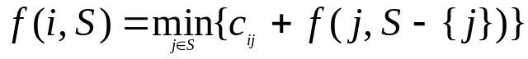 (rekurens) (2)

Persamaan (1) dapat dipecahkan untuk memperoleh {1}) jika kita mengetahui f(k, V – {1, k}) untuk semua pilihan nilai k. Nilai f tersebut dapat diperoleh dengan menggunakan persamaan (2).

Kita menggunakan persamaan (2) untuk memperoleh f(i, S) untuk ⎢S ⎢= 1, kemudian kita dapat memperoleh f(i, S) untuk ⎢S ⎢= 2, dan seterusnya. Bila ⎢S ⎢= n – 1, nilai i dan S ini diperlukan sedemikian sehingga i ≠ 1, 1 ∉ S dan i ∉ S.

Tinjau persoalan TSP untuk n = 4:

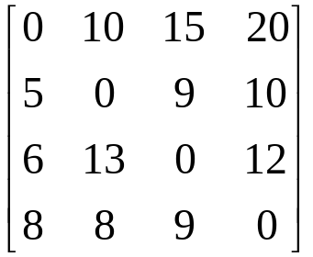

Tahap 1:
, 2 ≤ i ≤ n

Diperoleh:
f(2, ∅) = c₂₁ = 5;
f(3, ∅) = c₃₁ = 6;
f(4, ∅) = c₄₁ = 8;

Tahap 2:
untuk ⎢S ⎢= 1

Diperoleh:
f(2, {3}) = min{c₂₃ + f(3, ∅)} = min{9 + 6} = min{15} = 15
f(3, {2}) = min{c₃₂ + f(2, ∅)} = min{13 + 5} = min{18} = 18
f(4, {2}) = min{c₄₂ + f(2, ∅)} = min{8 + 5} = min{13} = 13
f(2, {4}) = min{c₂₄ + f(4, ∅)} = min{10 + 8} = min{18} = 18
f(3, {4}) = min{c₃₄ + f(4, ∅)} = min{12 + 8} = min{20} = 20
f(4, {3}) = min{c₄₃ + f(3, ∅)} = min{9 + 6} = min{15} = 15

Tahap 3:
untuk ⎢S ⎢= 2 dan i ≠ 1, 1 ∉ S dan i ∉ S.

Diperoleh:
f(2, {3, 4}) = min{c₂₃ + f(3, {4}), c₂₄ + f(4, {3})}
= min{9 + 20, 10 + 15}
= min{29, 25} = 25

f(3, {2, 4}) = min{c₃₂ + f(2, {4}), c₃₄ + f(4, {2})}
= min{13 + 18, 12 + 13}
= min{31, 25} = 25

f(4, {2, 3}) = min{c₄₂ + f(2, {3}), c₄₃ + f(3, {2})}
= min{8 + 15, 9 + 18}
= min{23, 27} = 23

Dengan menggunakan persamaan (1) diperoleh:

f(1, {2, 3, 4}) = min{c₁₂ + f(2, {3, 4}), c₁₃ + f(3, {2, 4}),
c₁₄ + f(4, {2, 3})}
= min{10 + 25, 15 + 25, 20 + 23}
= min{35, 40, 43} = 35

Jadi, bobot tur yang berawal dan berakhir di simpul 1 adalah 35.

Lintasan yang dilalui di dalam tur tersebut dapat direkonstruksi jika kita menyimpan pada setiap f(i, S) nilai j yang meminimumkan ruas kanan persamaan (2).

Misalkan J(i, S) adalah nilai yang dimaksudkan tersebut. Maka, J(1, {2, 3, 4}) = 2. Jadi, tur mulai dari simpul 1 selanjutnya ke simpul 2.

Simpul berikutnya dapat diperoleh dari f(2, {3, 4}), yang mana J(2, {3, 4}) = 4. Jadi, simpul berikutnya adalah simpul 4.

Simpul terakhir dapat diperoleh dari f(4, {3}), yang mana J(4, {3}) = 3. Jadi, tur yang optimal adalah 1, 2, 4, 3, 1 dengan bobot (panjang) = 35.

Algoritma Pencarian String
(String Matching)
- Pencarian string di dalam teks disebut juga pencocokan string (string matching atau pattern matching).

- Persoalan pencarian string dirumuskan sebagai berikut:

Diberikan:
- teks (text), yaitu (long) string yang panjangnya n karakter
- pattern, yaitu string dengan panjang m karakter (m < n) yang akan dicari di dalam teks.

Carilah (find atau locate) lokasi pertama di dalam teks yang bersesuaian dengan pattern. Aplikasi dari masalah pencocokan string antara lain pencarian suatu kata di dalam dokumen (misalnya menu Find di dalam Microsoft Word).

Contoh 10.1:
Pattern: hari
Teks: kami pulang hari kamis
⇑ target

Contoh 10.2:
Pattern: not
Teks: nobody noticed him
⇑ target

Contoh 10.3:
Pattern: apa
Teks: Siapa yang menjemput Papa
dari kota Balikpapan?

10.1 Algoritma Brute Force

Dengan sumsi bahwa teks berada di dalam array T[1..n] dan pattern berada di dalam array P[1..m], maka algoritma brute force pencocokan string adalah sebagai berikut:
- Mula-mula pattern P dicocokkan pada awal teks T.
- Dengan bergerak dari kiri ke kanan, bandingkan setiap setiap karakter di dalam pattern P dengan karakter yang bersesuaian di dalam teks T sampai:
  - semua karakter yang dibandingkan cocok atau sama (pencarian berhasil), atau
  - dijumpai sebuah ketidakcocokan karakter (pencarian belum berhasil)
- Bila pattern P belum ditemukan kecocokannya dan teks T belum habis, geser pattern P satu karakter ke kanan dan ulangi langkah 2.

Contoh 10.3:
Teks: nobody noticed him
Pattern: not

nobody noticed him
s=0 not
s=1 not
s=2 not
s=3 not
s=4 not
s=5 not
s=6 not
s=7 not

Contoh 10.4:
Teks: 10010101001011110101010001
Pattern: 001011

10010101001011110101010001
s=0 001011
s=1 001011
s=2 001011
s=3 001011
s=4 001011
s=5 001011
s=6 001011
s=7 001011
s=8 001011

Pseudo-code algoritmanya:

procedure BruteForceSearch(input m, n : integer, input P : array[1..m] of char,
input T : array[1..n] of char,
output idx : integer)
{ Mencari kecocokan pattern P di dalam teks T. Jika ditemukan P di dalam T, lokasi
awal kecocokan disimpan di dalam peubah idx.

Masukan: pattern P yang panjangnya m dan teks T yang panjangnya n.
Teks T direpresentasika sebagai string (array of character)
Keluaran: posisi awal kecocokan (idx). Jika P tidak ditemukan, idx = -1.
}
Deklarasi
s, j : integer
ketemu : boolean

Algoritma:
s←0
ketemu←false
while (s ≤ n-m) and (not ketemu) do
j←1
while (j ≤ m) and (P[j] = T[s+j]) do
j←j+1
endwhile
{ j > m or P[j] ≠ T[s+j] }

if j = m then { kecocokan string ditemukan }
ketemu←true
else
s←s+1 { geser pattern satu karakter ke kanan teks }
endif

endfor
{ s > n – m or ketemu }

if ketemu then
idx←s+1 { catatan: jika indeks array dimulai dari 0, idx ← s }
else
idx←-1
endif

Kompleksitas algoritma brute-force:

Kompleksitas kasus terbaik adalah O(n).

Kasus terbaik terjadi jika yaitu bila karakter pertama pattern P tidak pernah sama dengan karakter teks T yang dicocokkan

Pada kasus ini, jumlah perbandingan yang dilakukan paling banyak n kali misalnya:

Teks: Ini adalah string panjang yang berakhir dengan zz
Pattern: zz

Kasus terburuk membutuhkan m(n – m + 1) perbandingan, yang mana kompleksitasnya adalah O(mn), misalnya:

Teks: aaaaaaaaaaaaaaaaaaaaaaaaaaaaaaaaaaaaaaaaaaaaaaaab
Pattern: aaaab

10.2 Algoritma Knuth-Morris-Pratt (KMP)

Pada algoritma brute force, setiap kali ditemukan ketidakcocokan pattern dengan teks, maka pattern digeser satu karakter ke kanan.

Sedangkan pada algoritma KMP, kita memelihara informasi yang digunakan untuk melakukan jumlah pergeseran. Algoritma menggunakan informasi tesrebut untuk membuat pergeseran yang lebih jauh, tidak hanya satu karakter seperti pada algoritma brute force.

Dengan algoritma KMP ini, waktu pencarian dapat dikurangi secara signifikan. Algoritma KMP dikembangkan oleh D. E. Knuth, bersama-sama dengan J. H. Morris dan V. R. Pratt.

1 2 3 4 5 6 7 8 9…
Teks: bimbingan belajar atau bimbel
Pattern: bimbel
↑
j = 5

1 2 3 4 5 6 7 8 9…
Teks: bimbingan belajar atau bimbel
Pattern: bimbel
↑
j = 2

Definisi:
Misalkan A adalah alfabet dan x = x₁x₂…x_{k} , k ∈ N, adalah string yang panjangnya k yang dibentuk dari karakter-karakter di dalam alfabet A.

Awalan (prefix) dari x adalah upa-string (substring) u dengan

u = x₁x₂…x_{k – 1} , k ∈ {1, 2, …, k – 1}

dengan kata lain, x diawali dengan u.

Akhiran (suffix) dari x adalah upa-string (substring) u dengan

u = x_{k – b} x_{k – b + 1} …x_{k} , k ∈ {1, 2, …, k – 1}

dengan kata lain, x diakhiri dengan v.

Pinggiran (border) dari x adalah upa-string r sedemikian sehingga

r = x₁x₂…x_{k – 1} dan u = x_{k – b} x_{k – b + 1} …x_{k} , k ∈ {1, 2, …, k – 1}

dengan kata lain, pinggiran dari x adalah upa-string yang keduanya awalan dan juga akhiran sebenarnya dari x.

Contoh 10.5. Misalkan x = abacab. Awalan sebenarnya dari x adalah
, a, ab, aba, abac, abaca
(ket: = string kosong)

Akhiran sebenarnya dari x adalah
, b, ab, cab, acab, bacab

Pinggiran dari x adalah
, ab

Pinggiran mempunyai panjang 0, pinggiran ab mempunyai panjang 2.

Fungsi Pinggiran (Border Function)

Fungsi pinggiran b(j) didefinisikan sebagai ukuran awalan terpanjang dari P yang merupakan akhiran dari P[1..j].

Sebagai contoh, tinjau pattern P = ababaa. Nilai F untuk setiap karakter di dalam P adalah sebagai berikut:

 | j | 1 | 2 | 3 | 4 | 5 | 6
 | P[j] | a | b | a | b | a | a
 | b(j) | 0 | 0 | 1 | 2 | 3 | 1

Algoritma menghitung fungsi pinggiran adalah sb:

procedure HitungPinggiran(input m : integer, P : array[1..m] of char,
output b : array[1..m] of integer)
{ Menghitung nilai b[1..m] untuk pattern P[1..m] }

Deklarasi
k,q : integer

Algoritma:
b[1]←0
q←2
k←0
for q←2 to m do
while ((k > 0) and (P[q] ≠ P[k+1])) do
k←b[k]
endwhile
if P[q]=P[k+1] then
k←k+1
endif
b[q]=k
endfor

Contoh:
Teks: abcabcabd
Pattern: abcabd

Mula-mula kita hitung fungsi pinggiran untuk pattern tersebut:

 | j | 1 | 2 | 3 | 4 | 5 | 6
 | P[j] | a | b | c | a | b | d
 | b(j) | 0 | 0 | 0 | 1 | 2 | 0

Teks: abcabcabd
Pattern: abcabd
↑
j = 3
Algoritma KMP selengkapnya adalah:

procedure KMPsearch(input m, n : integer, input P : array[1..m] of char,
input T : array[1..n] of char,
output idx : integer)
{ Mencari kecocokan pattern P di dalam teks T dengan algoritma Knuth-Morris-Pratt. Jika ditemukan P di dalam T, lokasi awal kecocokan disimpan di dalam peubah idx.
Masukan: pattern P yang panjangnya m dan teks T yang panjangnya n.
Teks T direpresentasika sebagai string (array of character)
Keluaran: posisi awal kecocokan (idx). Jika P tidak ditemukan, idx = -1.
}
Deklarasi
i, j : integer
ketemu : boolean
b : array[1..m] of integer

procedure HitungPinggiran(input m : integer, P : array[1..m] of char, output b : array[1..m] of integer)
{ Menghitung nilai b[1..m] untuk pattern P[1..m] }

Algoritma:
HitungPinggiran(m, P, b)
j←0
i←1
ketemu←false
while (i ≤ n and not ketemu) do

while((j > 0) and (P[j+1]≠T[i])) do
j←b[j]
endwhile

if P[j+1]=T[i] then
j←j+1
endif
if j = m then
ketemu←true
else
i←i+1
endif
endwhile
if ketemu then
idx←i-m+1 { catatan: jika indeks array dimulai dari 0, maka idx←i-m }
else
idx←-1
endif

Kompleksitas Waktu Algoritma KMP

Untuk menghitung fungsi pinggiran dibutuhkan waktu O(m), sedangkan pencarian string membutuhkan waktu O(n), sehingga kompleksitas waktu algoritma KMP adalah O(m+n).

